SQL有4种类型DDL(definition),DML(manipulation),DQL(query),DCL(control)

SQL不区分大小写，但是在编写SQL语句时，建议关键字大写

SQL语句的用法

1.DDL

数据库操作

(1)查询所有数据库

SHOW DATABASE;

(2)查询当前数据库(询问当前数据库是哪个数据库)

SELECT DATABASE();

(3)创建数据库

CREATE DATABASE [IF NOT EXISTS] 数据库名 [DEFAULT CHARSET 字符集] [COLLATE 排序规则];

(4)删除数据库

DROP DATABASE [IF EXISTS] 数据库名;

(5)使用数据库（改变当前所操作的数据库）

USE 数据库名;

表操作

(1)查询当前数据库所有表

SHOW TABLES;

(2)查询表结构

DESC 表名;

(3)查询指定表的建表语句

SHOW CREATE TABLE 表名;

(4)创建表

CREATE TABLE 表名(

字段1 字段1类型(长度) [ COMMENT 字段1注释 ],

字段2 字段2类型(长度) [ COMMENT 字段1注释 ],

字段3 字段3类型(长度) [ COMMENT 字段1注释 ],

…

字段n 字段n类型(长度) [ COMMENT 字段1注释 ],

)[COMMENT 表注释];

注释需要是字符串， 字面值用单引号括起来

(5)添加字段

ALTER TABLE 表名 ADD 字段名 类型(长度) [约束] [COMMENT 注释];

(6)修改字段

a.修改数据类型

ALTER TABLE 表名 MODIFY 字段名 新数据类型(长度);

b.修改字段名和字段类型

ALTER TABLE 表名 CHANGE 旧字段名 新字段名 类型(长度) [COMMENT 注释] [约束];

(7)删除字段

ALTER TABLE 表名 DROP 字段名;

(8)修改表名

ALTER TABLE 表名 RENAME TO 新表名;

(9)删除表

DROP TABLE [IF EXISTS] 表名;

(10)删除指定表，并重新创建该表

TRUNCATE TABLE 表名;

数据类型

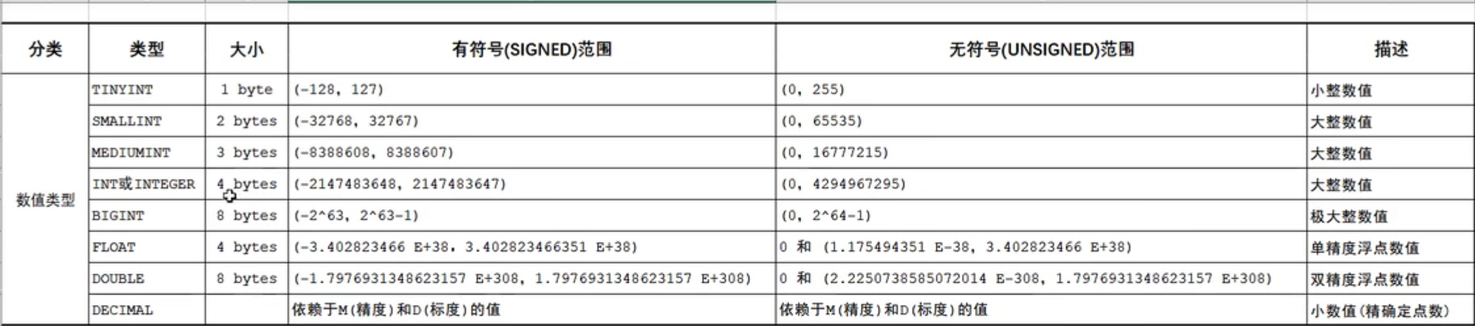

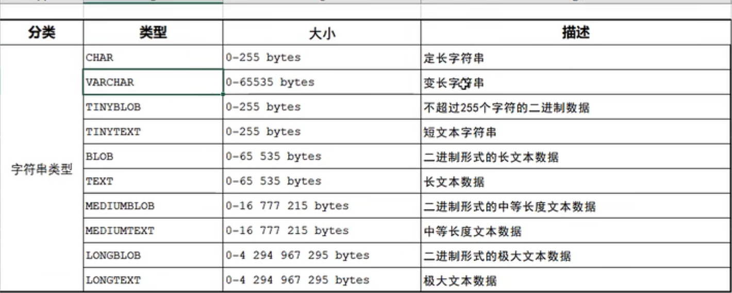

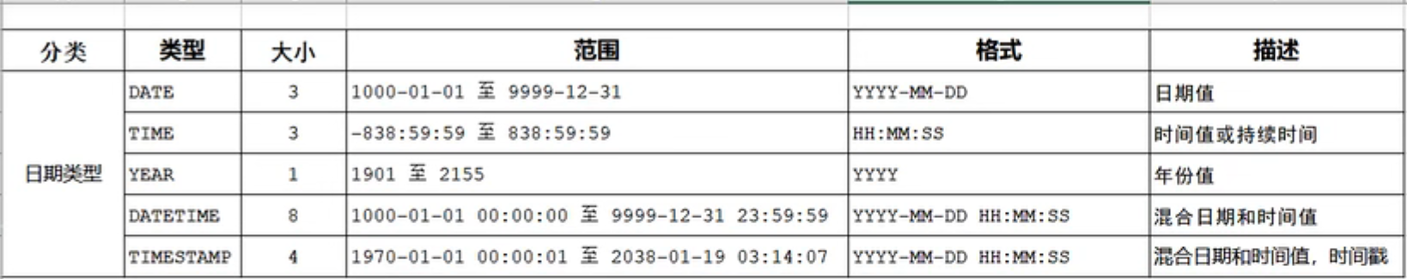

char 和 varchar

(1).char的长度是固定的，char（10）代表指定字段的长度为10个字符，若实际存放不满足10个字符，则在右边加空格填充。char适合存储长度差不多的数据。

(2).varchar的长度是可变的，需要开头使用1（字符串长度小于2^8）到2个字节(2^16)来存储数据的长度。varchar（10）代表可以存放的数据的最大长度为10个字符，最大为65535-1-2=65532个字节。请注意，

mysql5.0以上的版本中, varchar(n)和char(n)表示n个字符, 不区分汉字和英文, 也就是说char(1)能存入1个英文字符, 也能存入1个汉字, 而不是1/3个或者1/2个汉字;

但是实际上存入n个汉字和存入n个英文所占用的字节是有区别的,

对于开发者来说, 并不用关注字节数, mysql 屏蔽了具体的存储细节，而直接以实际字符的个数来决定char存储的个数.

原文链接：https://blog.csdn.net/yytoo2/article/details/102554728

2.DML(Data Manipulation Language， 数据操作语言)， 用来对数据库中表的数据记录进行增删改操作。

添加数据(INSERT)

修改数据(UPDATE)

删除数据(DELETE)

(1)给指定字段加数据

INSERT INTO 表名 （字段名1, 字段名2， …） VALUES (值1, 值2, …);

(2)给全部字段添加数据

INSERT INTO 表名 VALUES (值1, 值2,…);

(3)批量添加数据

INSERT INTO 表名 (字段名1, 字段名2, …) VALUES (值1, 值2, …), (值1, 值2, …), (值1, 值2, …);

INSERT INTO 表名 VALUES (值1, 值2, …), (值1, 值2, …), (值1, 值2, …);

(4)修改数据

UPDATE 表名 SET 字段名1 = 值1, 字段名2=值2, …[WHERE 条件];

(5)删除数据

DELETE FROM 表名 [WHERE 条件]

3.DQL(Data Query Language, 数据查询语言)

DQL语法

SELECT

字段列表

FROM

表名列表

WHERE

条件列表

GROUP BY

分组字段列表

HAVING

分组后条件列表

ORDER BY

排序字段列表

LIMIT

分页参数

一 基础查询

1. 查询多个字段

SELECT 字段1,字段2,字段3… FROM 表名;

SELECT * FROM 表名;

1. 设置别名

SELECT 字段1 [AS 别名1], 字段2[AS 别名2]… FROM 表名;

1. 去除重复记录

SELECT DISTINCT 字段列表 FROM 表名;

二 条件查询

SELECT 字段列表 FROM 表名 WHERE 条件列表;

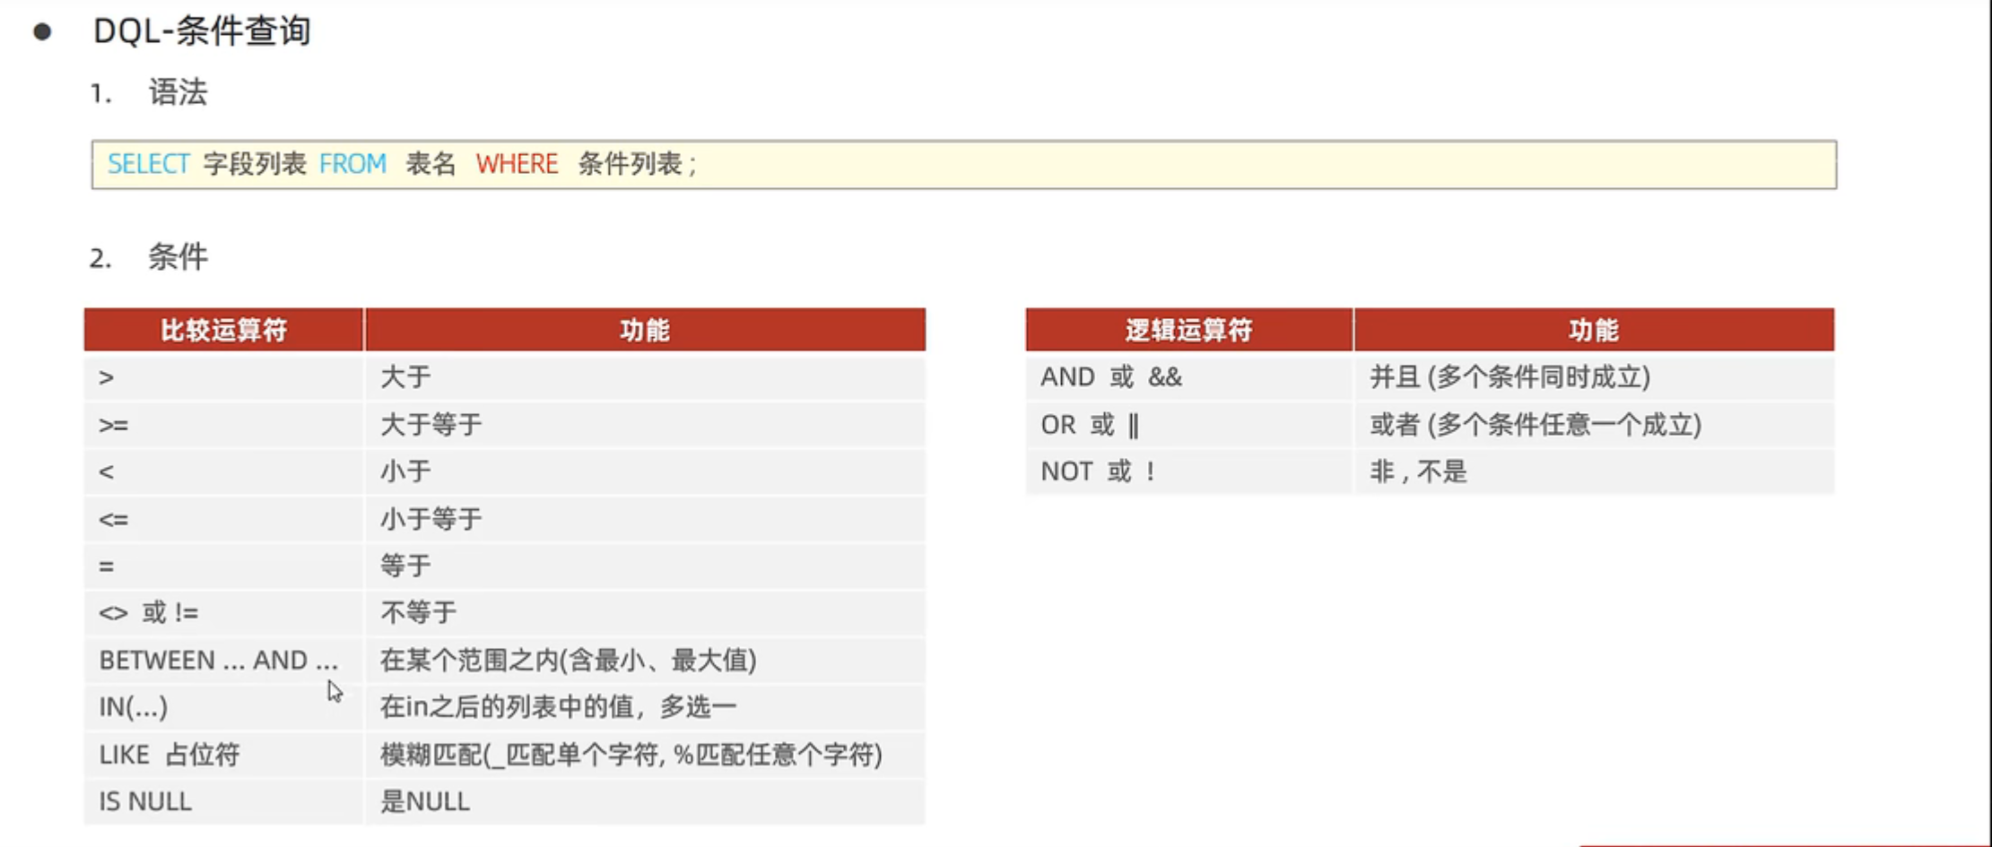

三 聚合函数

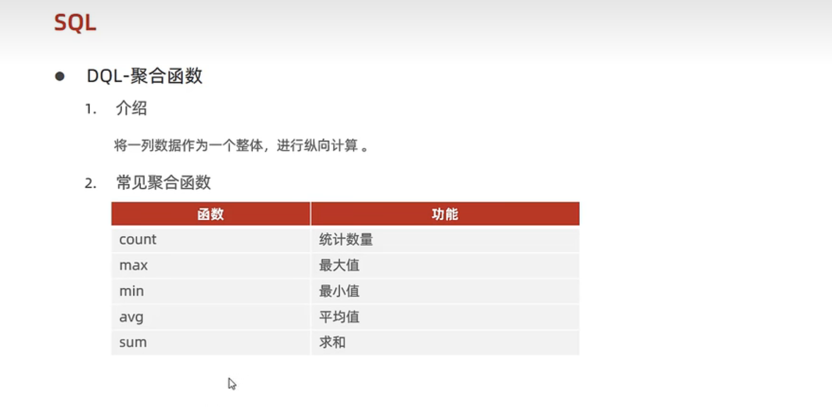

SELECT 聚合函数(字段列表) FROM 表名;

注意1：Null值不参与聚合函数的运算！

注意2: count(*)只要一条数据有一个字段不为null， 就会被计算在内

四 DQL-分组查询

1. SELECT 字段列表 FROM 表名 [WHERE 条件] GROUP BY 分组字段名 [HAVING 分组后过滤条件]
2. where和having区别
3. 执行时机不同: where是分组之前进行过滤，不满足where条件，不参与分组；而having是分组 之后对结果进行过滤。
4. 判断条件不同: where不能对聚合函数进行判断，而having可以。

个人感悟：从数学上来看，先做where操作，再做group by操作，再做having 操作， 再做SELECT操作

因此分组之后，查询的字段一般为聚合函数和分组字段，查询其他字段没有任何意义

但是要注意一个例外：如果分组字段的每个不同的值seg1_valx能唯一映射到查询字段，还是有意义的

比如同一个身份证号只能映射到一个人名，而一个人名可以对应多个身份证号，如果以身份证号作为分组条件，查询姓名字段，这是没有问题的！！！

五 DQL-排序查询

1. SELECT 字段列表 FROM 表名 ORDER BY 字段1 排序方式1, 字段2, 排序方式2;
2. 排序方式
3. ASC:升序(默认值)
4. DESC:降序

六 DQL-分页查询

SELECT 字段列表 FROM 表名 LIMIT 起始索引，查询记录数

也就是说查询从起始索引开始（包括）的” 查询记录数”条数据

mysql通过LIMIT这个语法就可以实现数据库的分页查询。

注意事项:

• 起始索引从0开始，起始索引 = （查询页码 - 1）* 每页显示记录数。

• 分页查询是数据库的方言，不同的数据库有不同的实现，MySQL中是LIMIT。

• 如果查询的是第一页数据，起始索引可以省略，直接简写为 limit 每页的数据条数。

七 DQL-执行顺序

FROM->WHERE->GROUP BY->HAVING->SELECT->ORDER BY->LIMIT

详细的执行顺序：

1、FROM：选择FROM后面跟的表，产生虚拟表1。

2、ON：ON是JOIN的连接条件，符合连接条件的行会被记录在虚拟表2中。

3、JOIN：如果指定了LEFT JOIN，那么保留表中未匹配的行就会作为外部行添加到虚拟表2中，产生虚拟表3。如果有多个JOIN链接，会重复执行步骤1~3，直到处理完所有表。

4、WHERE：对虚拟表3进行WHERE条件过滤，符合条件的记录会被插入到虚拟表4中。

5、GROUP BY：根据GROUP BY子句中的列，对虚拟表4中的记录进行分组操作，产生虚拟表5。

6、AGG_FUNC：常用的 Aggregate 函数包涵以下几种：（AVG：返回平均值）、（COUNT：返回行数）、（FIRST：返回第一个记录的值）、（LAST：返回最后一个记录的值）、（MAX： 返回最大值）、（MIN：返回最小值）、（SUM： 返回总和）。

7、WITH 对虚拟表5应用ROLLUP或CUBE选项，生成虚拟表 6。

8、HAVING：对虚拟表6进行HAVING过滤，符合条件的记录会被插入到虚拟表7中。

9、SELECT：SELECT到一步才执行，选择指定的列，插入到虚拟表8中。

10、UNION：UNION连接的两个SELECT查询语句，会重复执行步骤1~9，产生两个虚拟表9，UNION会将这些记录合并到虚拟表10中。

11、DISTINCT 将重复的行从虚拟表10中移除，产生虚拟表 11。DISTINCT用来删除重复行，只保留唯一的。

12、ORDER BY: 将虚拟表11中的记录进行排序，虚拟表12。

13、LIMIT：取出指定行的记录，返回结果集。

————————————————

原文链接：<https://blog.csdn.net/qq_41138191/article/details/132218732>

DCL

一 查询用户

select * from mysql.user;

创建用户

CREATE USER '用户名'@'主机名' IDENTIFIED BY '密码';

修改用户密码

ALTER USER '用户名'@'主机名' IDENTIFIED WITH mysql_native_password BY '新密码' ;

删除用户

DROP USER '用户名'@'主机名';

二 修改用户权限

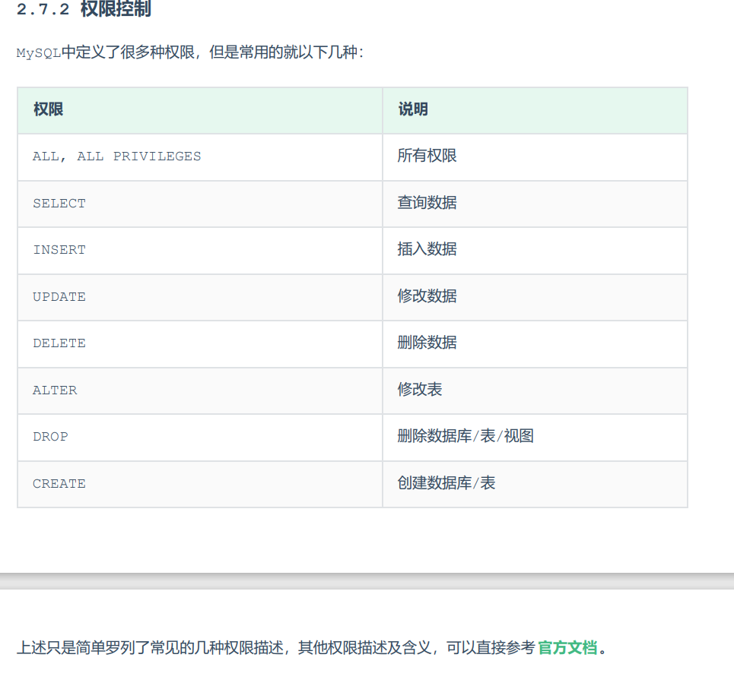

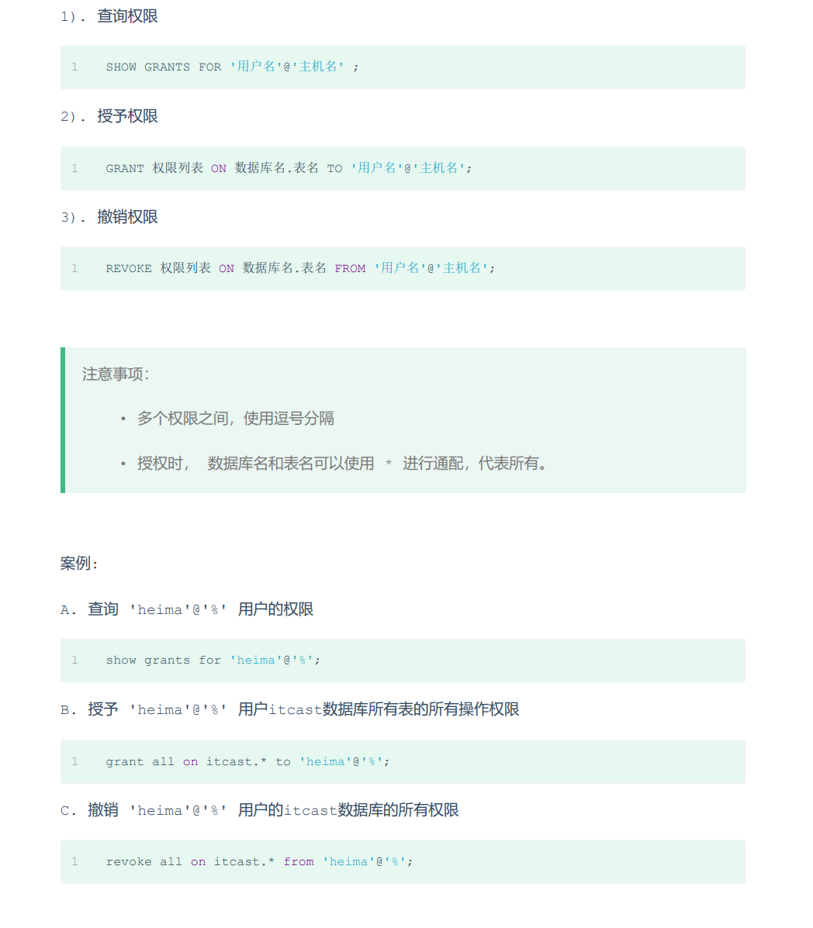

函数

一 字符串函数

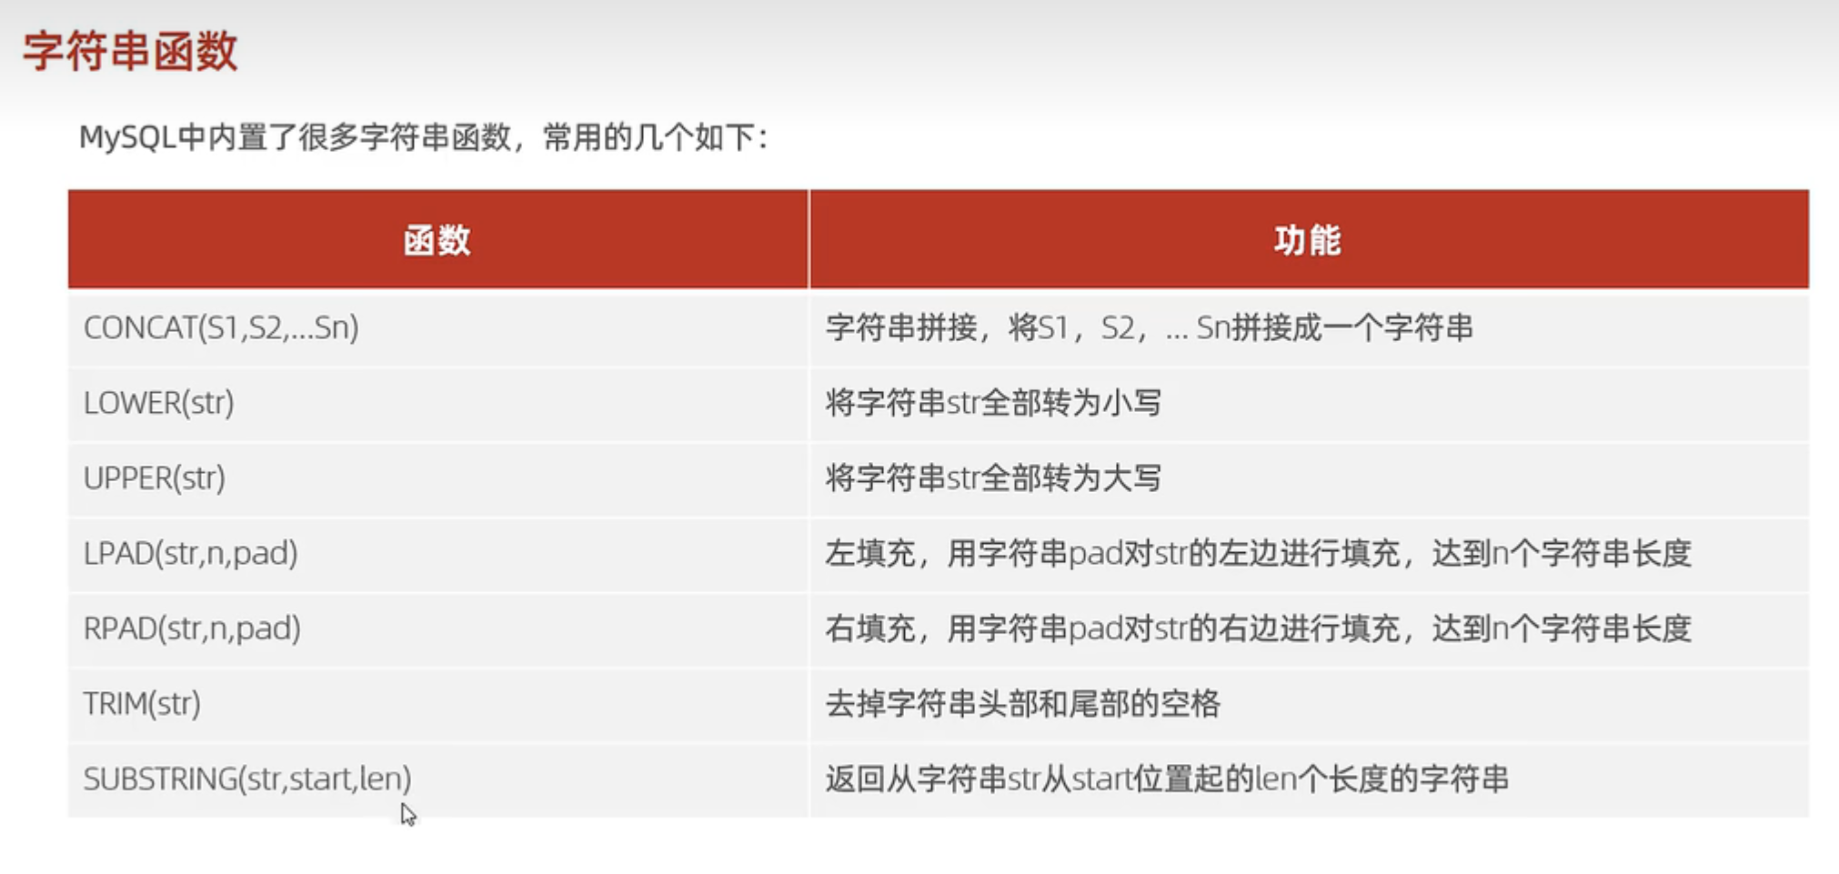

二 数值函数

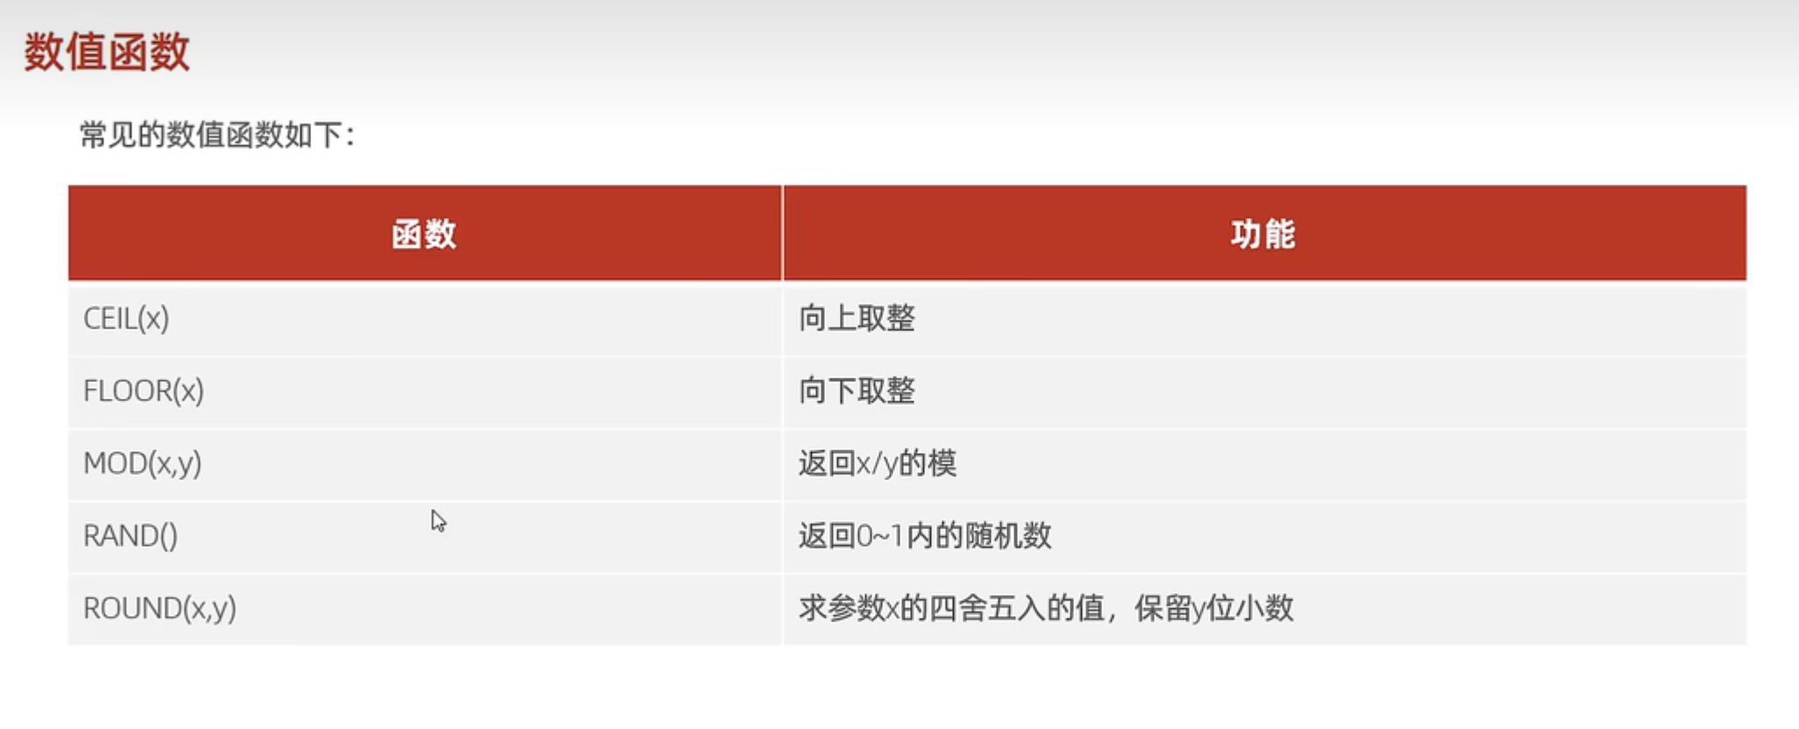

三 日期函数

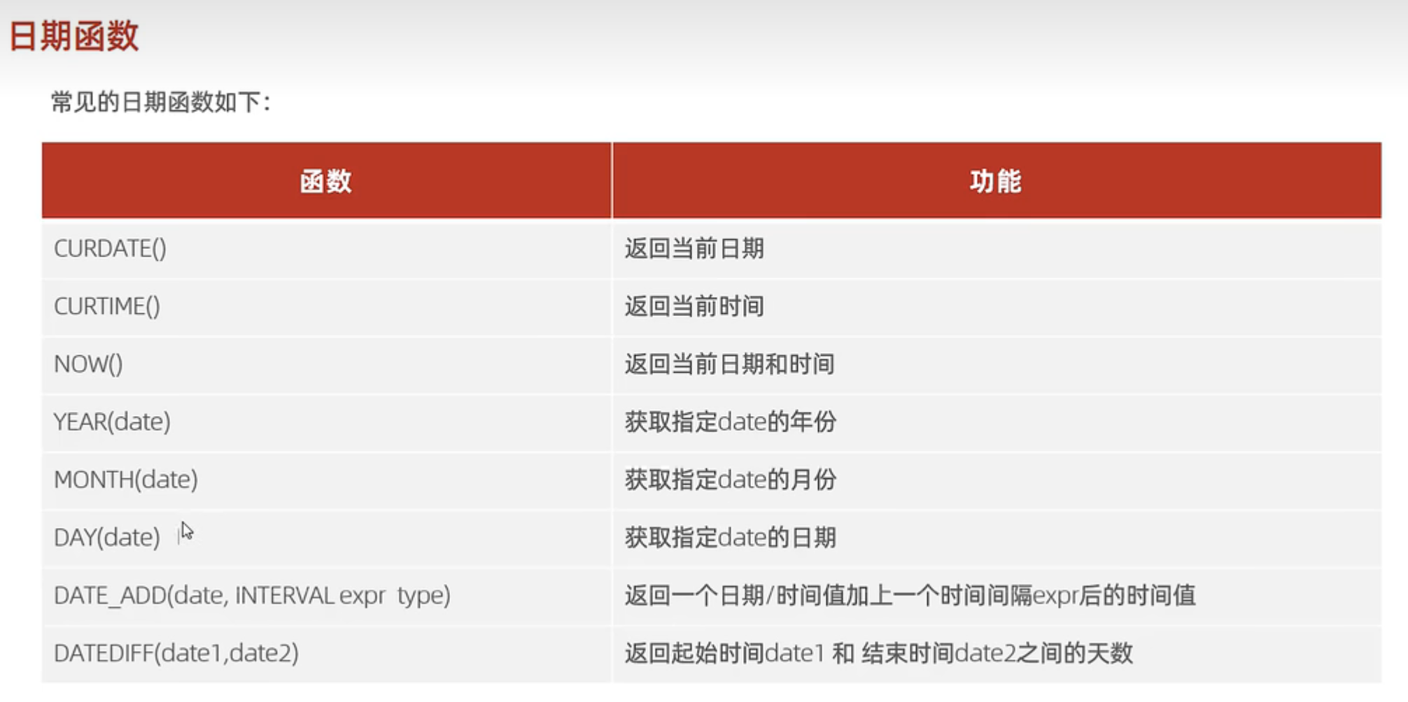

四 流程函数

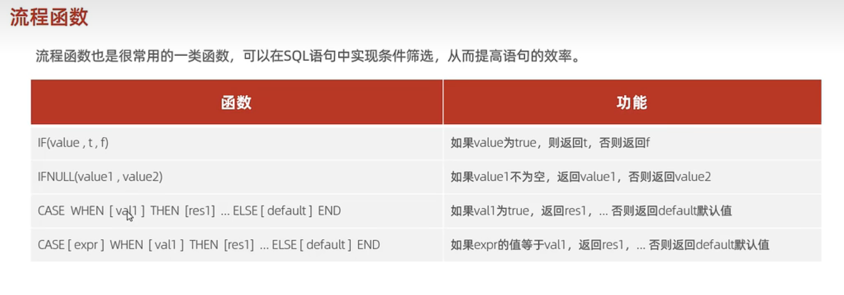

case when then详细用法

case [要判断的字段或者表达式]

when 常量1 then 要显示的值1或者语句1;

when 常量2 then 要显示的值2或者语句2;

else 要显示的值n或者语句n;

end

五 约束

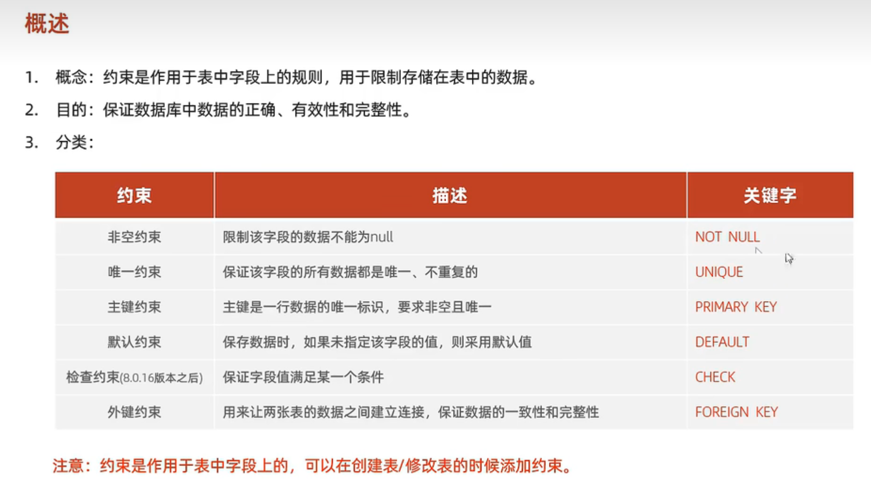

唯一约束的字段也可以多次插入NULL值

1. 外键约束

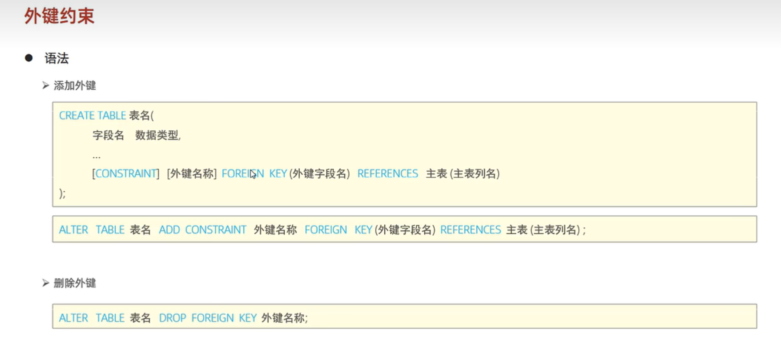

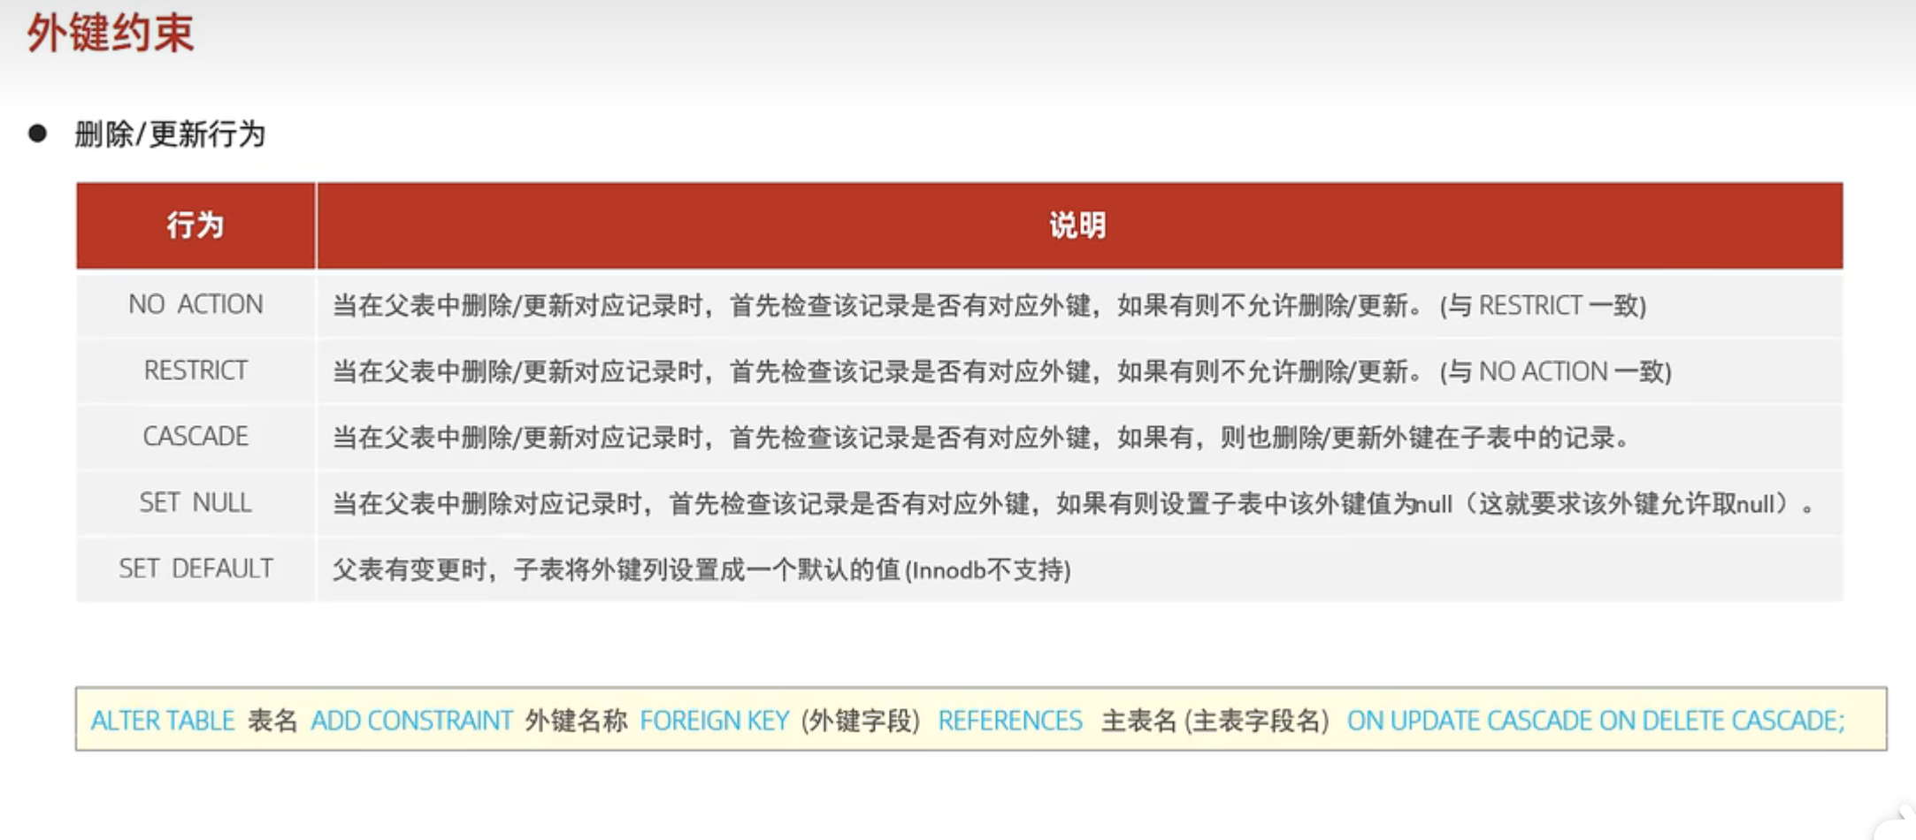

六 多表关系

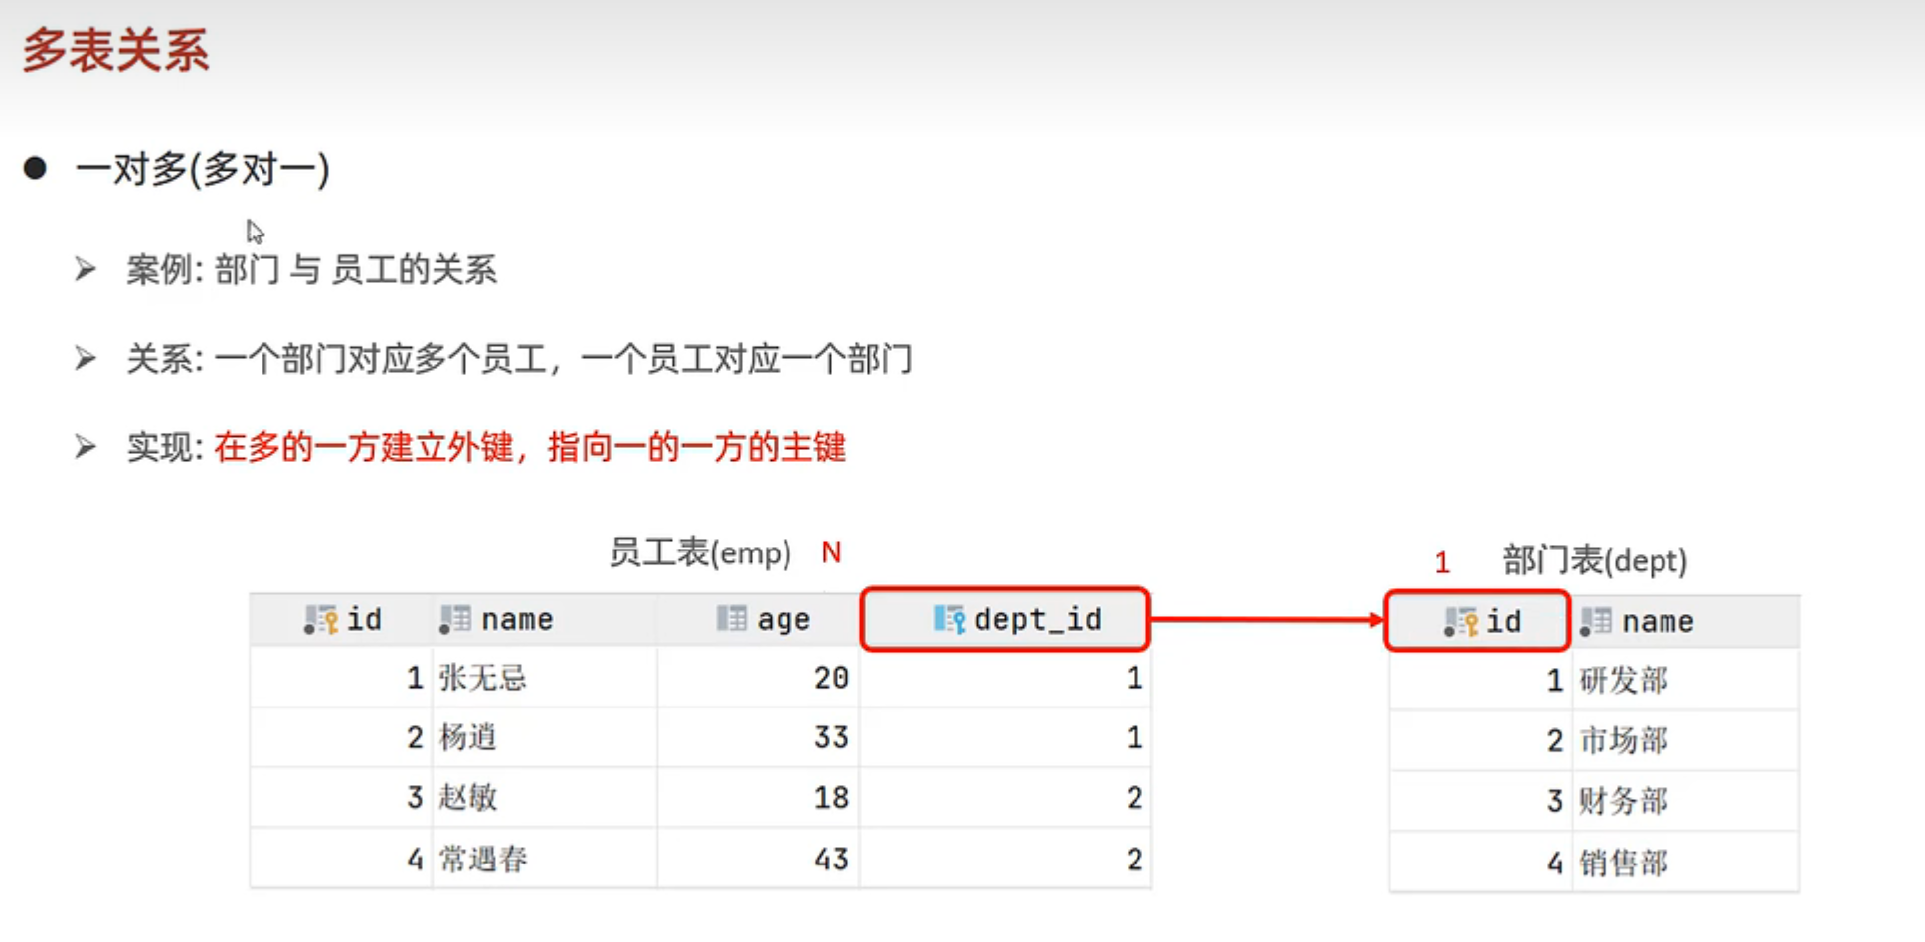

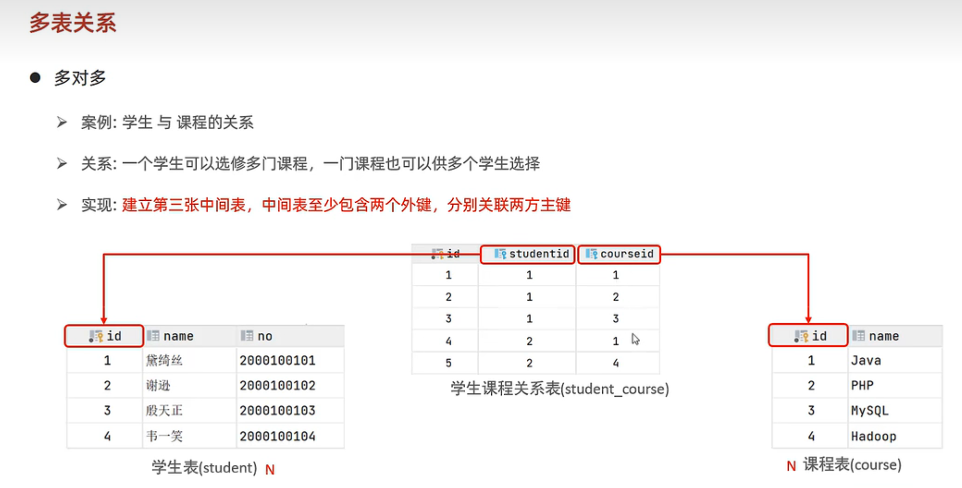

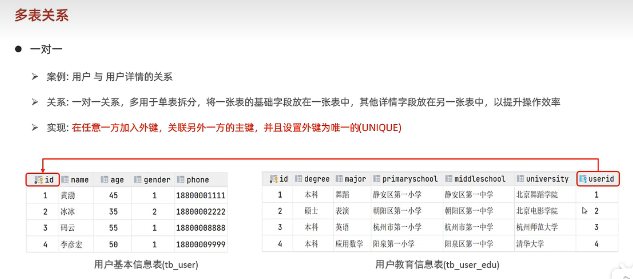

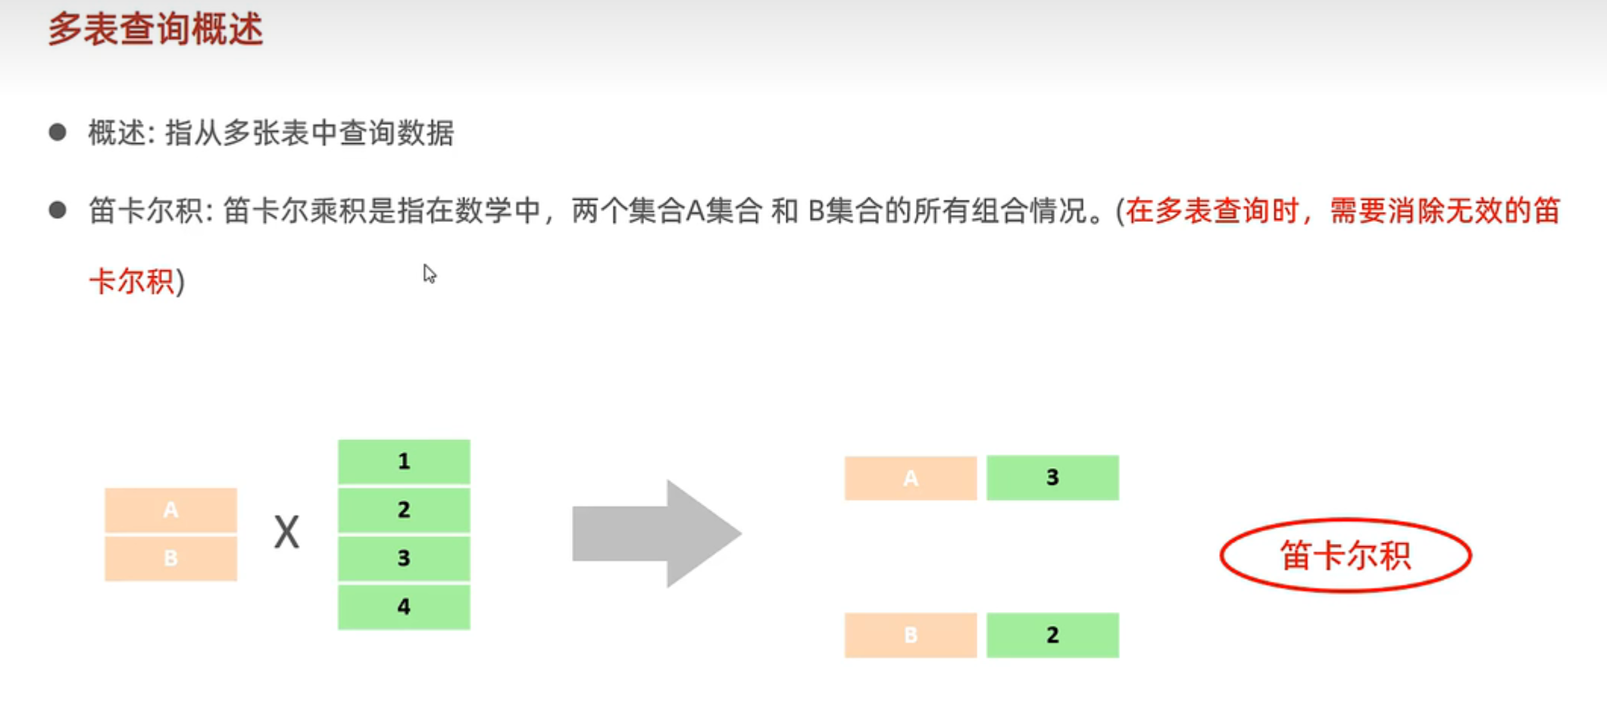

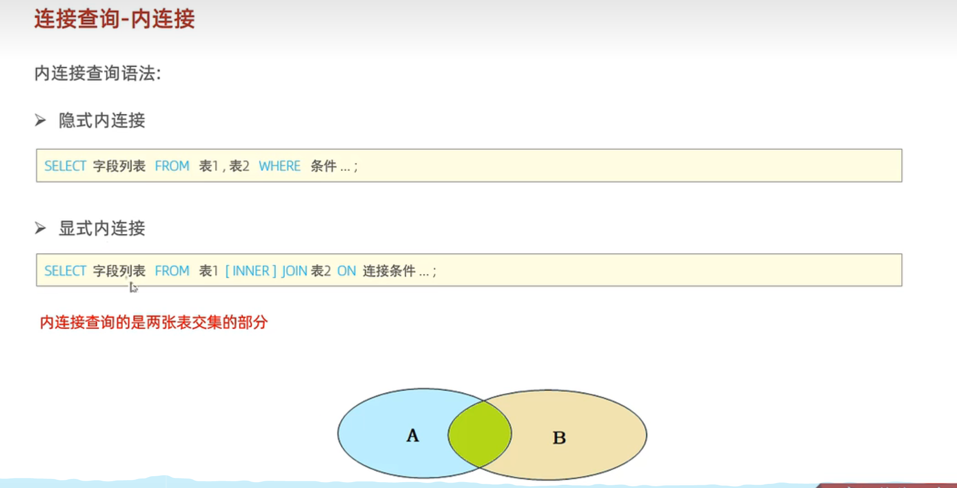

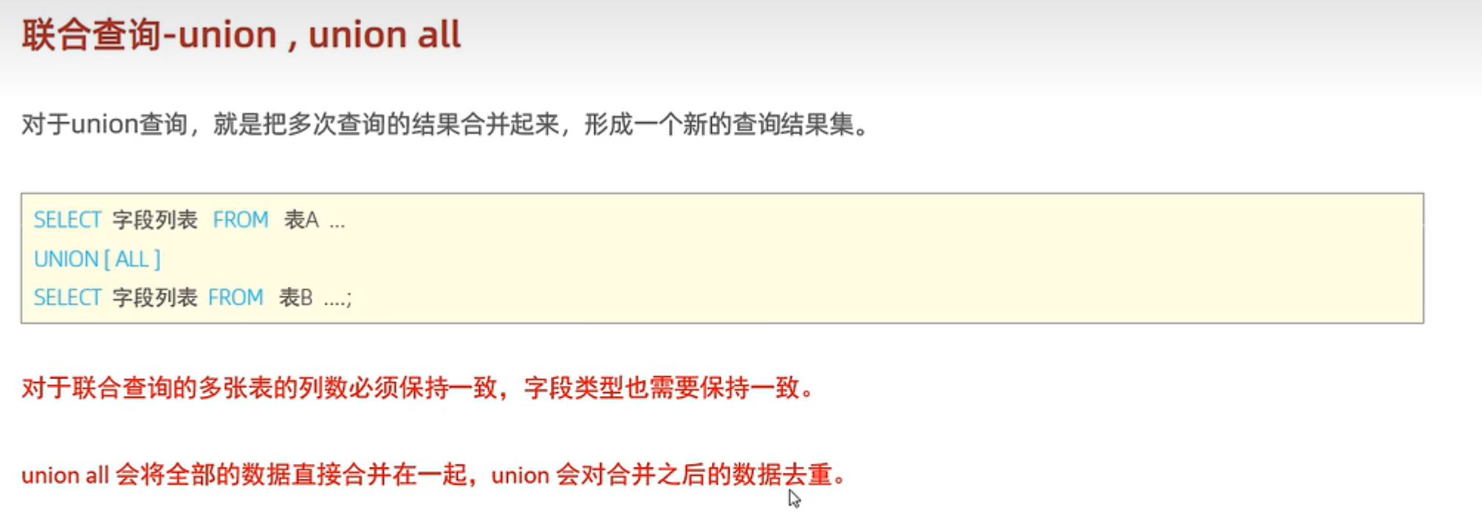

字段名称可以不同，在这种情况下，结果的各个字段名称以第一条select所对应的各个字段名称为准。

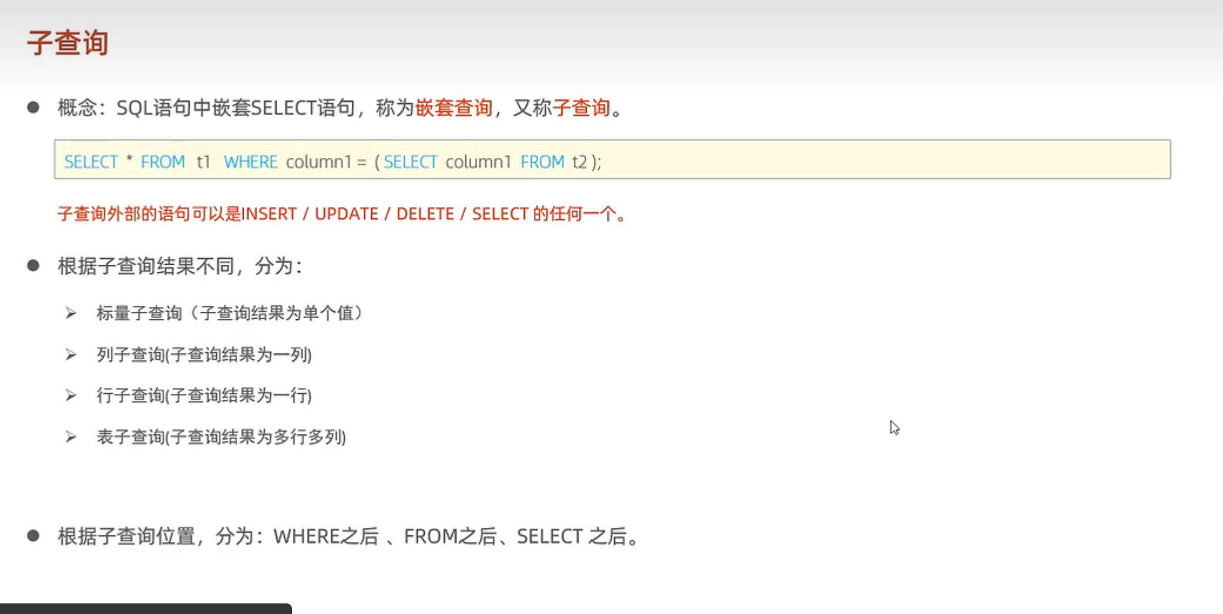

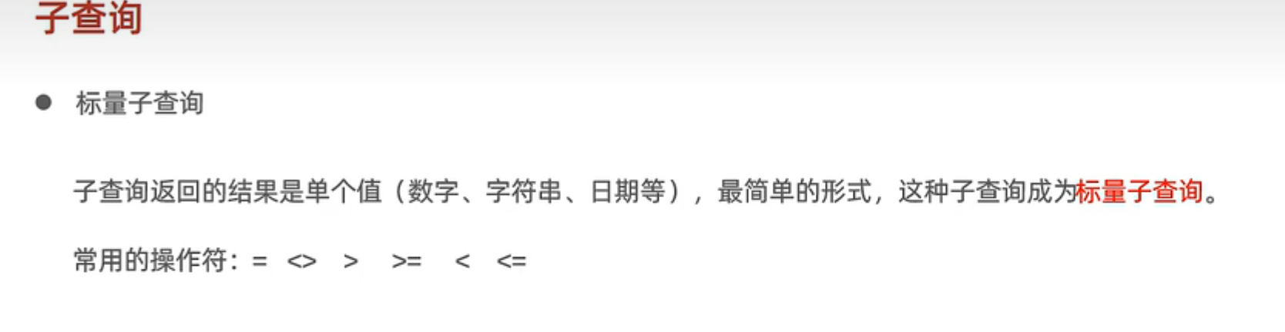

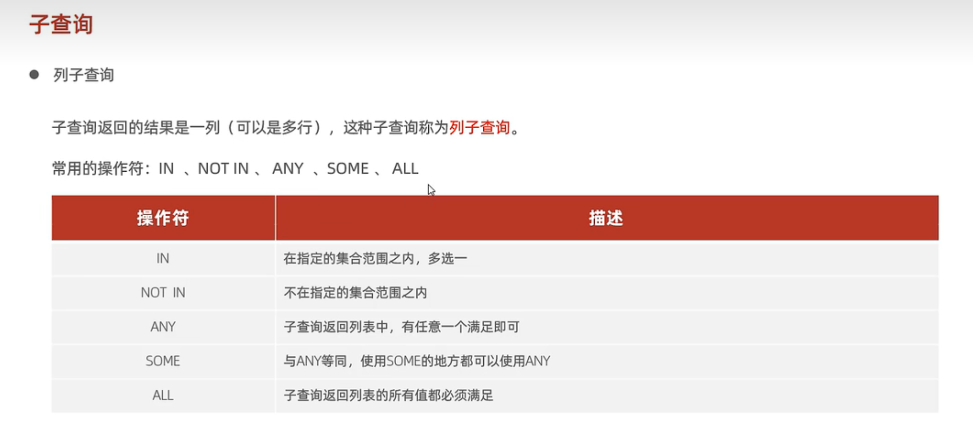

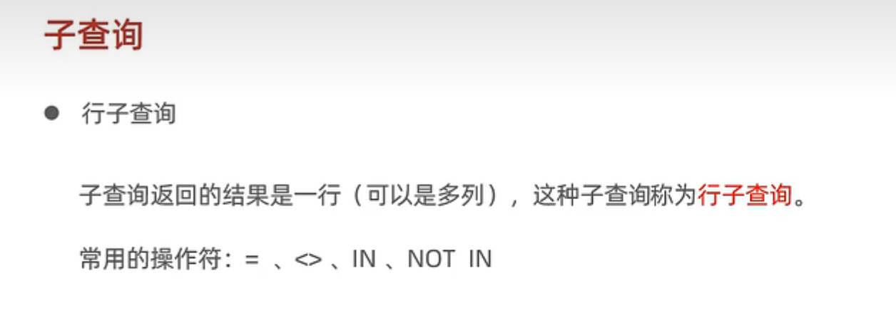

事务

事务简介

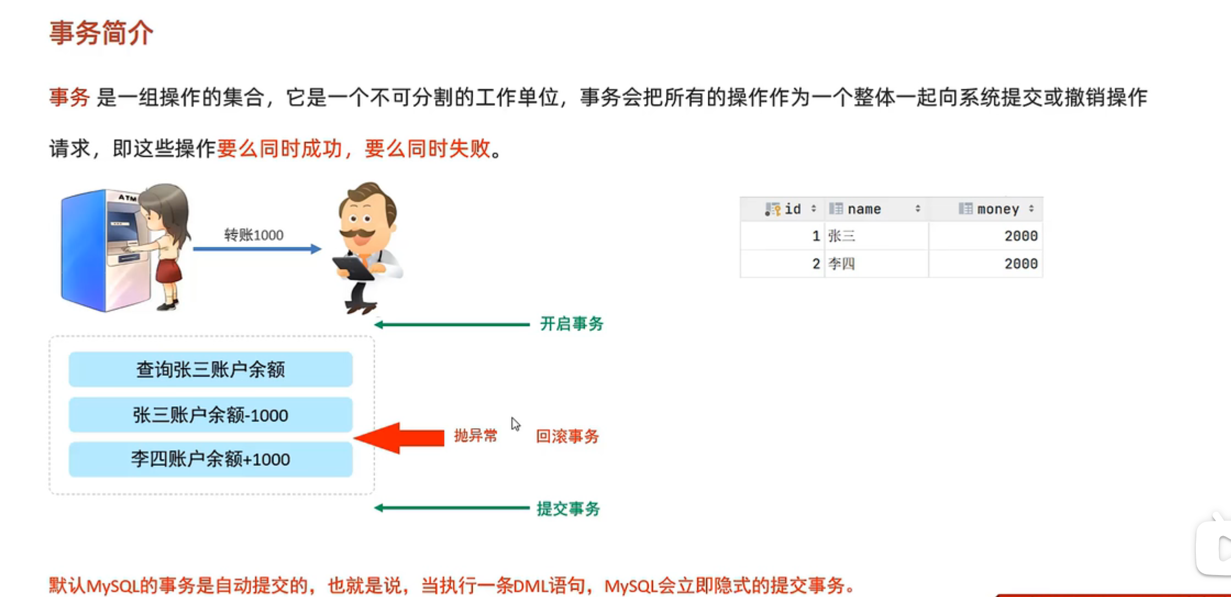

事务的四大特性

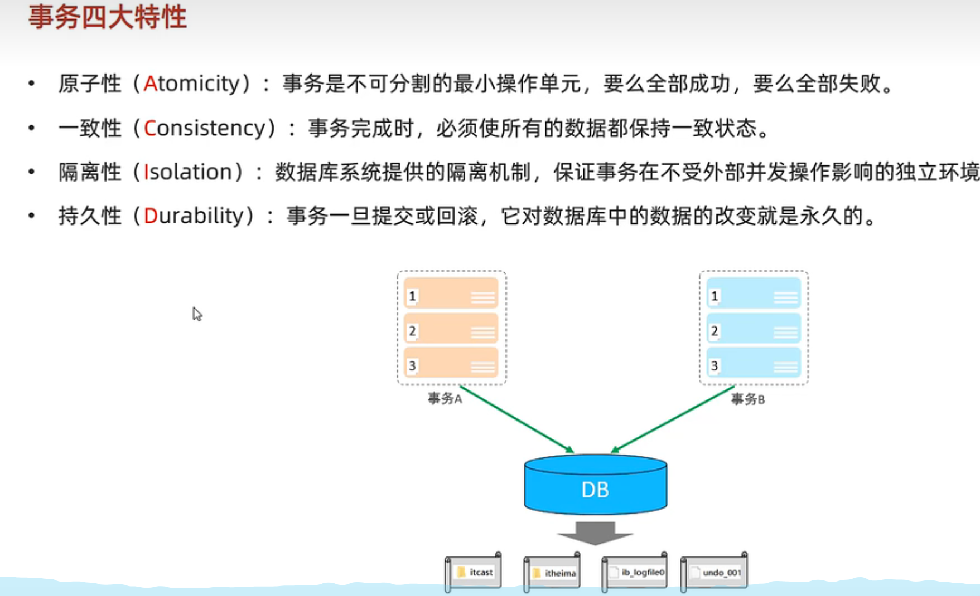

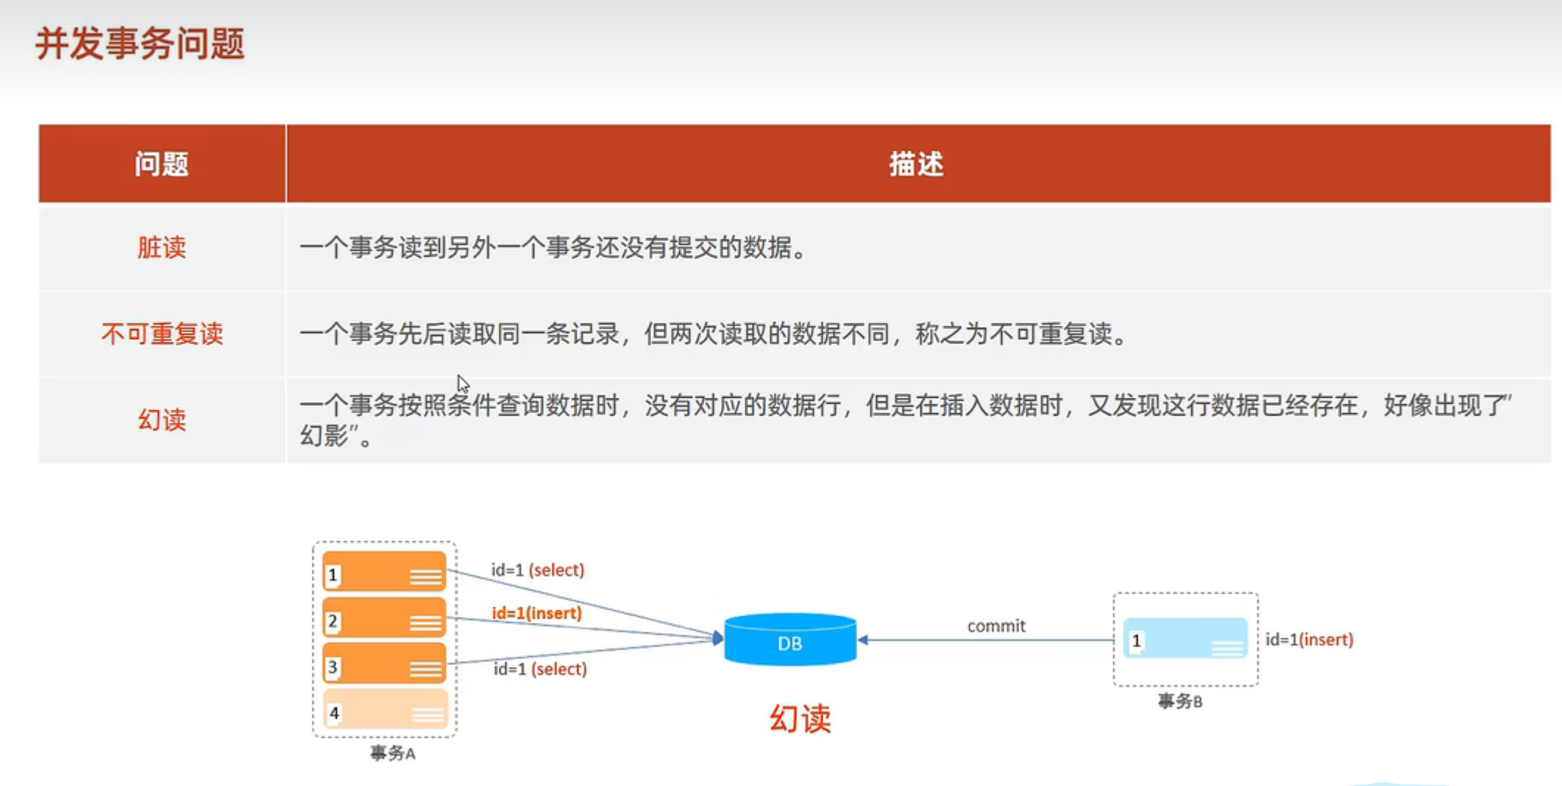

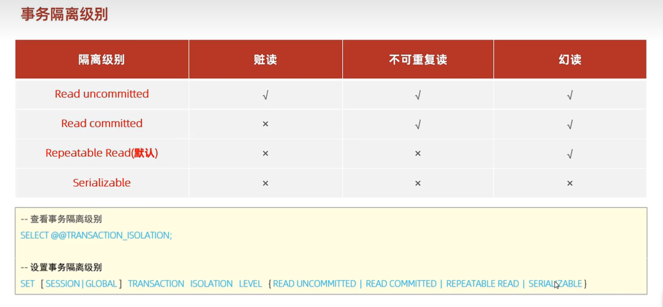

Mysql的默认事务隔离级别为repeatable read, 而Oracal的默认事务隔离级别为read committed。

从上往下，性能越来越差，数据安全性越来越高.

关于四种事务隔离级别的底层实现原理：[MySQL事务隔离原理（四种隔离级别的具体实现）_mysql事务隔离级别实现原理-CSDN博客](https://blog.csdn.net/kking_edc/article/details/110848986)

4.1 读未提交

在此隔离级别下，事务之间可以读取彼此未提交的数据。但注意在所有写操作执行时都会加排它锁，那还怎么读未提交呢？该级别主要的特点是释放锁的时机与众不同：在执行完写操作后立即释放，而不像其他隔离级别在事务提交以后释放。因此极易出现脏读(不可重复读和幻读就更不用说了)

但该级别的并发性能也正因为锁释放得很早而变得很高，就连写写操作都很难产生锁竞争。

4.2 读提交

读未提交有很大的数据可靠性问题，所以再往前一步，我们就得到了读提交。实现读提交的第一个要点就是将锁的释放时机延迟到事务提交之后，从而可以实现读提交，解决了脏读。

但是，锁的释放时机延迟了，不仅写与写操作之间会产生锁竞争，在锁释放之前，也无法执行读操作，这对并发性产生了很大的影响。为了提高并发性，MySQL采用了一种名为MVCC的解决方案，MVCC可以解决这样的问题：既然不想阻塞等待最新的数据，那就无视当前持有锁的事务，读取最新的历史版本数据。

因此，在读提交的级别下，我们每次执行select操作时都会通过MVCC获取当前数据的最新快照，不加任何锁，也无视任何锁(因为历史数据是构造出来的，身上不可能有锁)，完美解决读写之间的并发问题，和读未提交的并发性能只差在写写操作上。

而为了进一步提升写写操作上的并发性能，该级别下不会使用间隙锁，无论什么查询都只会加行锁，而且在执行完WHERE条件筛选之后，会立即释放掉不符合条件的行锁。

但是，正因为对并发性能的极致追求或者说贪婪，该级别下还是遗留了不可重复读和幻读问题：

MVCC版本的生成时机: 是每次select时，这就意味着，如果我们在事务A中执行多次的select，在每次select之间有其他事务更新了我们读取的数据并提交了，那就出现了不可重复读

锁的范围: 因为没有间隙锁，这就意味着，如果我们在事务A中多次执行select * from user where age>18 and age<30 for update时，其他事务是可以往age为(18,30)这个区间插入/删除数据的，那就出现了幻读

4.3 可重复读

既然读提交依然有较大的数据可靠性能问题，那我们可以进一步进行限制，这样就得到了可重复读，该级别在读提交的基础上做了两点修改，从而避免了不可重复读和幻读：

MVCC版本的生成时间: 一次事务中只在第一次select时生成版本，后续的查询都是在这个版本上进行，从而实现了可重复读

锁的范围: 在行锁的基础上，加上Gap Lock，从而形成Next-Key Lock，在所有遍历过的(不管是否匹配条件)索引行上以及之间的区域上，都加上锁，阻塞其他事务在遍历范围内进行写操作，从而避免了幻读

尽管InnoDB在可重复读级别下已经将数据可靠性和并发性能两方面做得尽善尽美了，但前提是用户查询时能够主动善用Locking Reads，即select … lock in share mode和select … for update。如果只是使用普通的select，依然防不住幻读。

这是因为MVCC的快照只对读操作有效，对写操作无效，举例说明会更清晰一点： 事务A依次执行如下3条sql，事务B在语句1和2之间，插入10条age=20的记录，事务A就幻读了：

1\. select count(1) from user where age=20;

-- return 0: 当前没有age=20的

2\. update user set name=test where age=20;

-- Affects 10 rows: 因为事务B刚写入10条age=20的记录，而写操作是不受MVCC影响，能看到最新数据的，所以更新成功，而一旦操作成功，这些被操作的数据就会对当前事务可见

3\. select count(1) from user where age=20;

-- return 10: 出现幻读

1

2

3

4

5

6

这种场景，需要用户主动使用Locking Read来防止其他事务在查询范围内进行写操作，因此，为了防患于未然，隔离级别又往前迈了一步

4.4 串行化

该级别下，会自动将所有普通select转化为select … lock in share mode执行，即针对同一数据的所有读写都变成互斥的了，可靠性大大提高，并发性大大降低.

可重复读级别下使用Locking Read也可以变成读写互斥，那这两个有什么区别呢？可重复读我们可以自己选择是否使用Locking Read，更自由，所以在可重复读下我们可以选择使用普通的select读写实现并发。

4.5 小结

在这里对介绍的四种隔离级别的实现做一个小结，“读未提交”隔离级别下直接返回记录上的最新值，没有MVCC视图概念；在“读提交”和“可重复度读“隔离级别下，数据库里面会创建一个MVCC视图，访问的时候以视图的逻辑结果为准，在”读提交“级别下，这个MVCC视图是在每个 SQL 语句开始执行的时候创建的；在“可重复读”隔离级别下，这个MVCC视图是在事务启动时创建的，整个事务存在期间都用这个视图；而“串行化”隔离级别下直接用加锁的方式来避免并行访问。

————————————————

原文链接：<https://blog.csdn.net/kking_edc/article/details/110848986>

存储引擎

一 Mysql体系结构

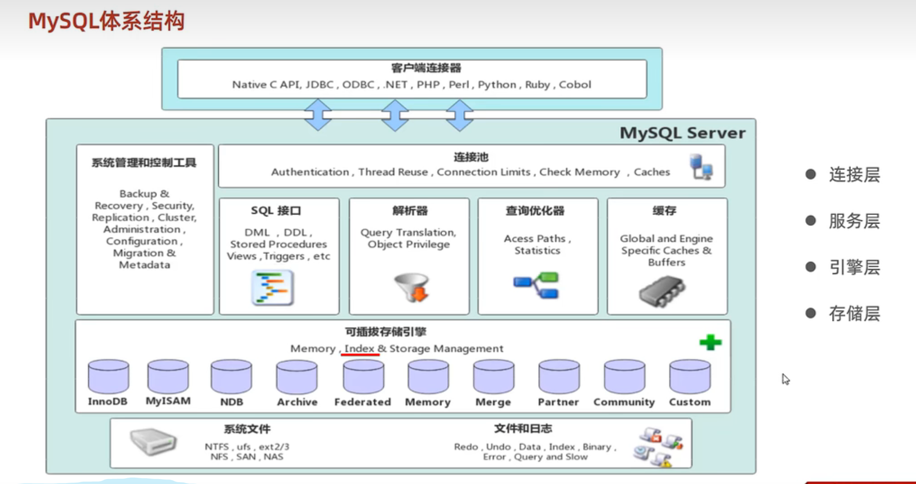

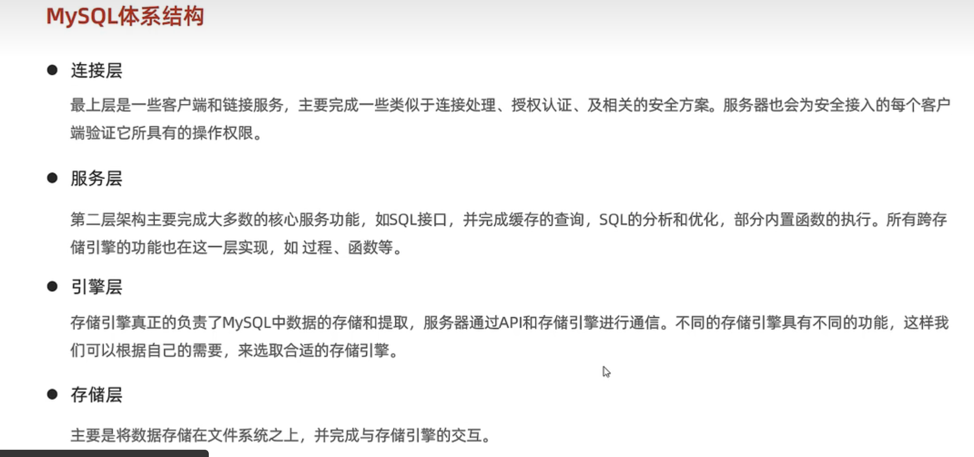

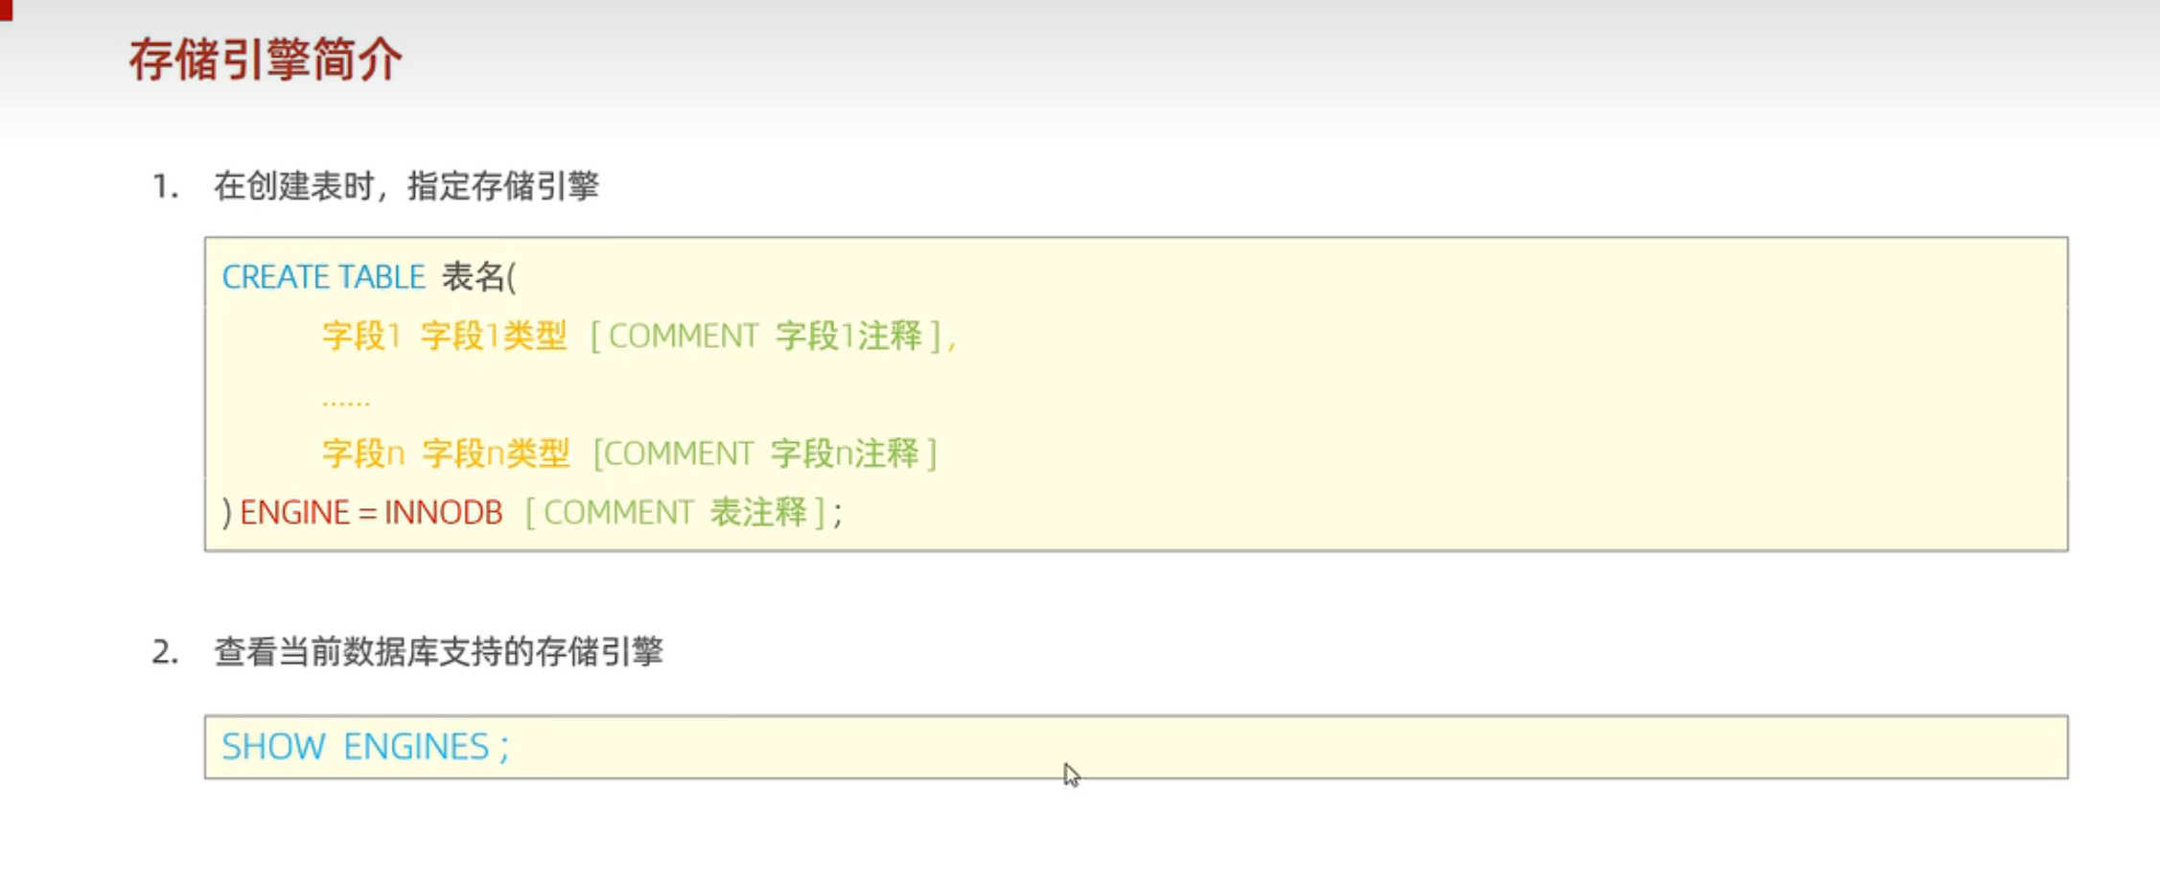

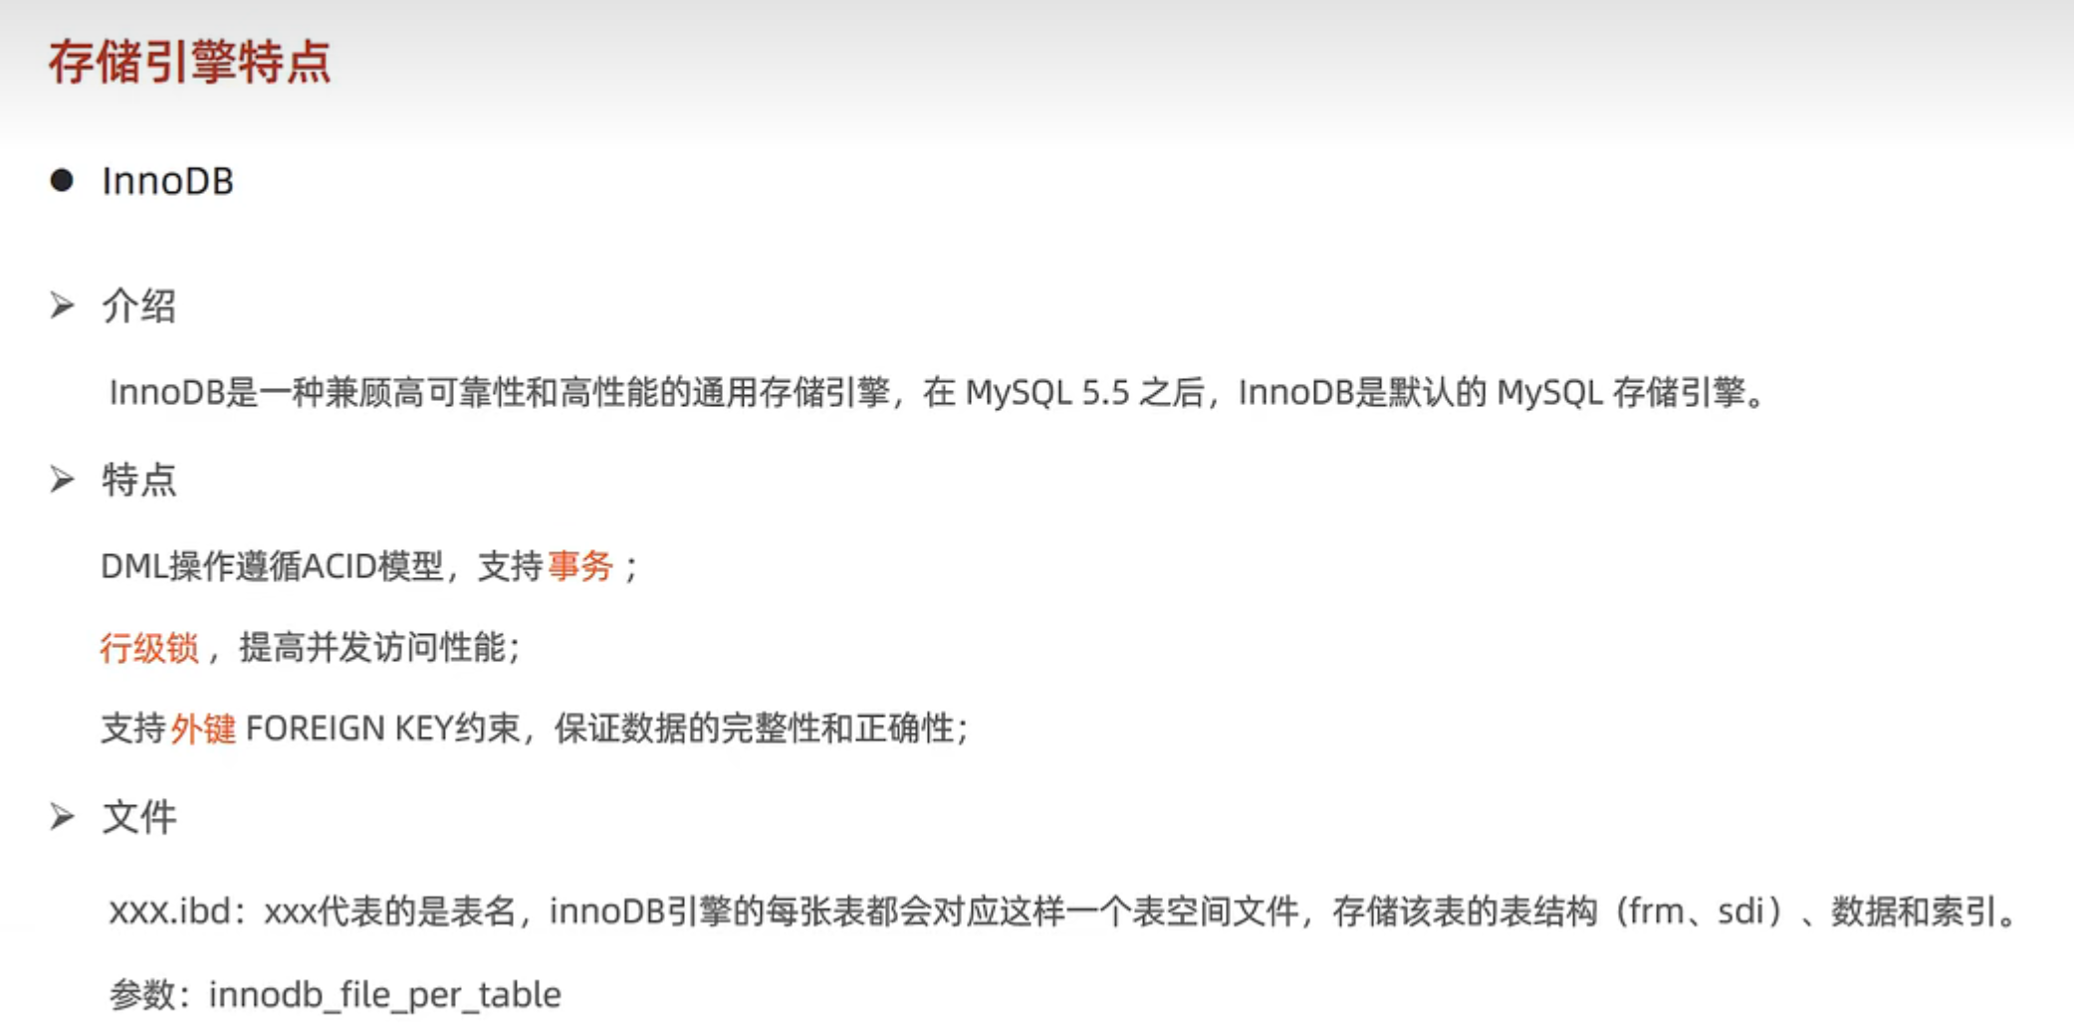

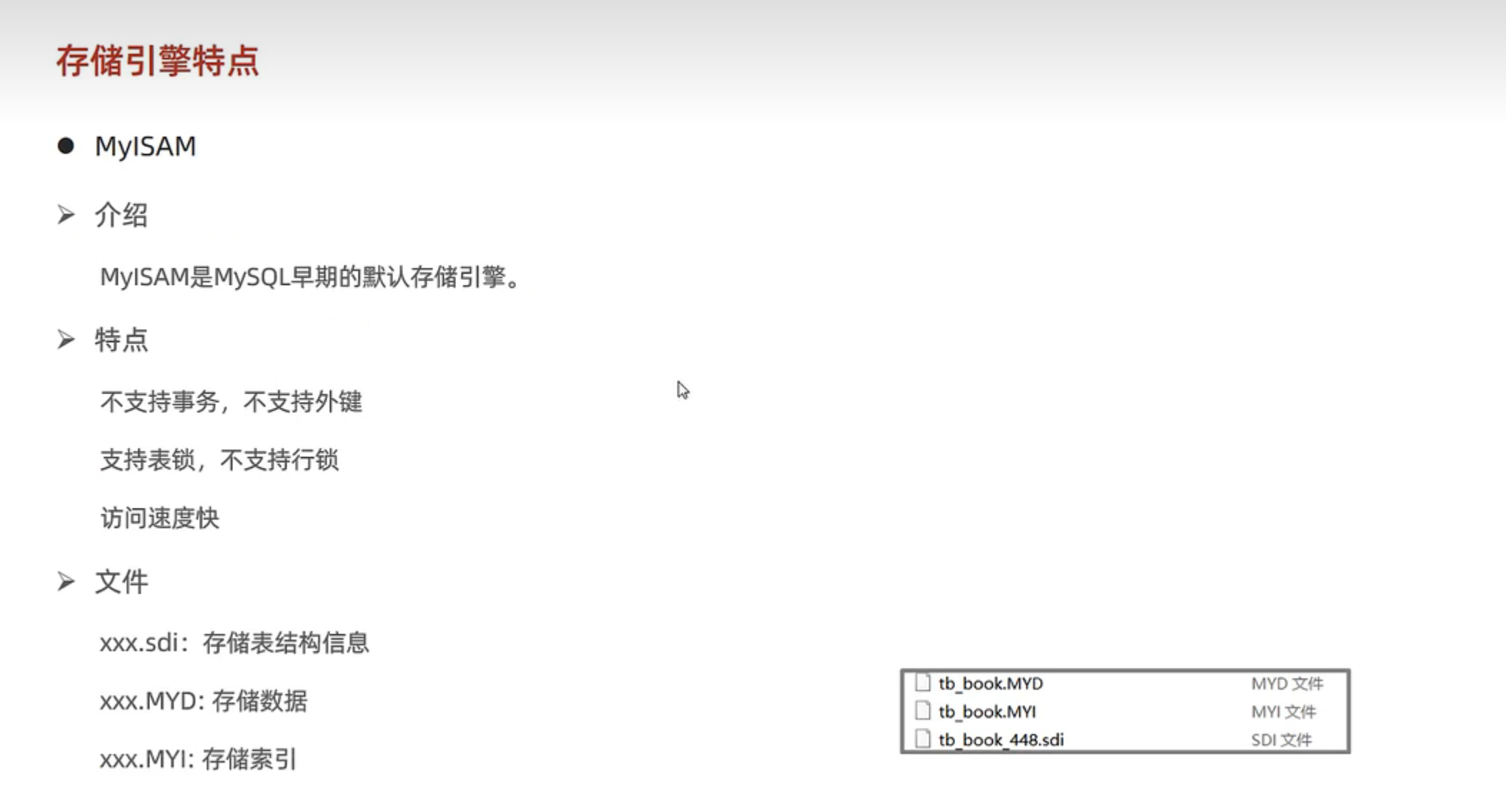

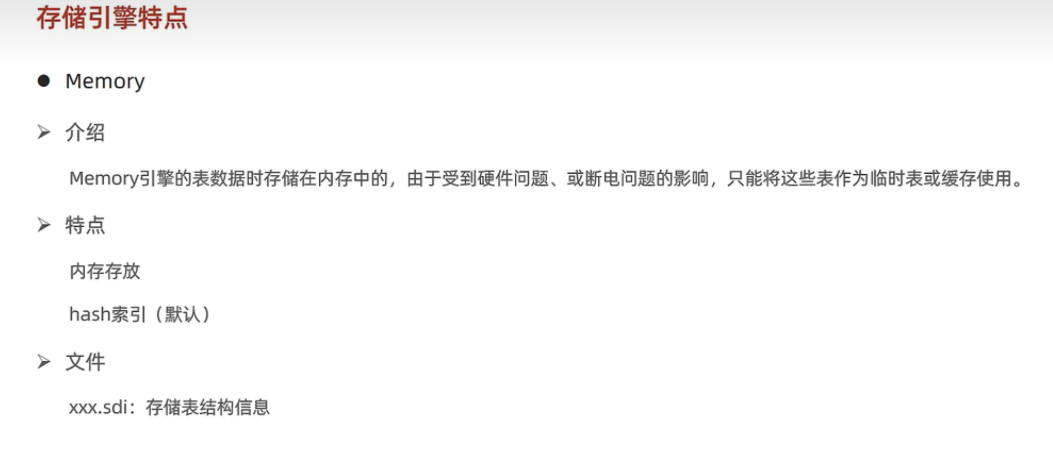

Memory数据存放在内存中，所以只有.sdi这一个文件(表结构)

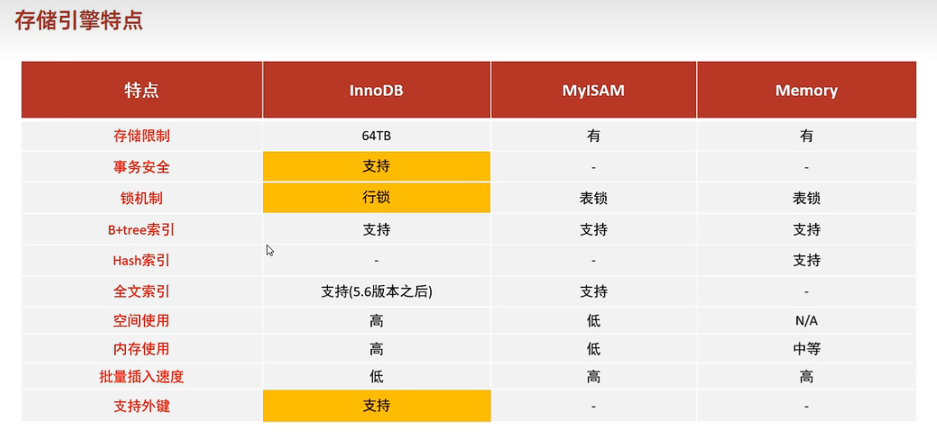

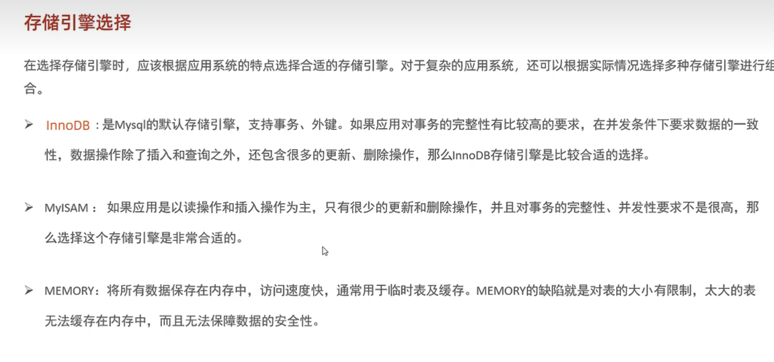

存储引擎小结

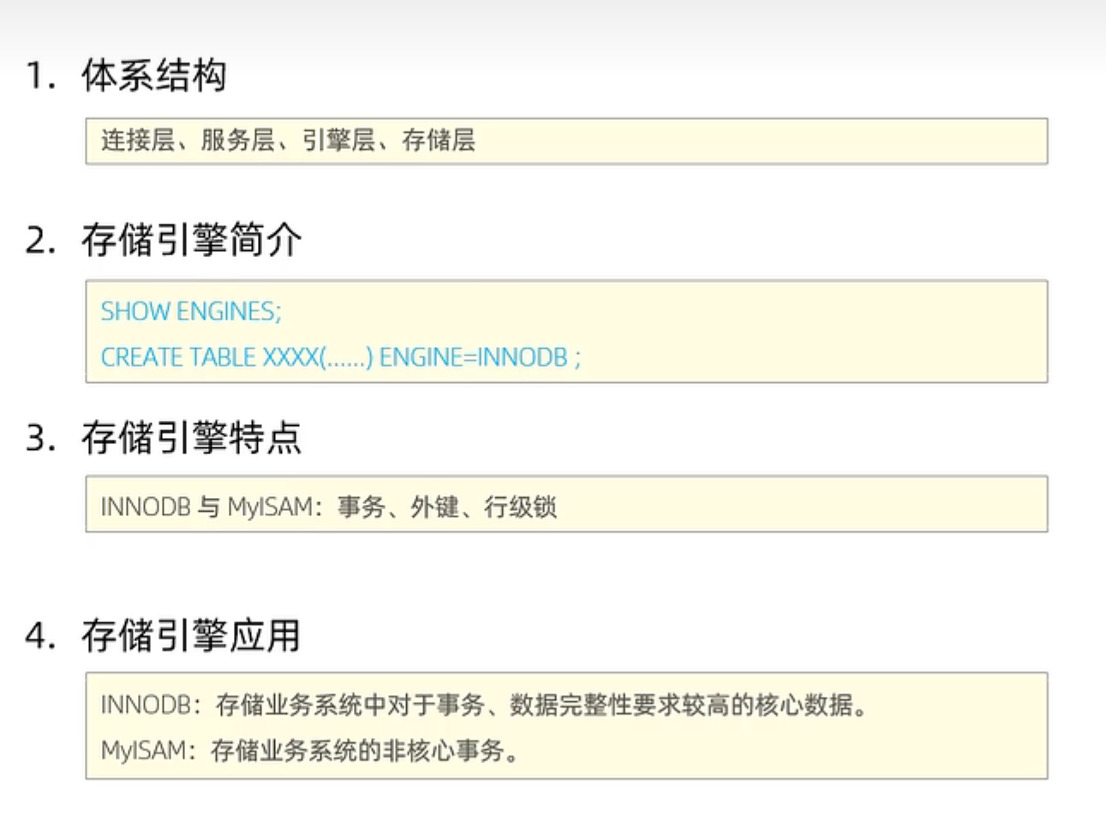

索引

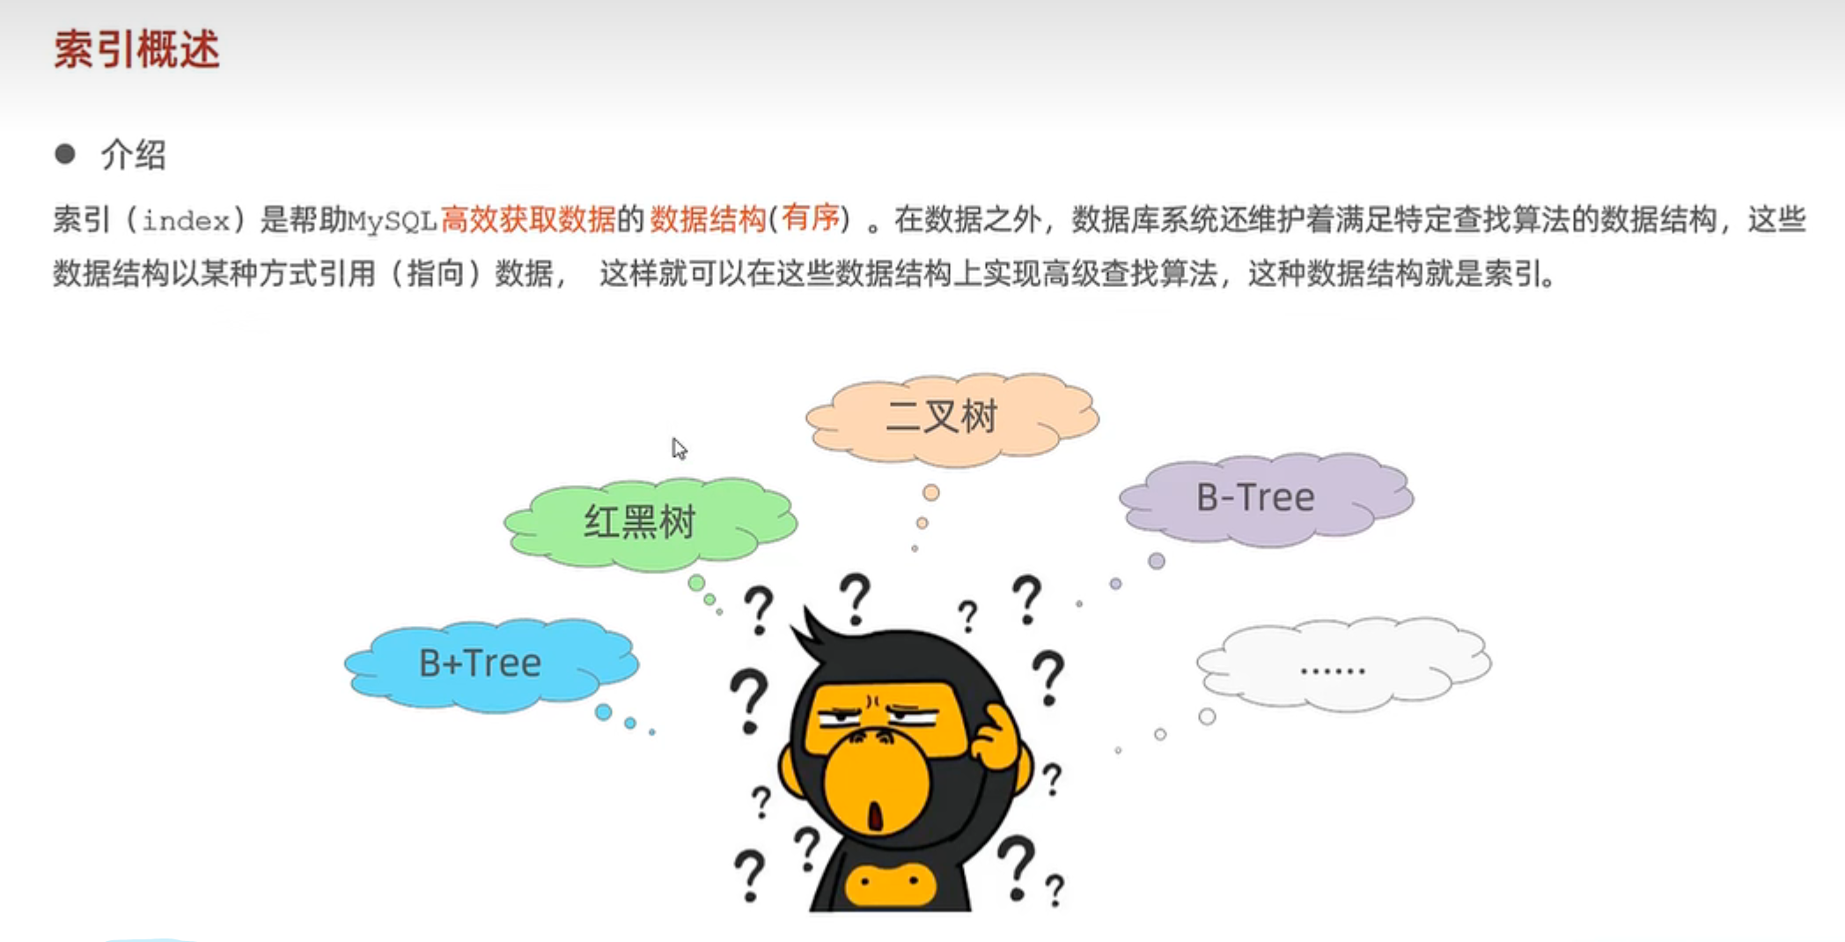

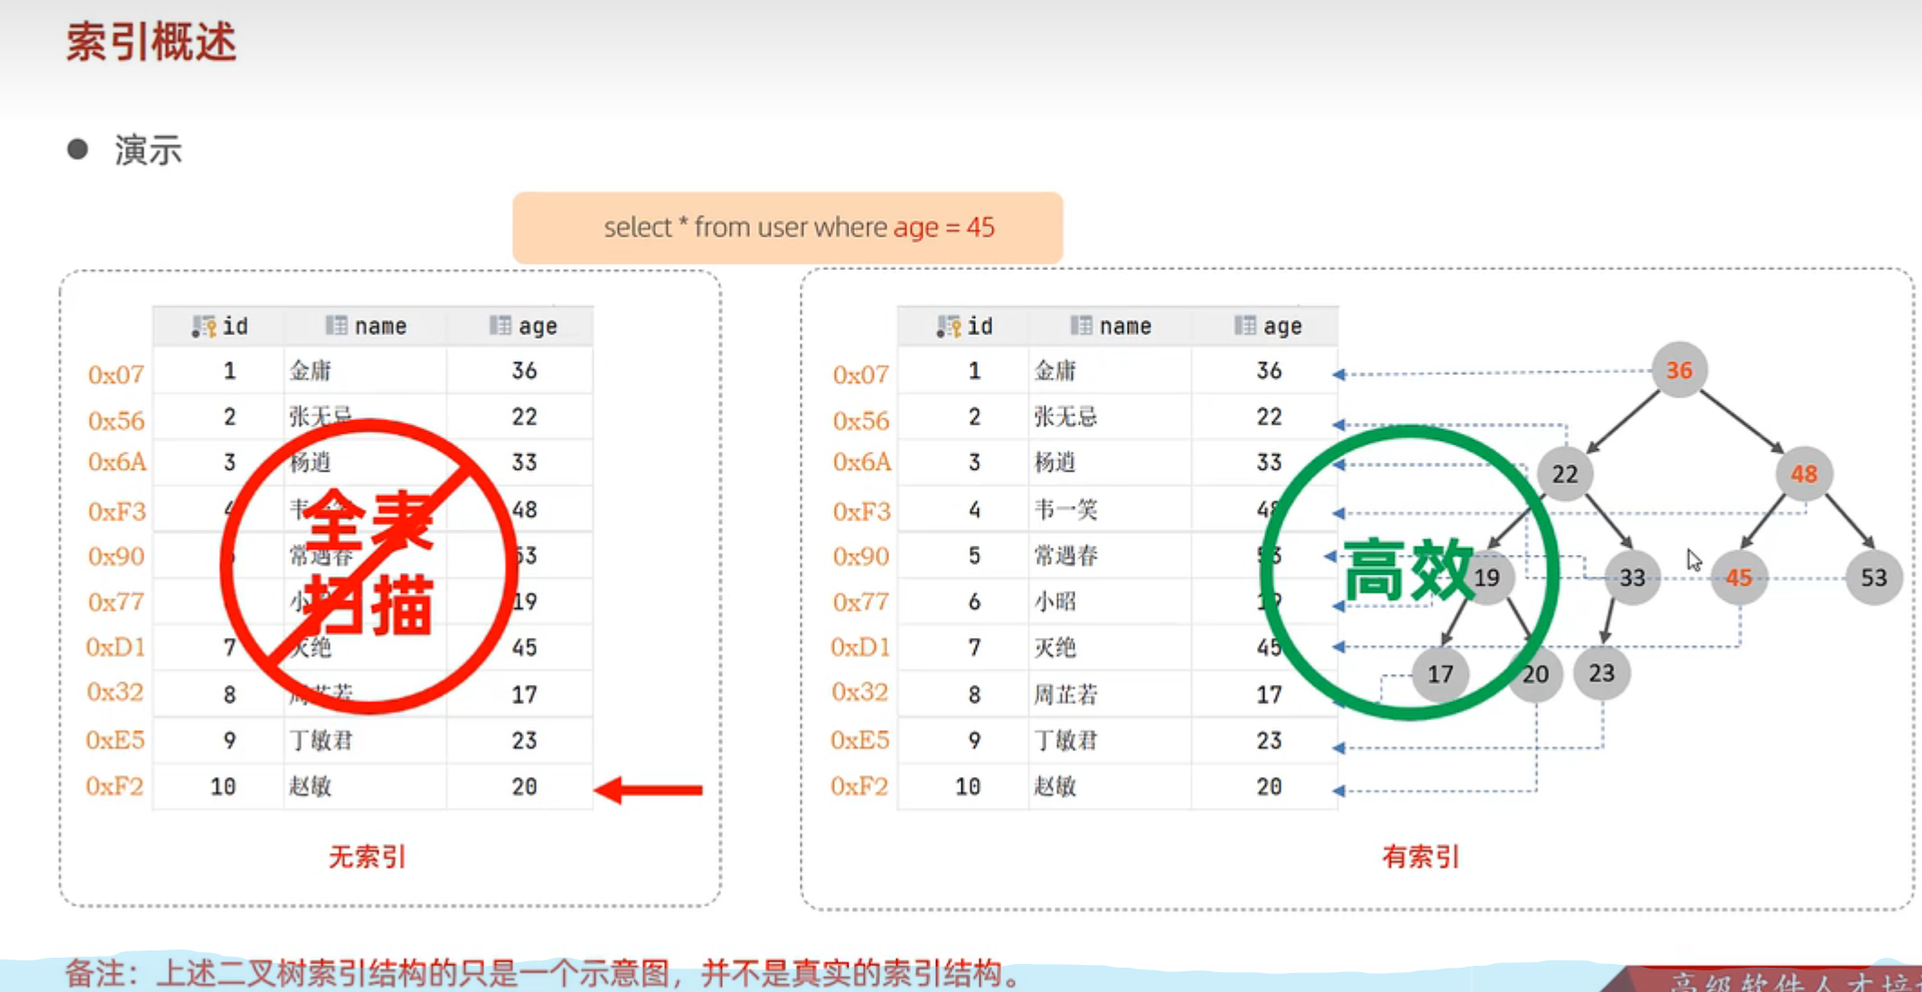

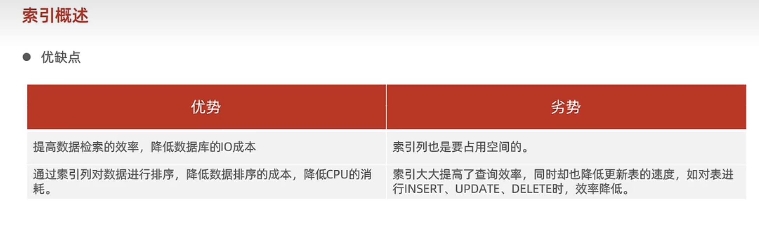

回顾一下数据结构——B树和B+树

一 B树的核心性质

B树的核心性质可以概括为三点：

对于m阶B树来说，设k = ceil(m/2)

1.根节点的关键字数为[1,m-1],子树个数为[2,m](子树个数等于关键字数+1，子树可以是空树), 非根结点的关键字数为[k-1,m-1],子树个数为 [k,m]

2.对所有节点来说均满足：该结点的所有子树高度相同

3.关键字的值：子树0 < 关键字0 < 子树1 < 关键字1 < 子树2 < 关键字2 < … <子树m-2 < 关键字m-2 < 子树m-1

二 求B树的最小高度和最大高度

设关键字总个数为n。

1.B树的最小高度

高度最小的时候，每个结点的关键字应该尽可能地多

因此让每个结点的关键字数等于m-1 ， 子树个数为m

那么第一层最多1 个结点

第二层最多m 个结点

第三层最多m^2个结点

…

第h层最多m^(h-1)个结点

因此(m-1) * (1 + m + m^2 + m^3 +…+m^(h-1) ) >= n

推出 h >= 

2.B树的最大高度

高度最大的时候，每个结点的关键字应该尽可能地少。

因此让根节点的关键字数为1，第二层到第h层的每个结点的关键字数为k-1。

第二层最少有2个结点

第三层最少有2*k个结点

第四层最少有2*k^2个结点

第五层最少有2*k^3个结点

…

第h层最少有2*k^(h-2)个结点

第一种解法：那么第h+1层失败节点的个数最少为2*k^(h-1)

根据性质：n个关键字的B树必然有n+1个叶子结点（失败结点）。

因此n+1 >= 2*k^(h-1)

推出

第二种解法：n >= 1 + (k-1) * (2 + 2*k + 2*k^2 +…+2*k^(h-2) )

推出

综合1和2， 

B树的示意图：

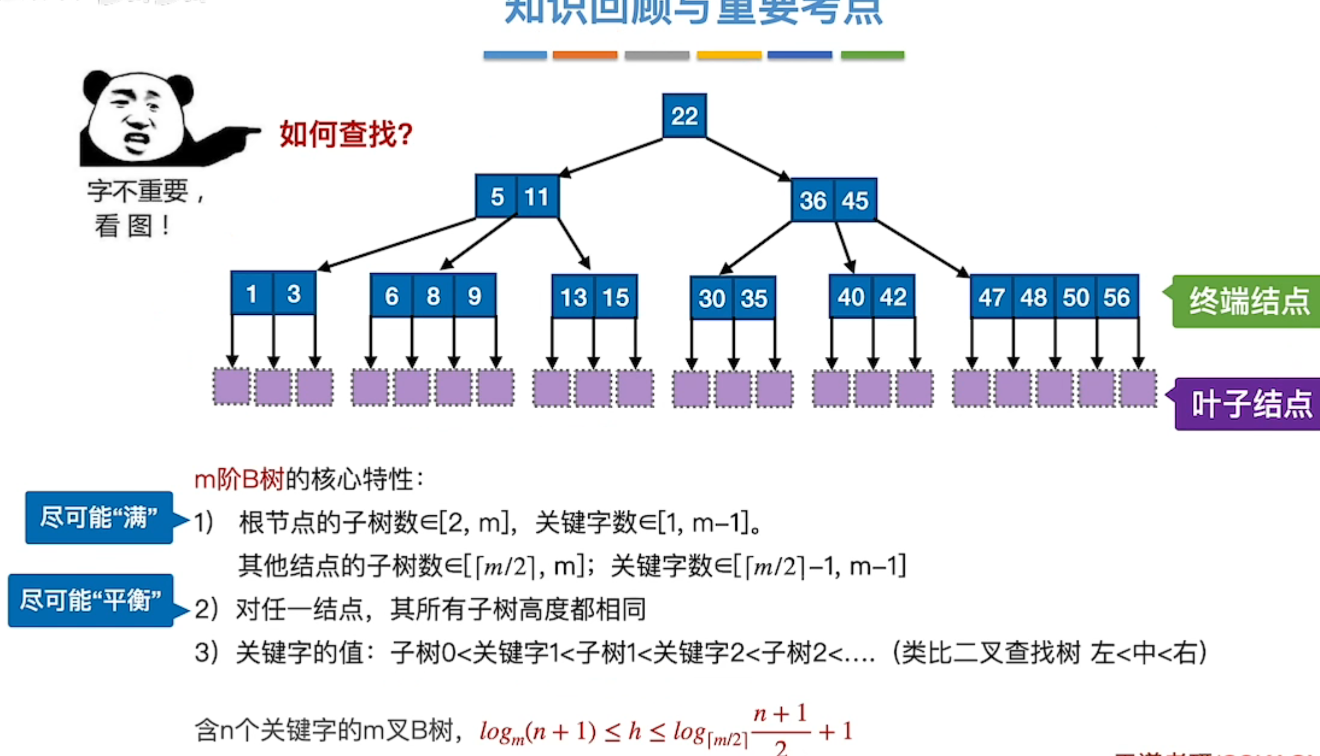

B树的插入和删除操作详解

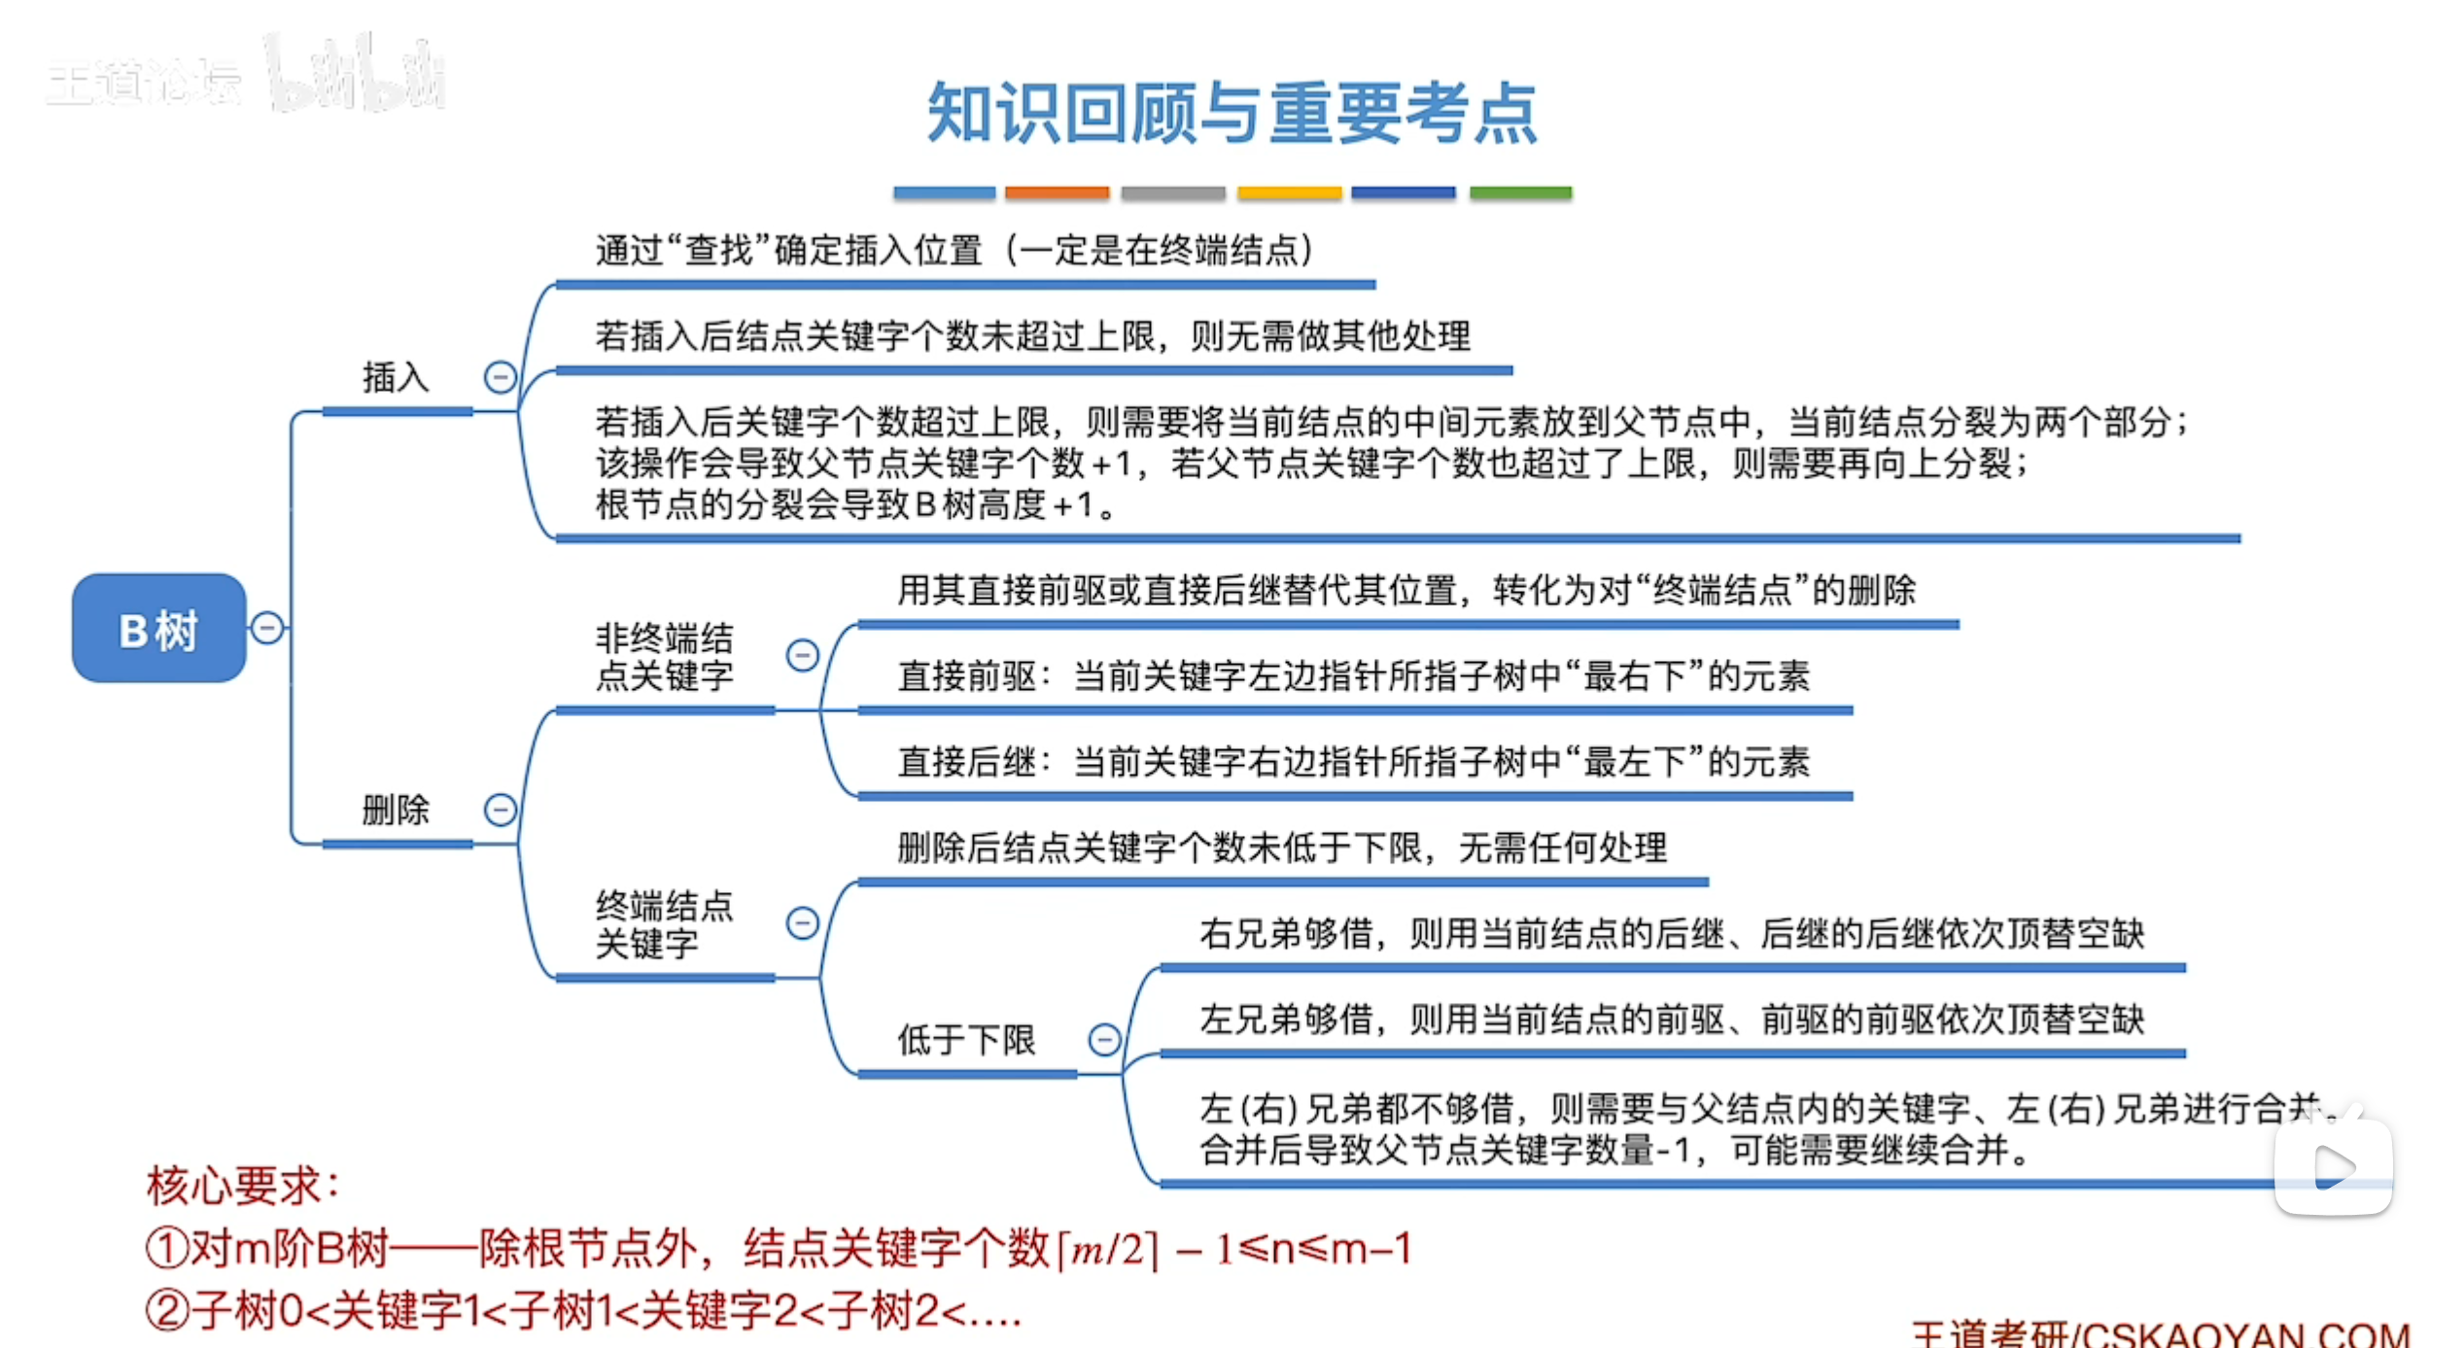

B+树

B+树的定义：k = ceil(m/2)

1.每个分支节点最多有m棵子树（孩子节点）

2.非叶根节点至少有两棵子树，其他每个分支节点至少有k棵子树

3.节点的子树个数和关键字个数相等

4.所有叶节点包含全部关键字及指向相应记录的指针， 叶节点中将关键字按大小顺序排列，并且相邻叶节点按大小顺序相互连接起来

5.所有分支节点仅包含它的各个子节点中关键字的最大值及子树的指针

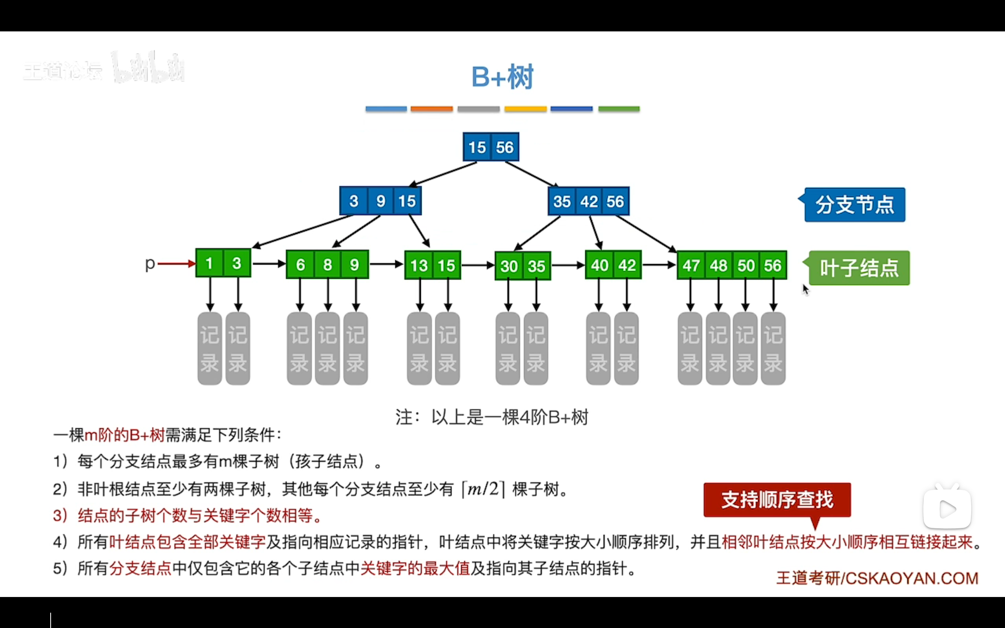

B+树和B树的区别：假设B树和B+树都是m阶, 并且k = ceil(m/2)

区别1：

B树每个节点最多有m个分支，m-1个关键字。

B+树每个节点最多有m个分支，m个关键字。

区别2：

B树的根节点关键字数目的范围为[1,m-1], 非根结点的关键字数目的范围为[k-1,m-1]

B+树的根节点关键字数目的范围为[1,m], 非根节点的关键字数目的范围为[k,m]

区别3：

在B+树中，非叶子节点中出现的关键字也会在叶子结点中出现， 所有叶子结点的关键字构成了全部的关键字

在B树中，关键字不会重复出现

区别4：

在B+树中，只有叶子结点才包含信息，而非叶子结点仅仅起到索引的作用，非叶节点的每个索引项只含有对应子树的最大关键字和指向该子树的指针，不包含该关键字所对应记录的地址。

在B树中，B树的每个结点都包含了关键字所对应的记录的存储地址

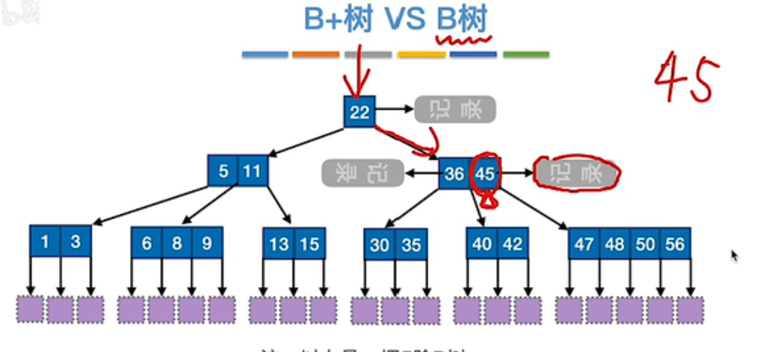

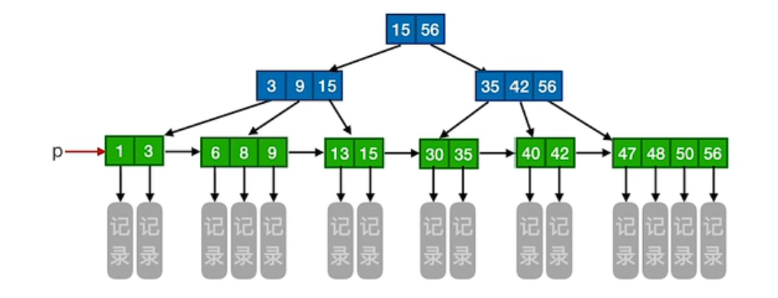

为什么B+树更好？ 外存中的磁盘是以块为存储单位，比如一块=1kb，那么B+树或者B树的每一个结点就可以设计成一个磁盘块，然后以磁盘块为单位进行分支查找，而由于磁盘块的大小是固定的，每个磁盘块又被视为一个结点，因此一次查找就是一次磁盘IO，为了使得查找效率更高，就要使得B树或者B+树的树高更矮，也就是让阶数m越大越好。

B+树中的每个非叶子结点只存储了关键字和子树的地址，而B树的每个非叶子节点，除了存储关键字和子树的地址之外，还需要存储这个节点每个关键字所对应的记录的地址。因此从空间利用率上来说，B+树更胜一筹，从而能够使得阶数m更大，提升查找效率。

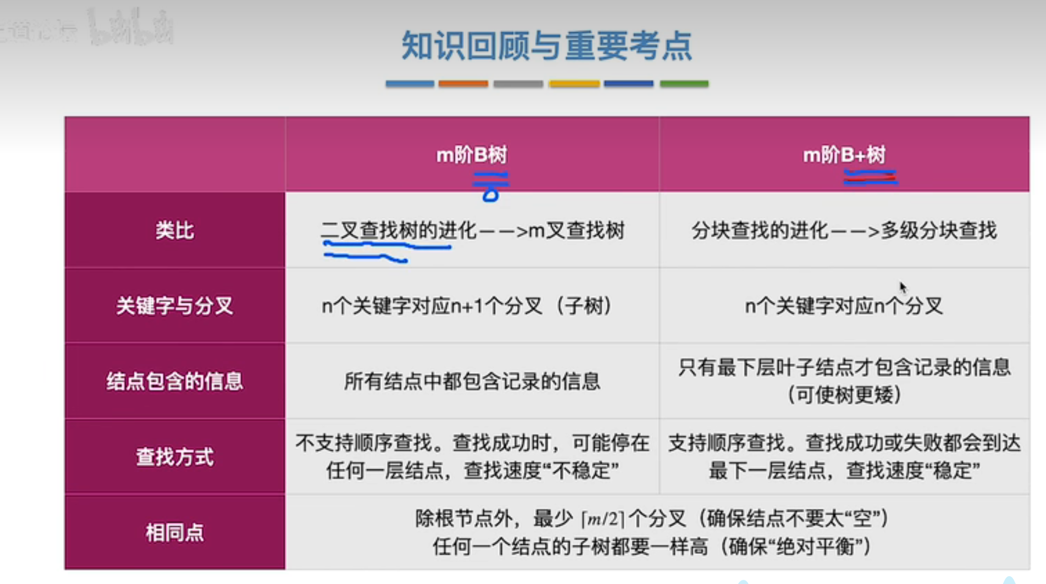

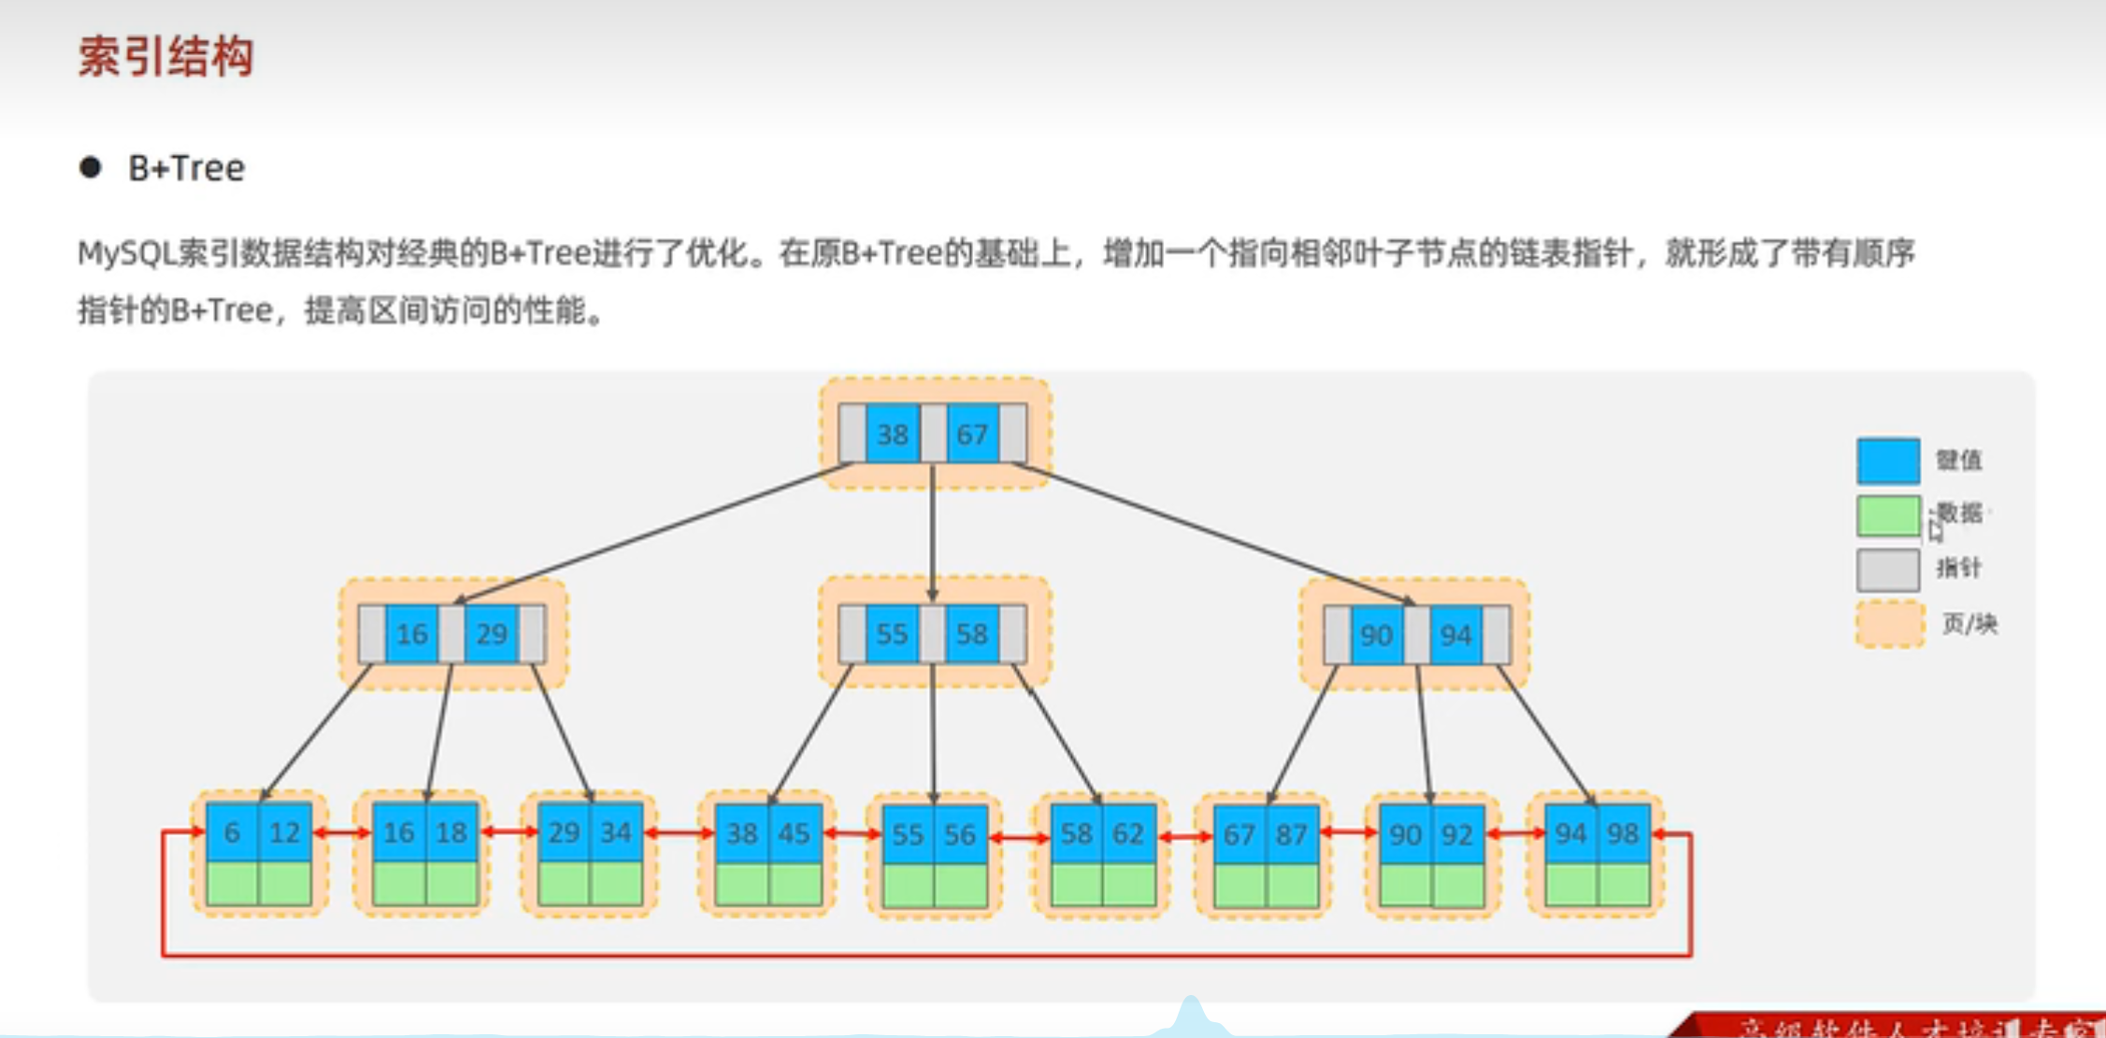

索引分类

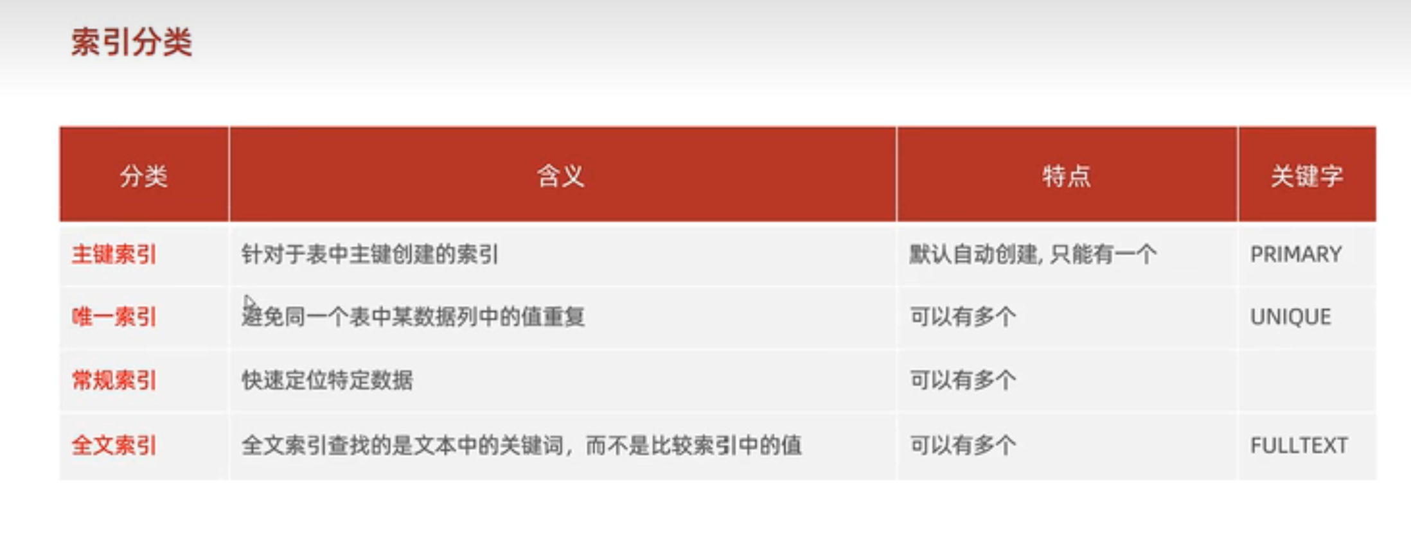

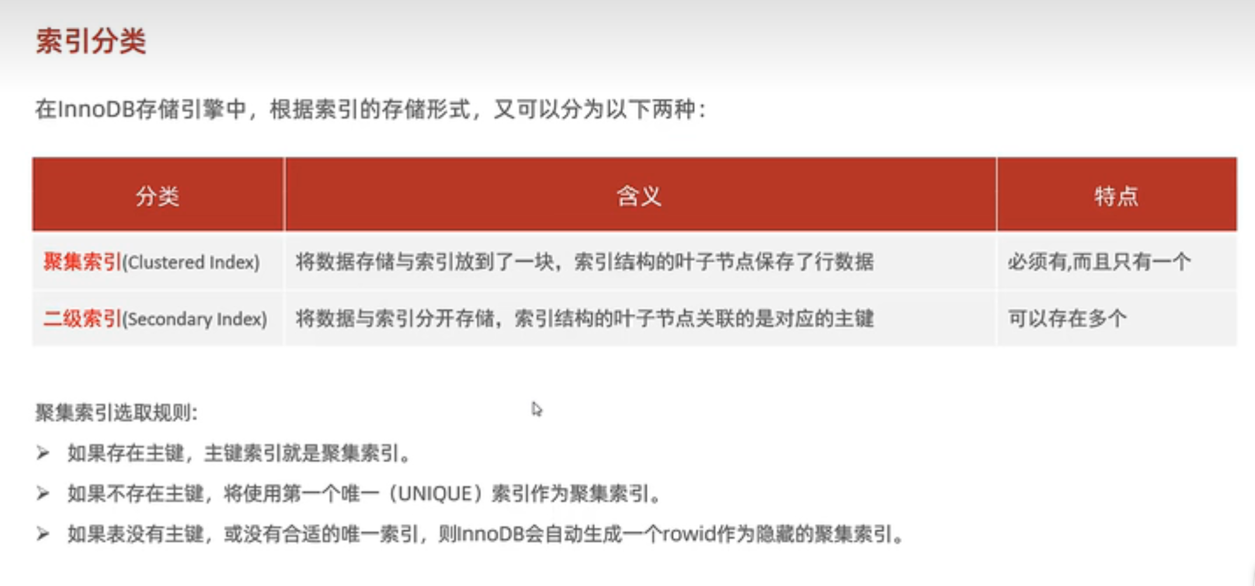

聚集索引和二级索引的区别，示意图

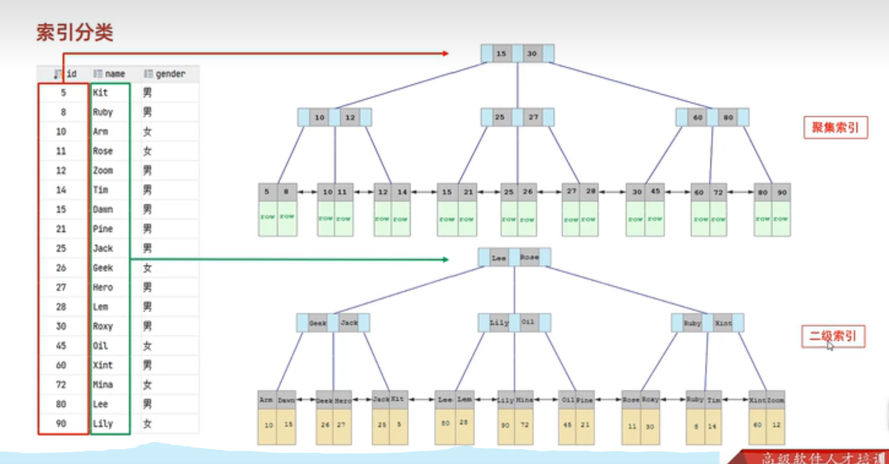

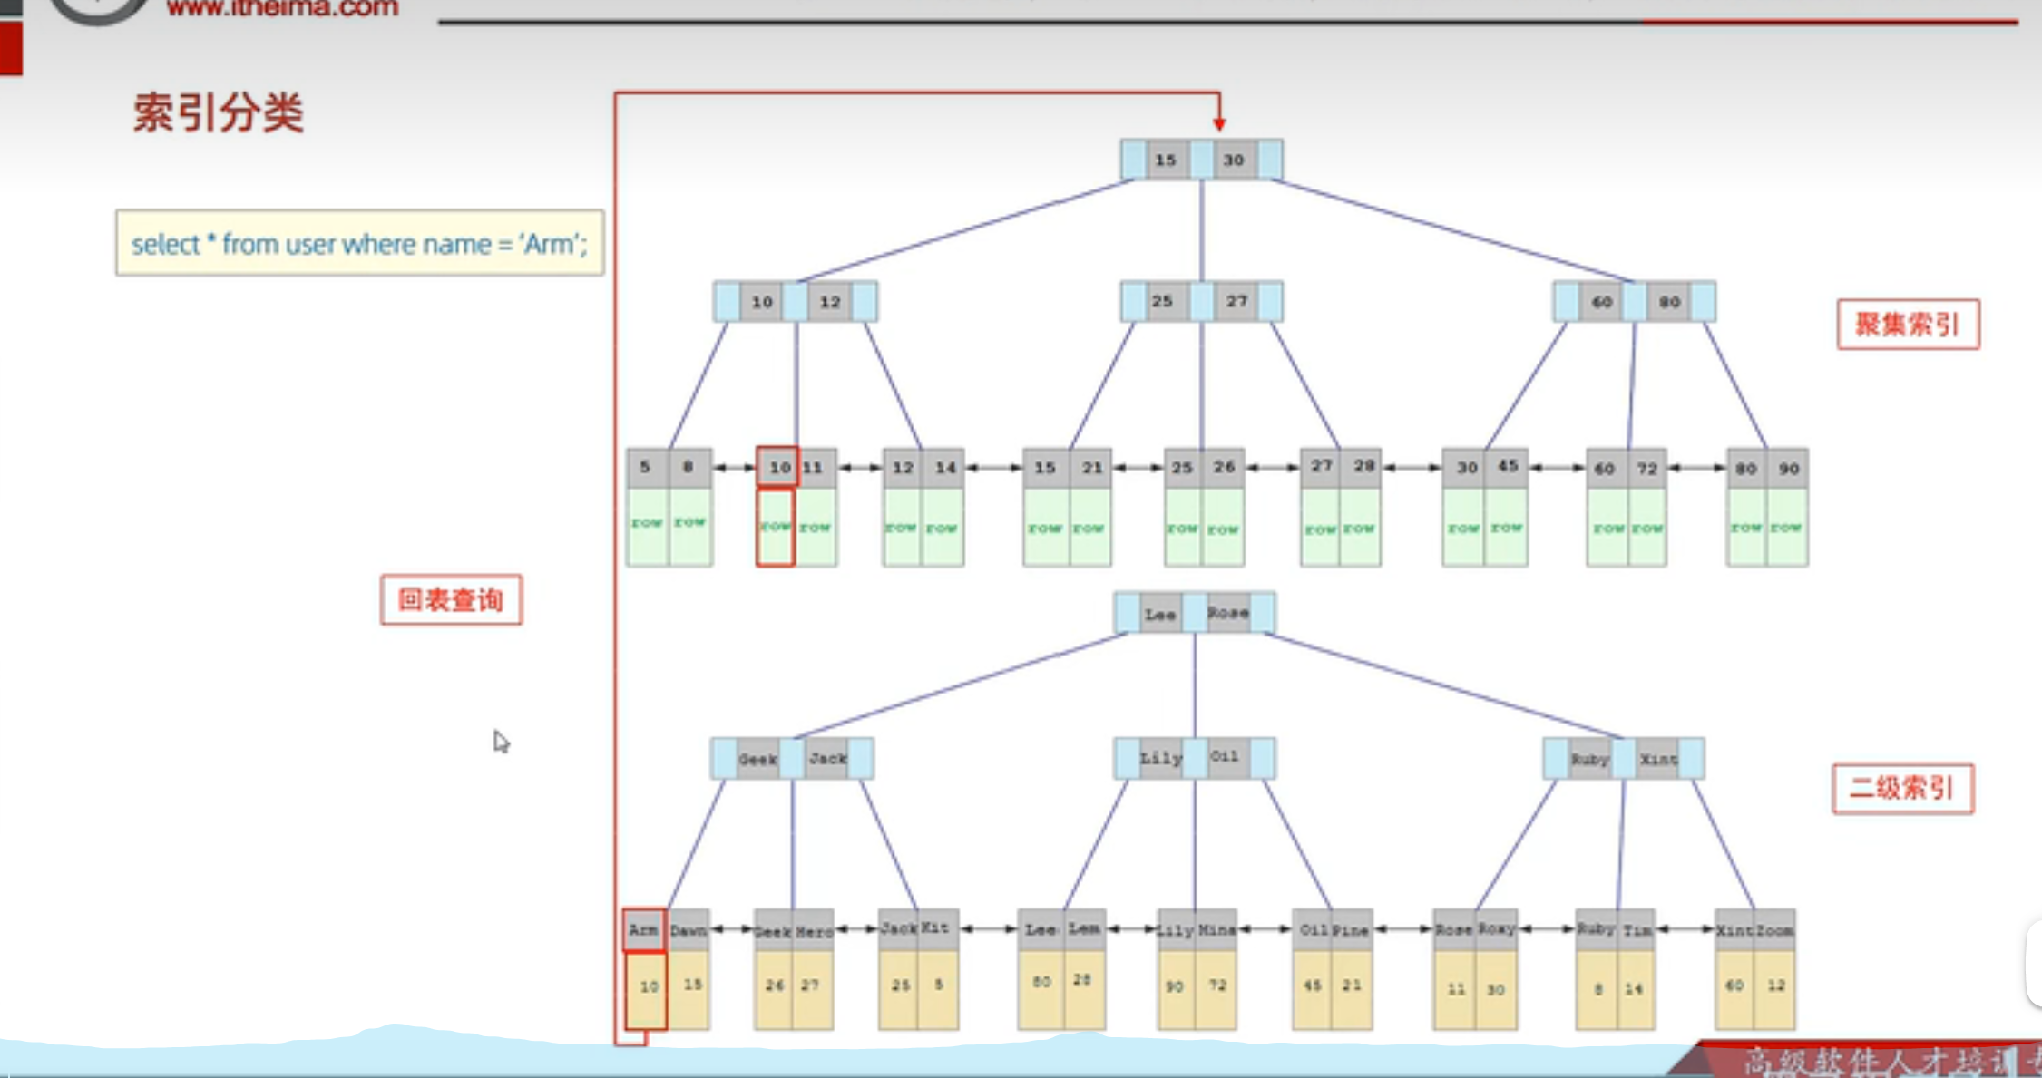

InnoDB的B+树索引有多高呢？

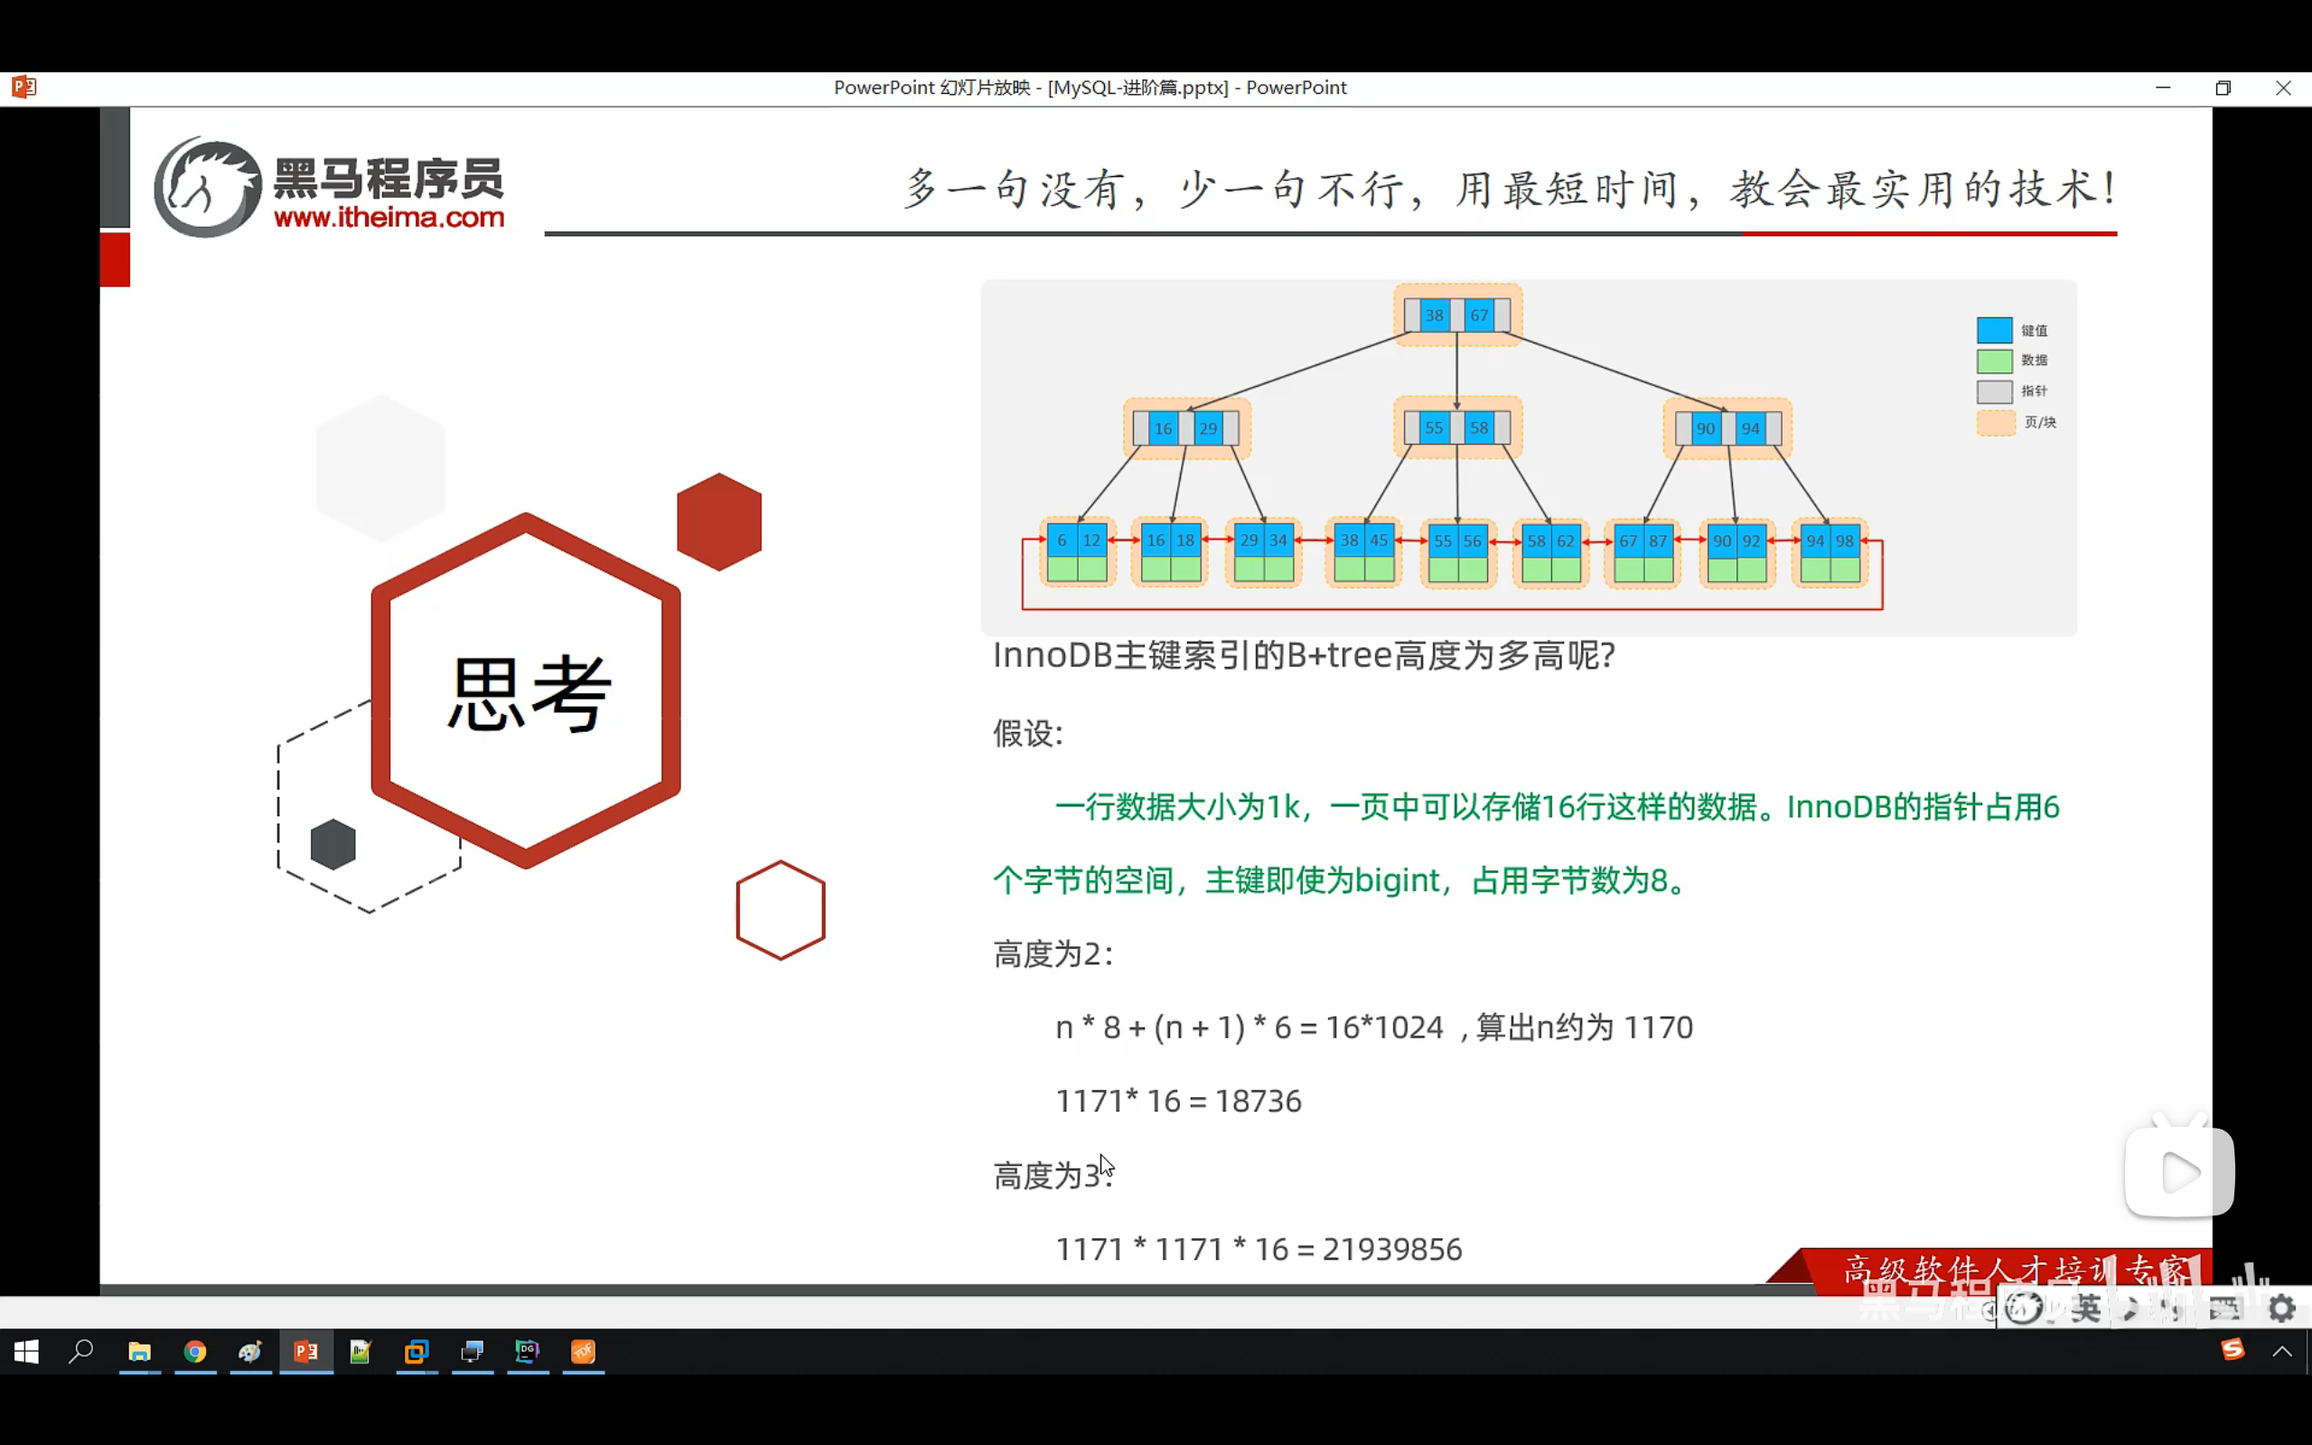

索引语法，创建、查看、删除索引

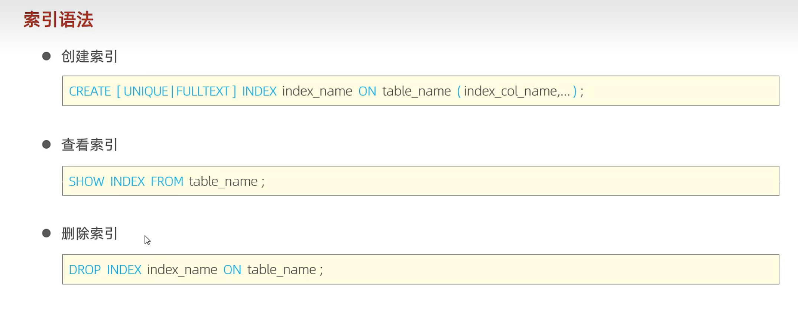

Explain执行计划各字段的含义

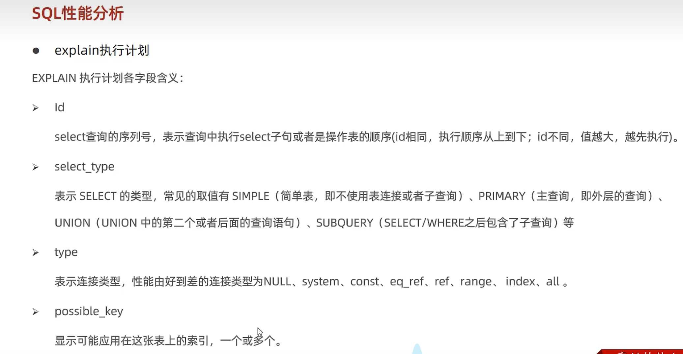

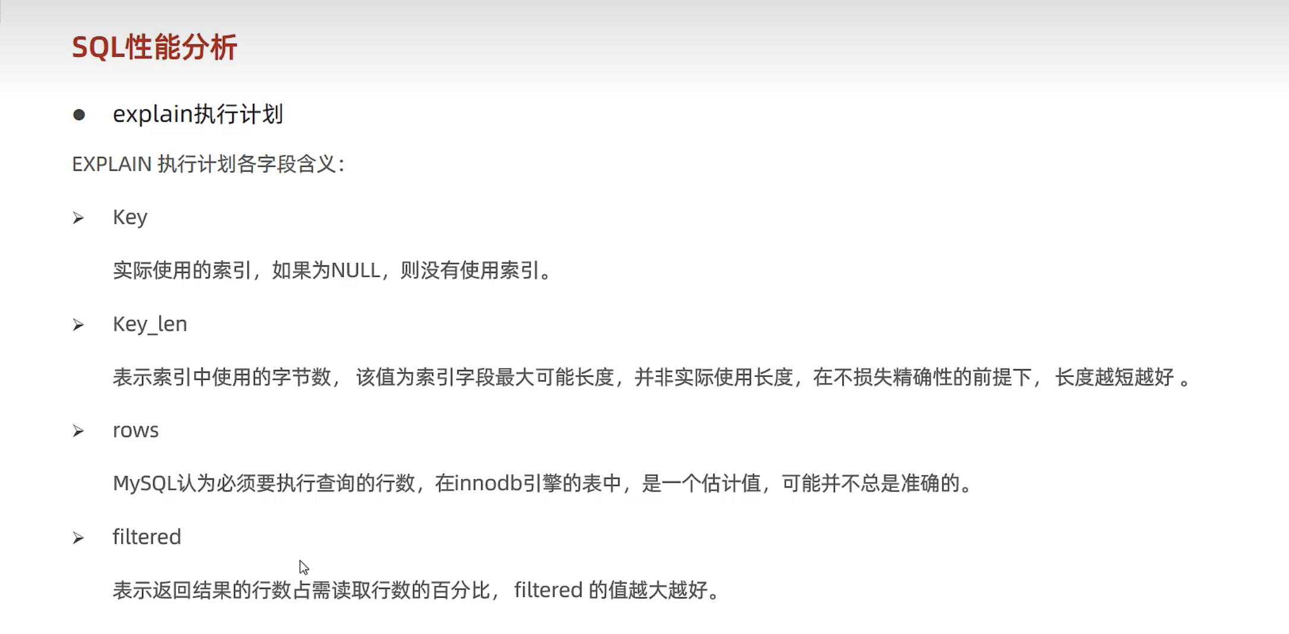

1.联合索引在查询时遵循最左前缀法则

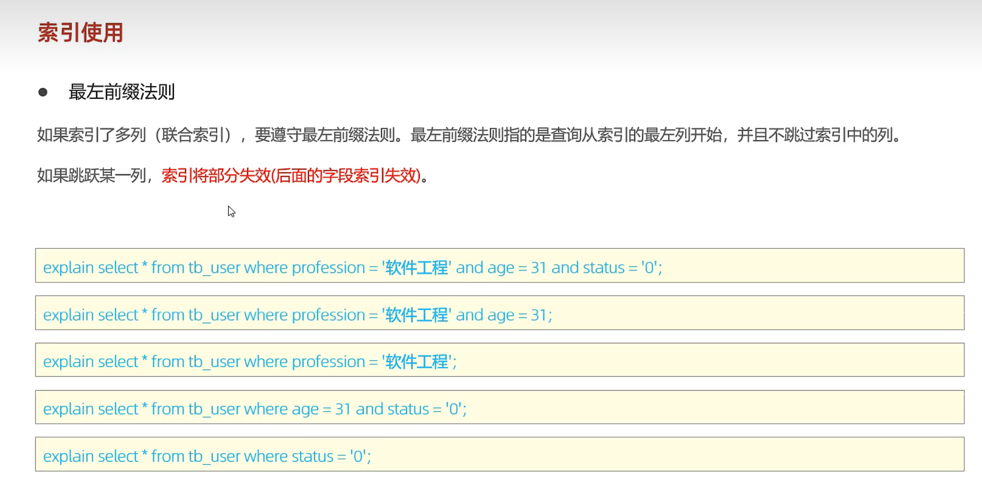

2.联合索引在范围查询时的失效问题

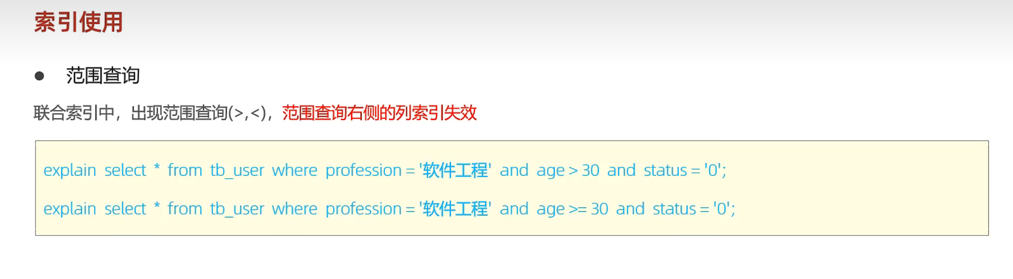

而如果>=, status字段对于联合索引来说不会失效

归纳了个比较通俗的解释，这个查询可以看成 age = 30 and status = 0 和age > 30 and status = 0 的组合，虽然后者索引失效了，但是前者还是可以用到索引，所以总体来说三个索引字段都生效了。

索引使用的其它几个失效情况

在索引列上进行了运算

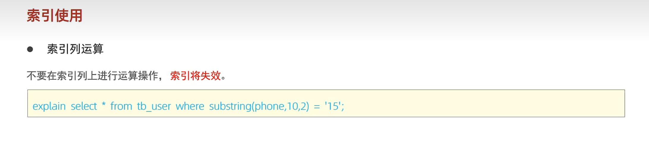

索引列所对应的字段是字符串，但是比较的时候没有加上引号。

这是会发生从int到varchar的隐式类型转换，索引失效

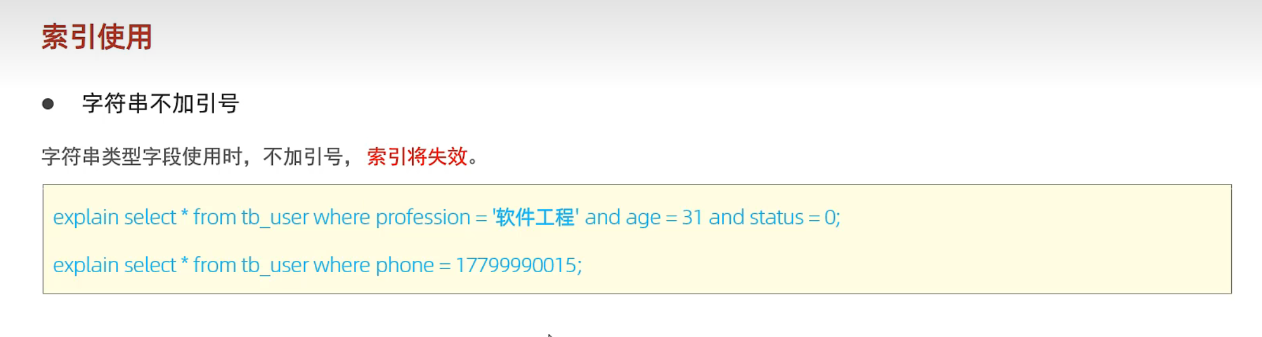

模糊查询，如果是尾部模糊匹配，索引不会失效，而如果是头部模糊匹配，索引将会失效

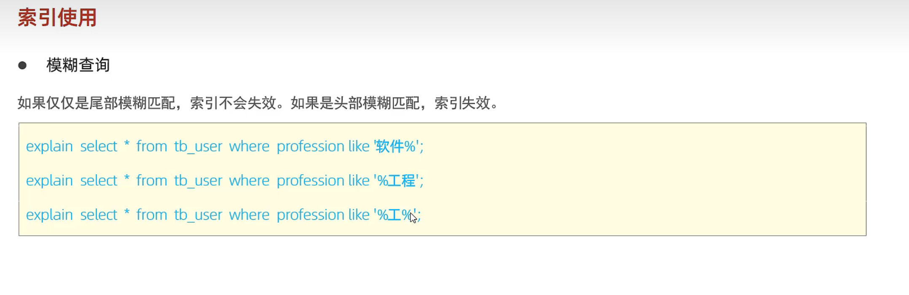

Or连接的条件

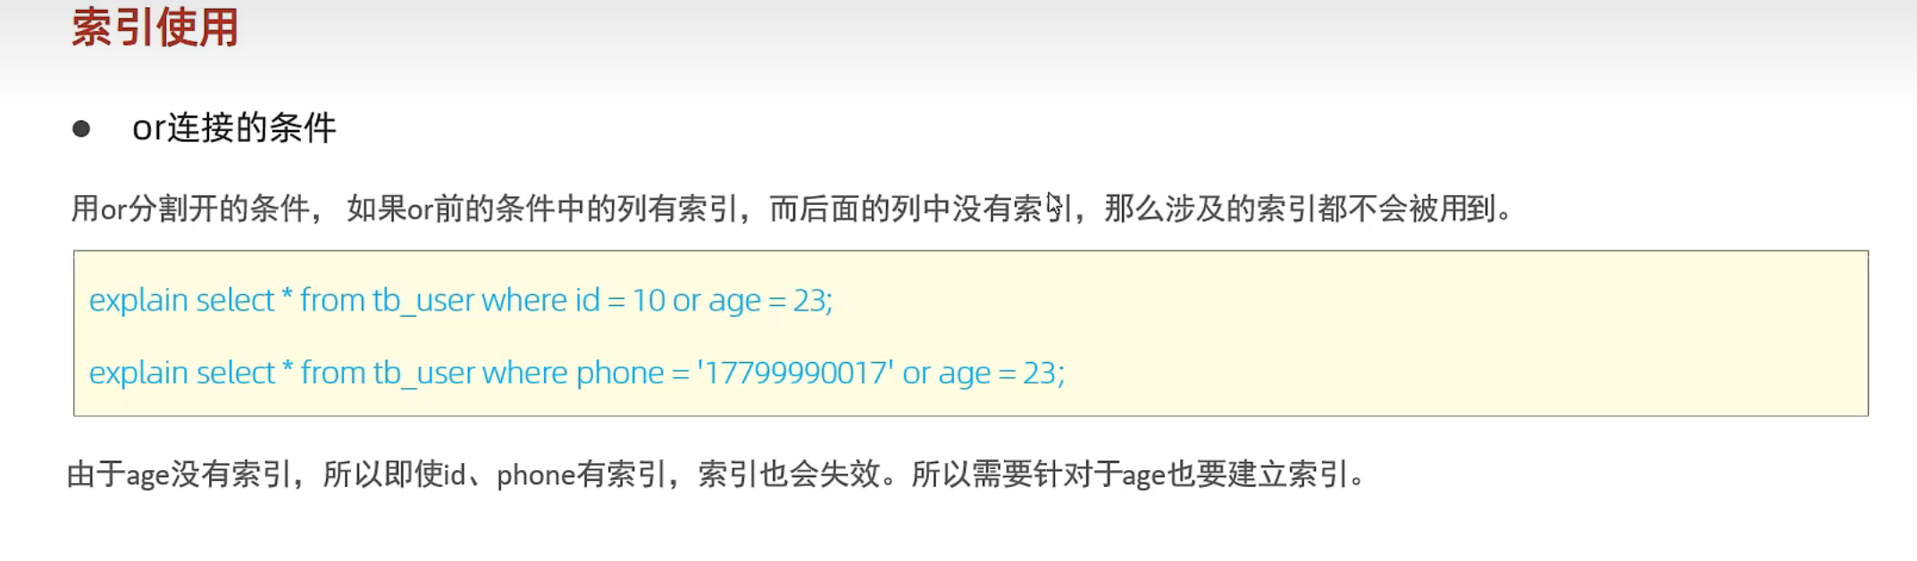

表中数据分布的影响（也可能造成索引的失效）

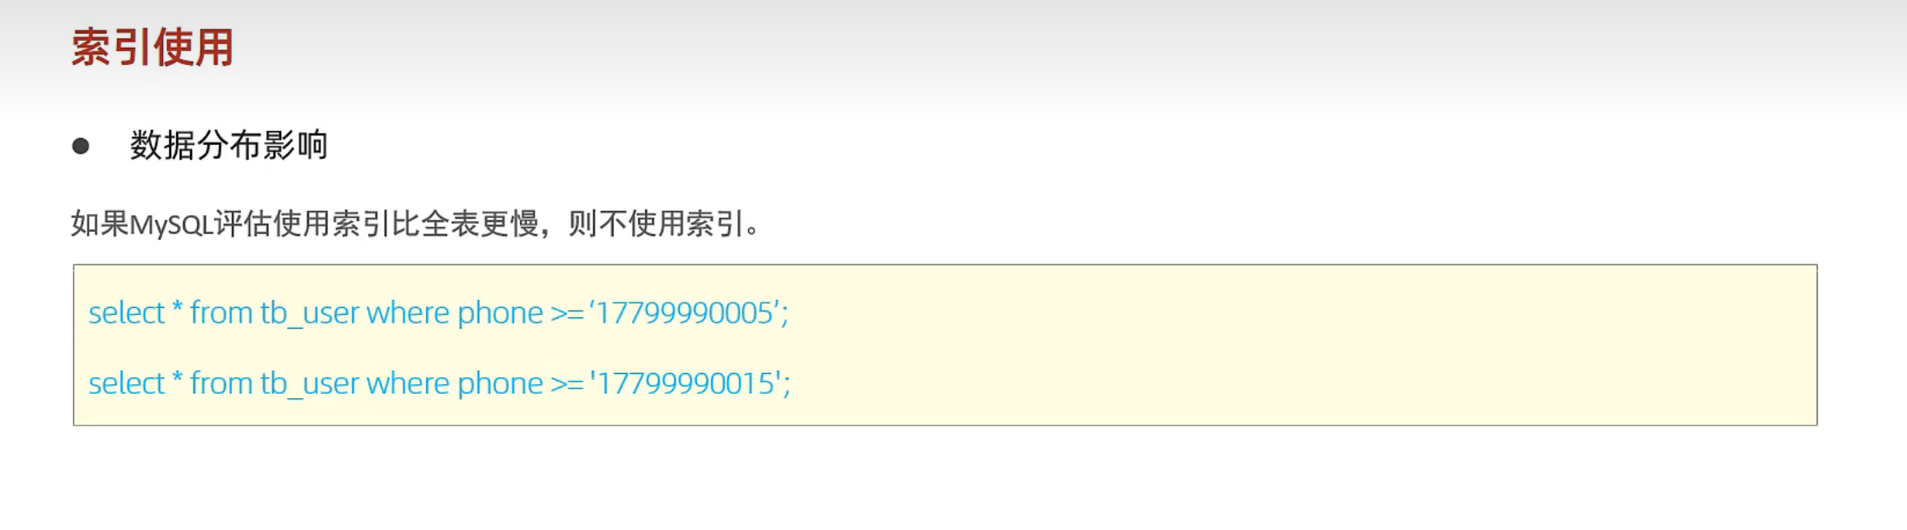

SQL提示

其中use index是建议， force index是强制

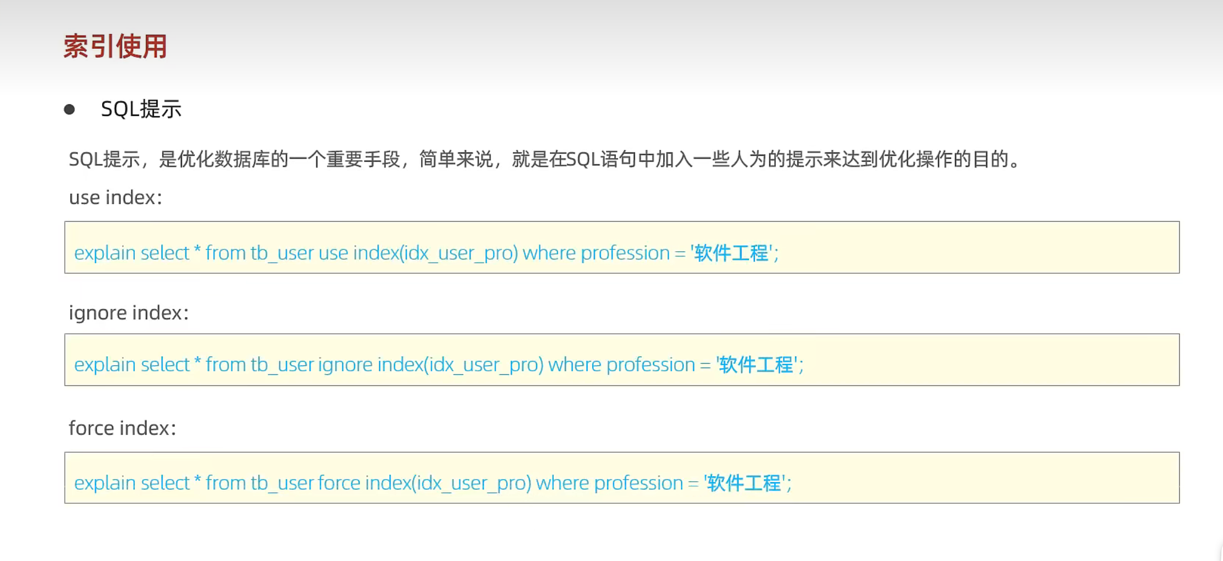

覆盖索引（尽量避免回表查询）

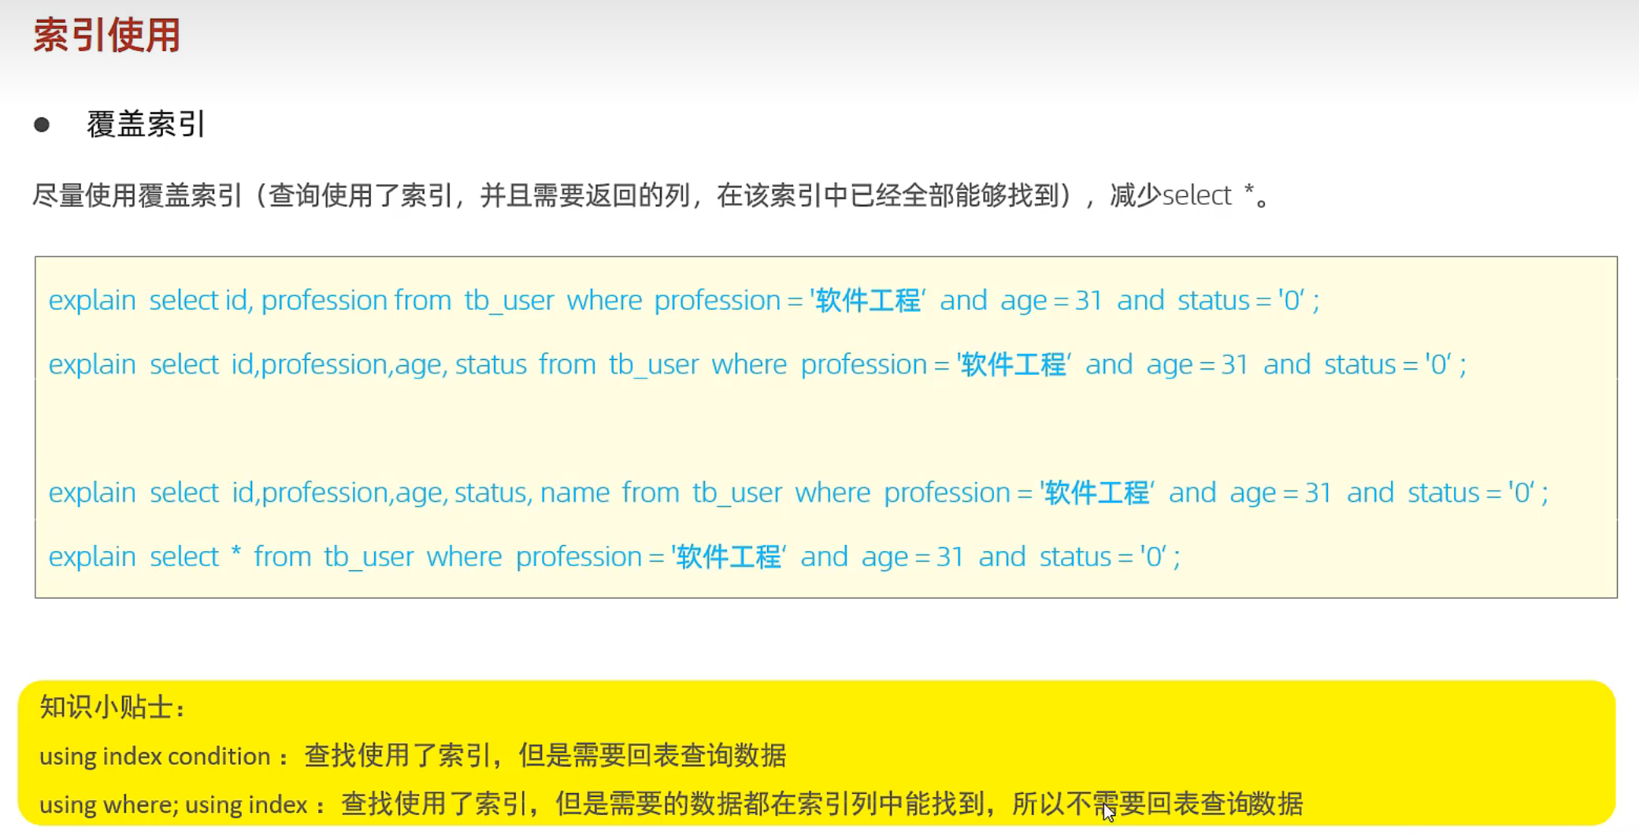

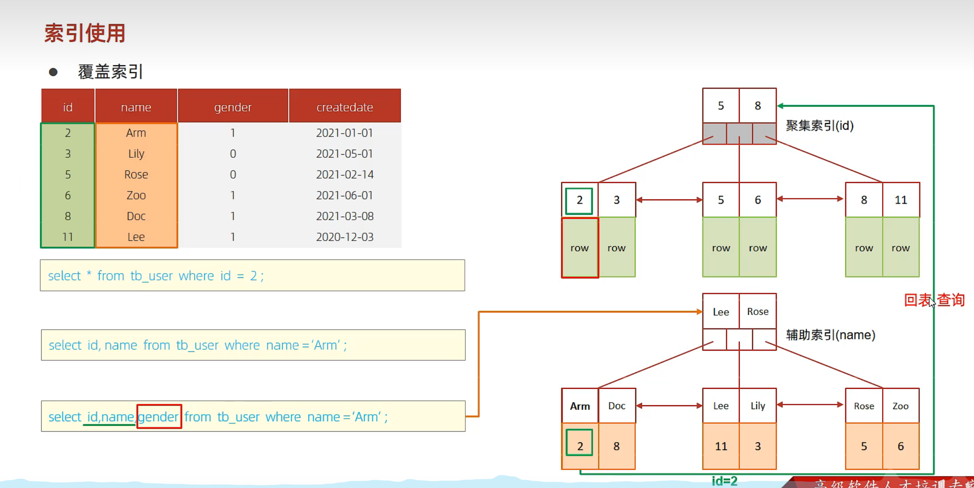

前缀索引的使用

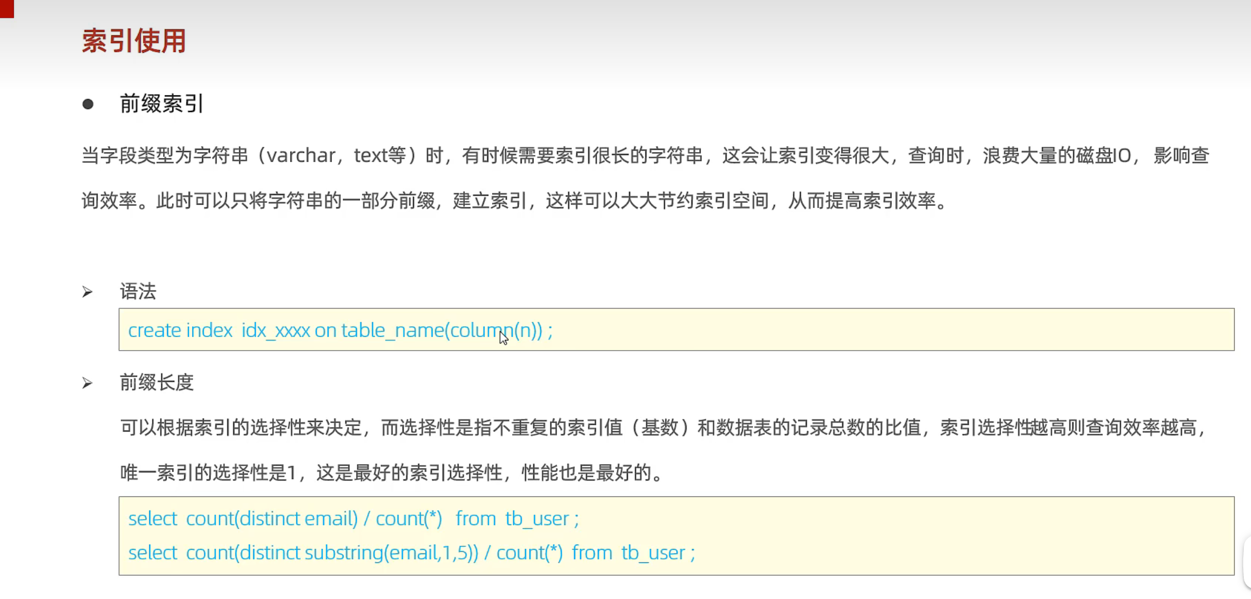

前缀索引的查找过程

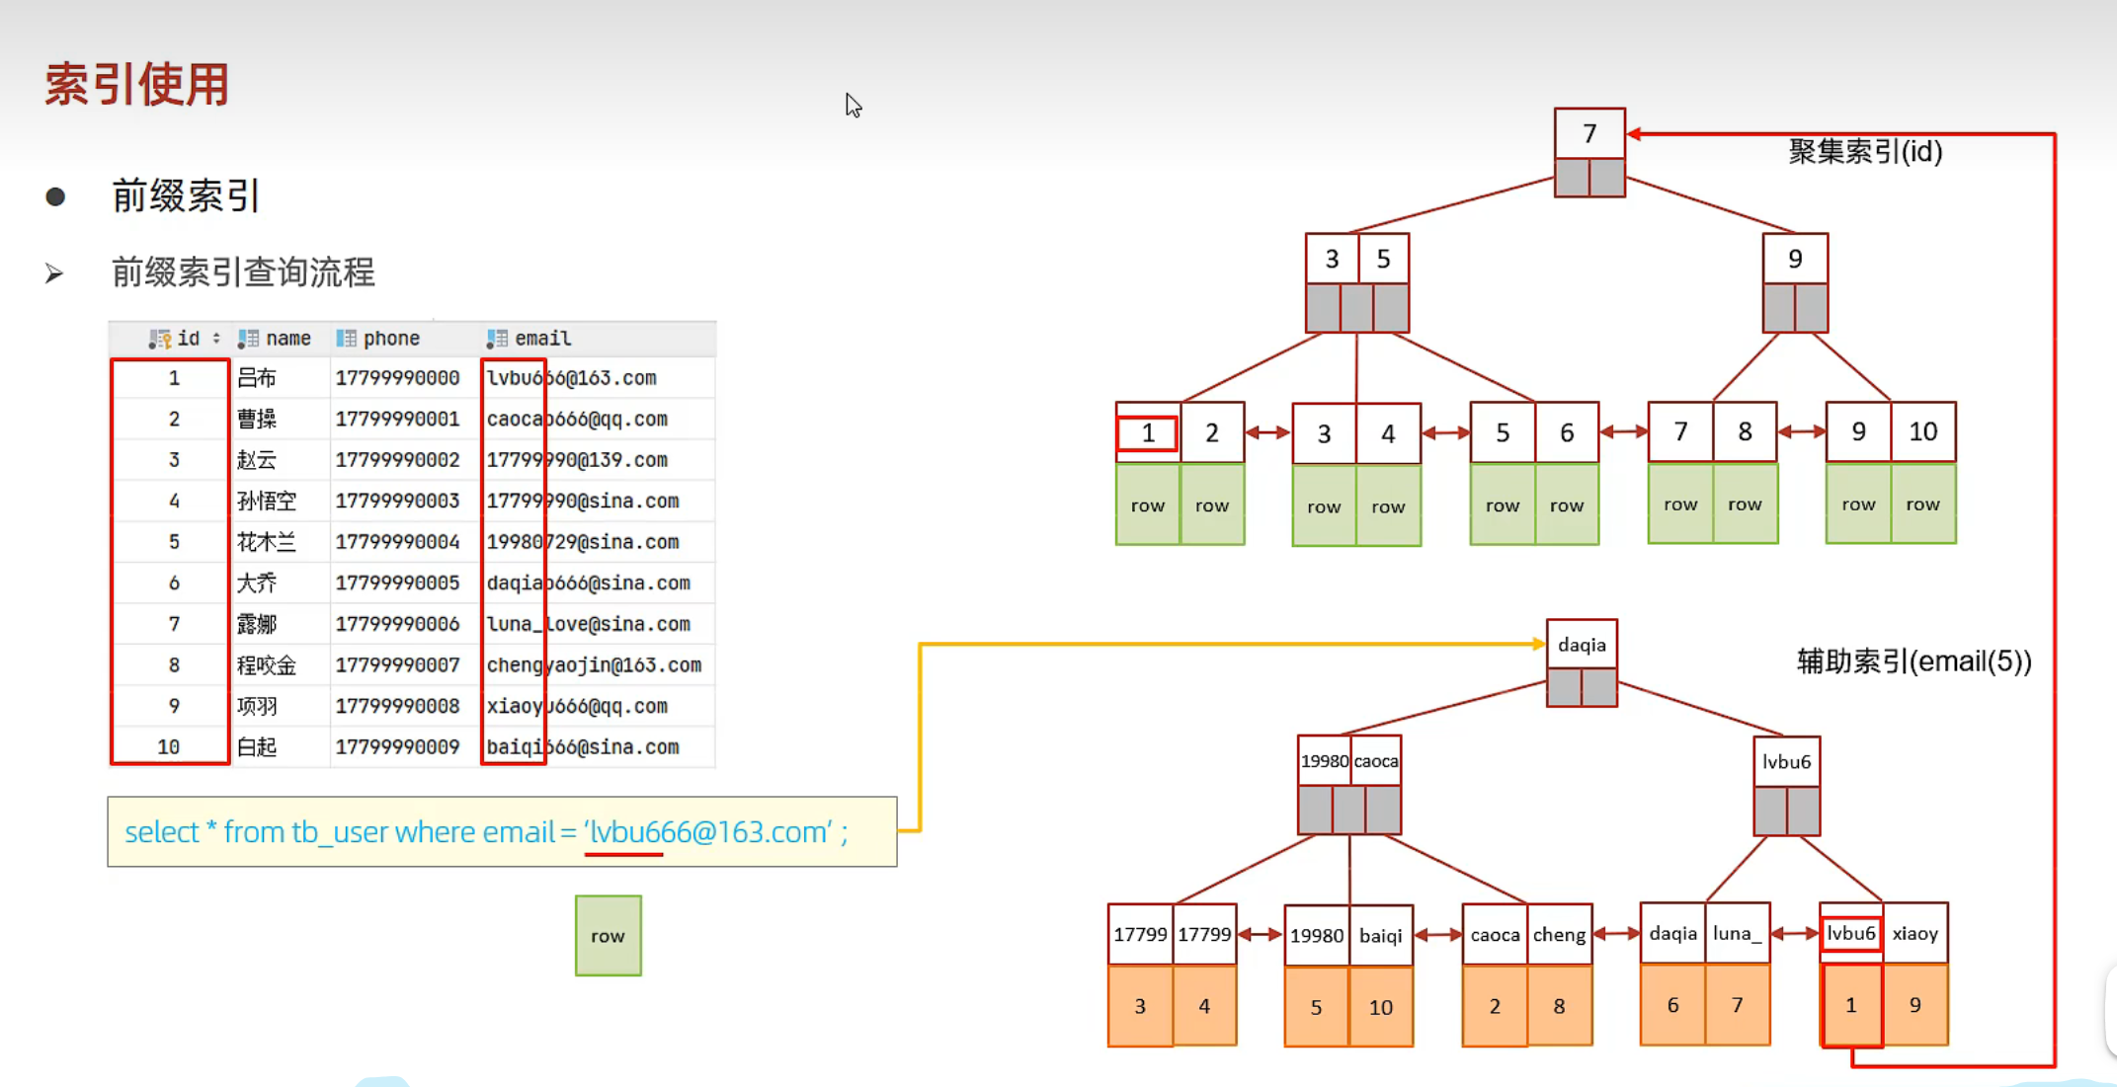

查找到前缀lvbu6之后，根据id进行回表查询，如果回表查询查到的那条数据的email确实是’lvbu666@163.com’，则加入查询结果

然后还没有结束，还要继续在二级索引上遍历该叶子结点的下一个（上一个）关键字或者根据叶子结点的链表遍历下一个（上一个）叶子结点，判断它是否是’lvbu6’

单列索引和联合索引

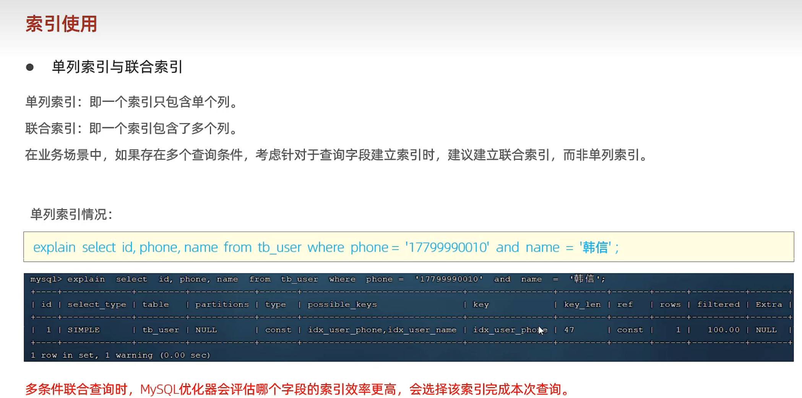

尽量建立联合索引

创建联合索引的时候，需要仔细考虑各个字段的顺序

联合索引的结构示意图

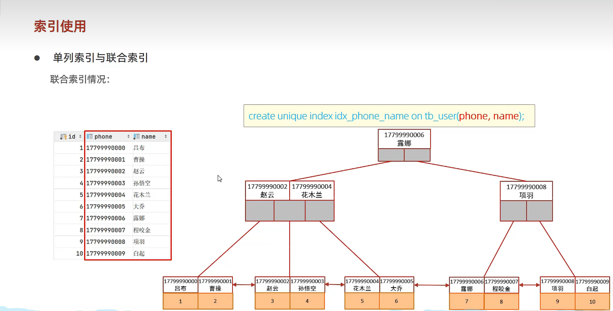

索引的几个设计原则

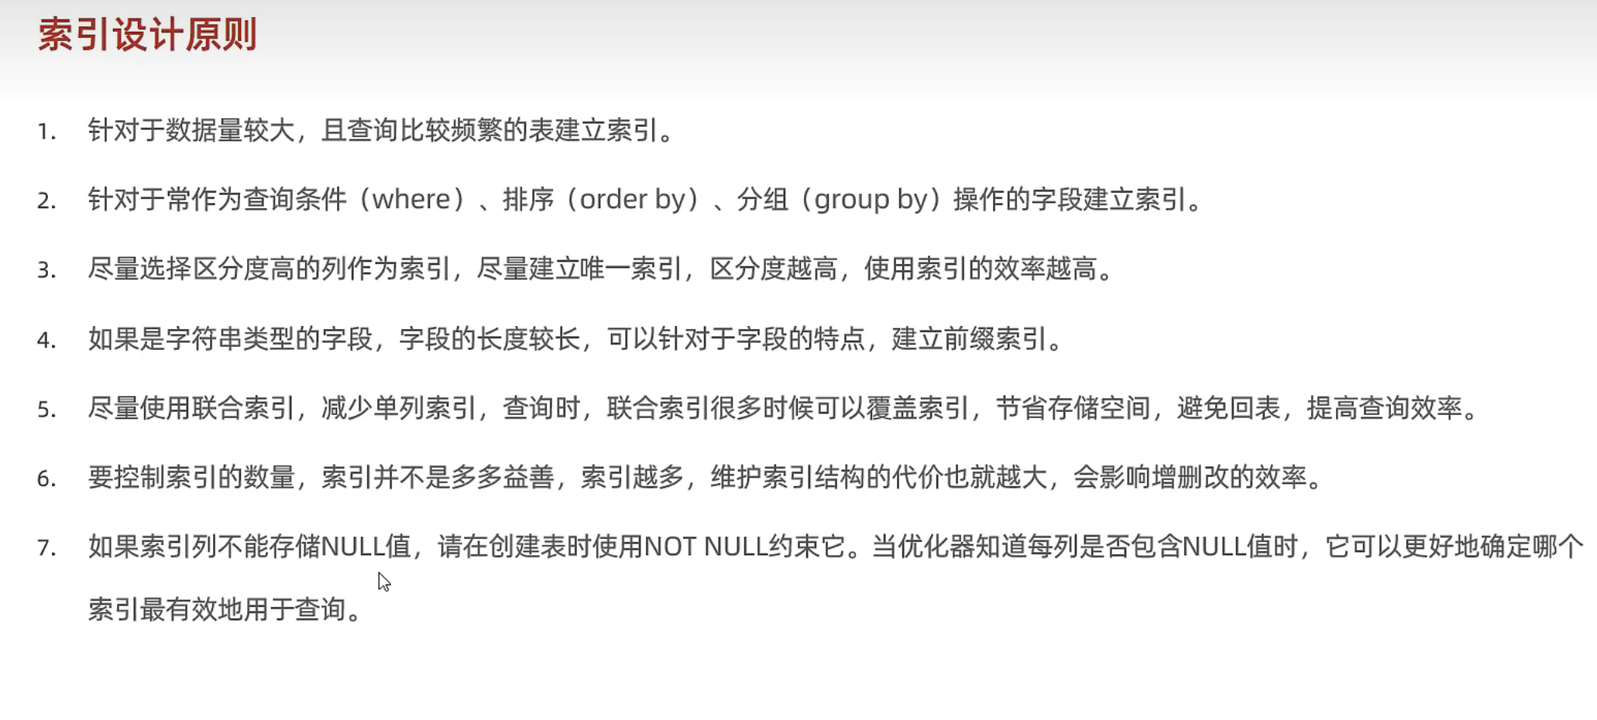

关于聚簇索引和非聚簇索引 以及 二级索引（辅助索引）：

InnoDB使用的是聚簇索引，将主键组织到一棵B+树中，而行数据就储存在叶子节点上，若使用"where id = 14"这样的条件查找主键，则按照B+树的检索算法即可查找到对应的叶节点，之后获得行数据。若对Name列进行条件搜索，则需要两个步骤：第一步在辅助索引B+树中检索Name，到达其叶子节点获取对应的主键。第二步使用主键在主索引B+树种再执行一次B+树检索操作，最终到达叶子节点即可获取整行数据。

　　MyISM使用的是非聚簇索引，非聚簇索引的两棵B+树看上去没什么不同，节点的结构完全一致只是存储的内容不同而已，主键索引B+树的节点存储了主键，辅助键索引B+树存储了辅助键。表数据存储在独立的地方，这两颗B+树的叶子节点都使用一个地址指向真正的表数据，对于表数据来说，这两个键没有任何差别。由于索引树是独立的，通过辅助键检索无需访问主键的索引树。

我们重点关注聚簇索引，看上去聚簇索引的效率明显要低于非聚簇索引，因为每次使用辅助索引检索都要经过两次B+树查找，这不是多此一举吗？聚簇索引的优势在哪？

　　1、 由于行数据和叶子节点存储在一起，这样主键和行数据是一起被载入内存的，找到叶子节点就可以立刻将行数据返回了，如果按照主键Id来组织数据，获得数据更快。

　　2 、辅助索引使用主键作为"指针" 而不是使用地址值作为指针的好处是，减少了当出现行移动或者数据页分裂时辅助索引的维护工作，使用主键值当作指针会让辅助索引占用更多的空间，换来的好处是InnoDB在移动行时无须更新辅助索引中的这个"指针"。也就是说行的位置（实现中通过16K的Page来定位，后面会涉及）会随着数据库里数据的修改而发生变化（前面的B+树节点分裂以及Page的分裂），使用聚簇索引就可以保证不管这个主键B+树的节点如何变化，辅助索引树都不受影响。

3、聚簇索引的数据的物理存放顺序与索引顺序是一致的，即：只要索引是相邻的，那么对应的数据一定也是相邻地存放在磁盘上的。聚簇索引要比非聚簇索引查询效率高很多。  
        聚集索引这种主+辅索引的好处是，当发生数据行移动或者页分裂时，辅助索引树不需要更新，因为辅助索引树存储的是主索引的主键关键字，而不是数据具体的物理地址。

SQL优化

Insert时的优化

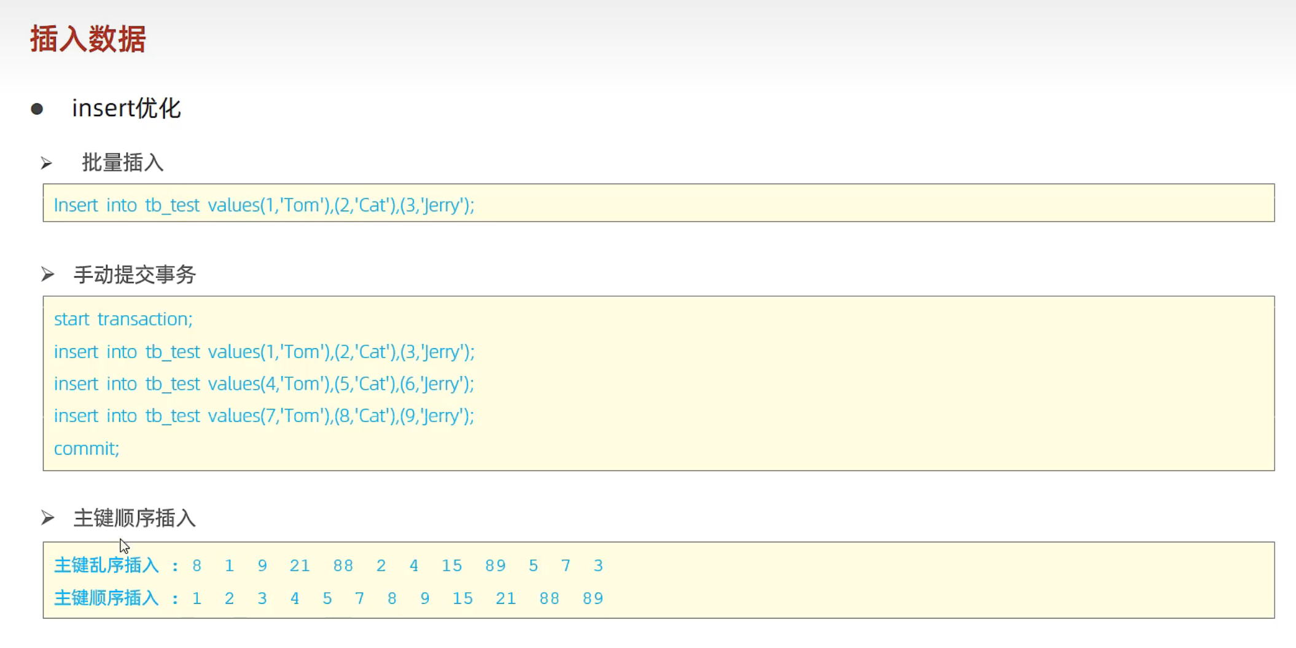

大批量插入数据

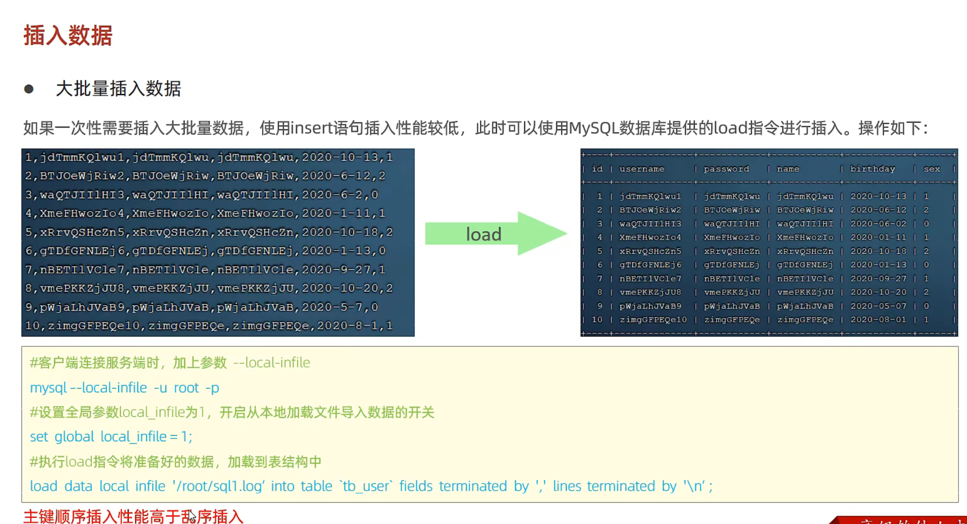

主键的设计原则

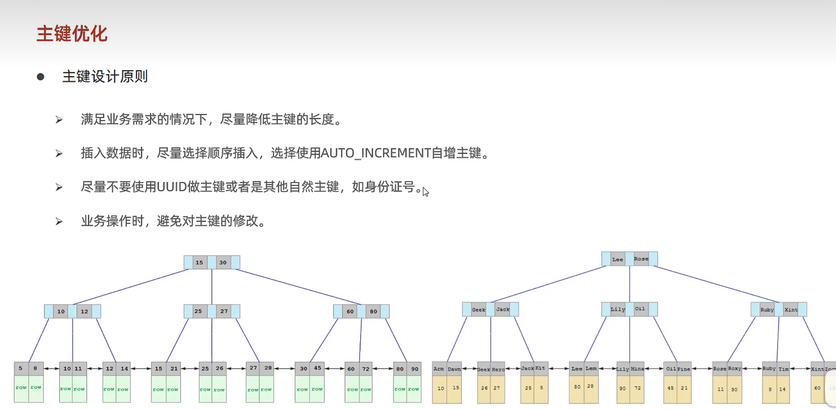

Order by优化

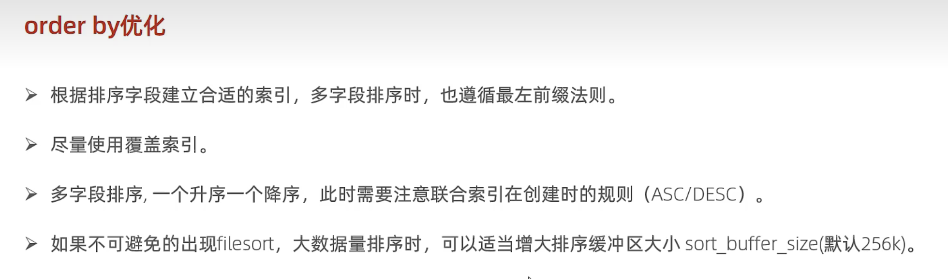

Group by优化

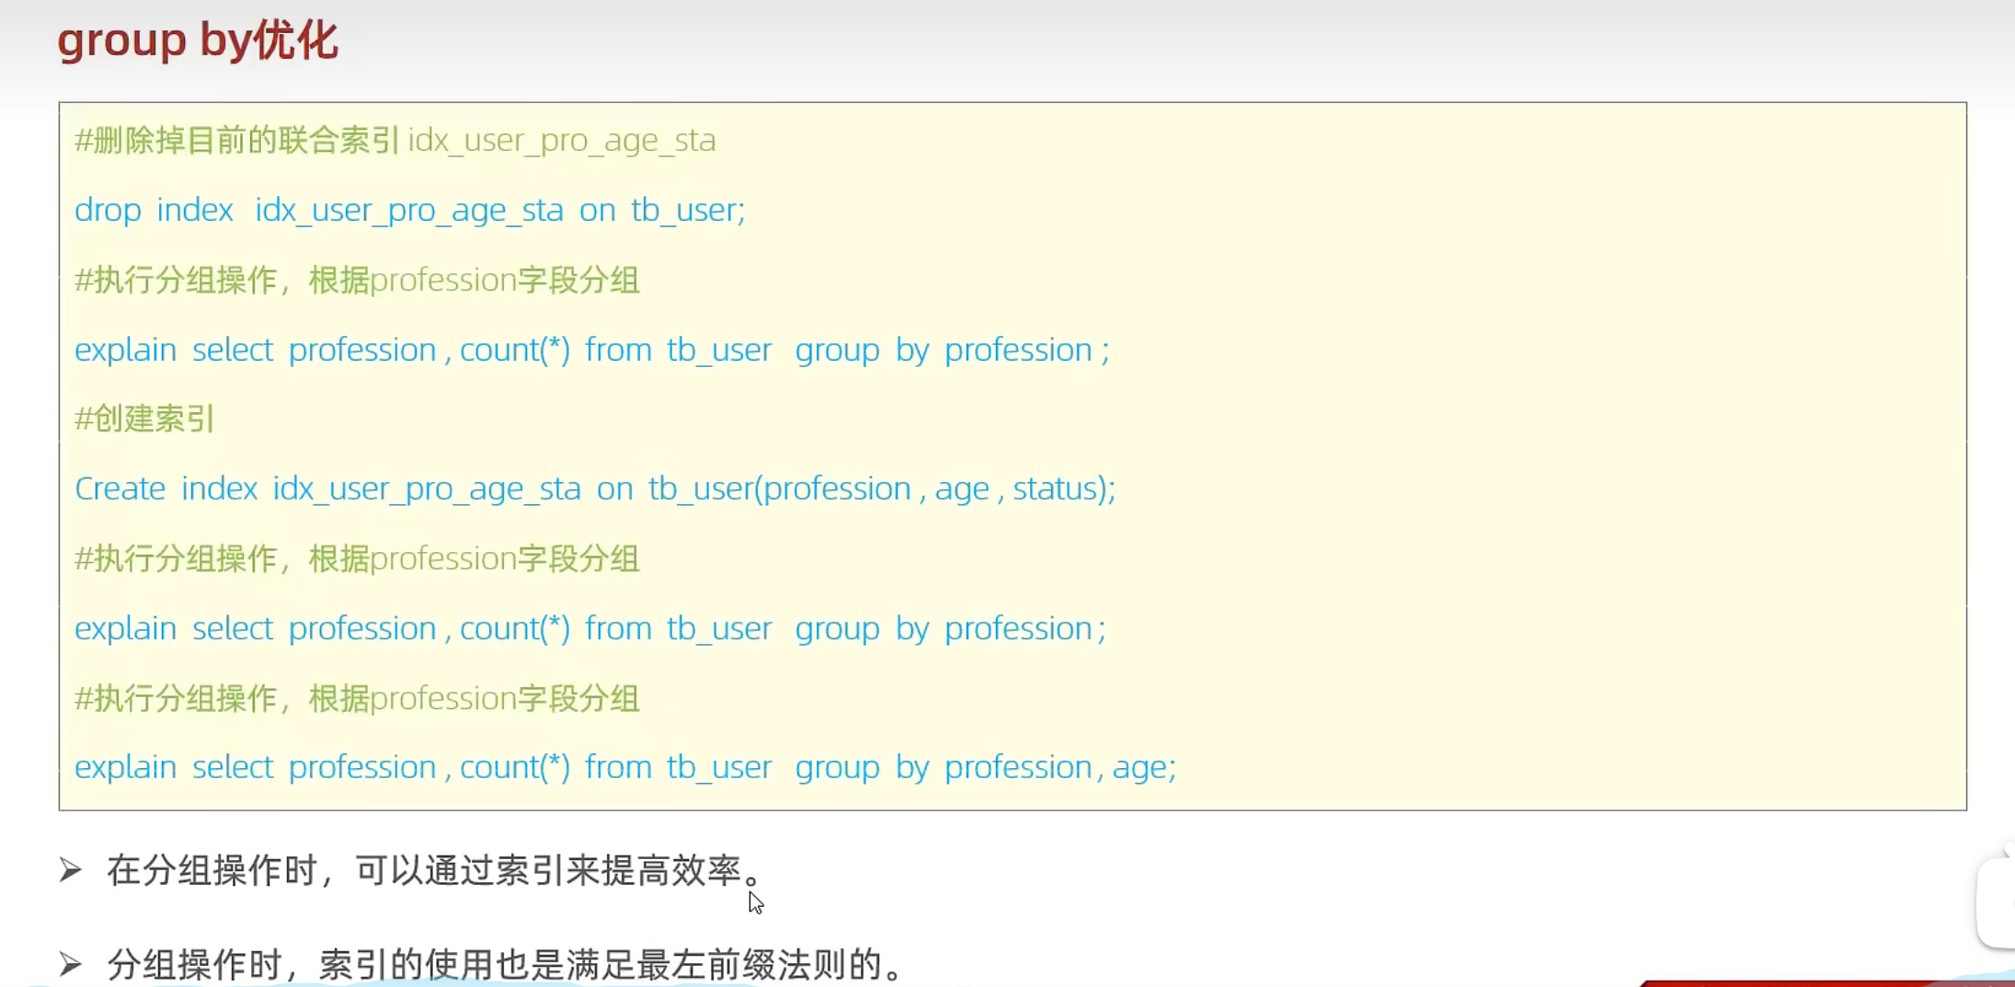

Limit优化

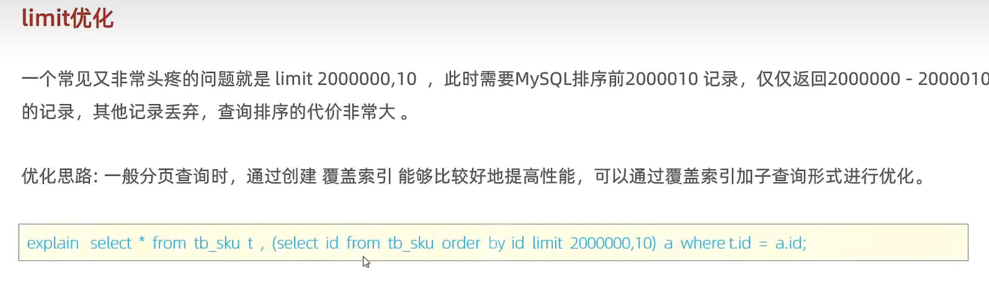

select * from tb_sku t limit 2000000, 10;

select * from tb_sku t, (select id from tb_sku order by id limit 2000000, 10) a where t.id = a.id

第一条语句是对2000010条完整行的数据进行排序

第二条语句是先把2000010条完整数据进行投影，缩小数据维度，再单独对id进行排序（而不是完整的一行数据），然后通过子查询，扩散回完整的一行数据

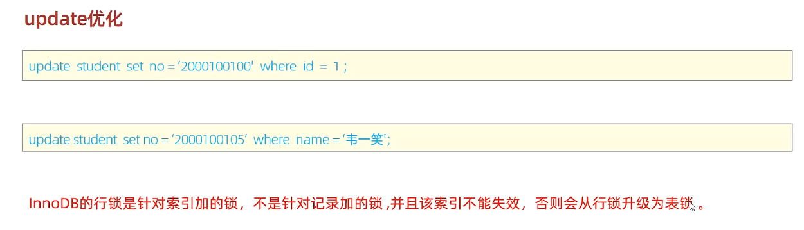

简单来说，在使用Updata更新时候，where要写有索引的字段，并且要遵循最左前缀法则防止索引失效

SQL优化总结

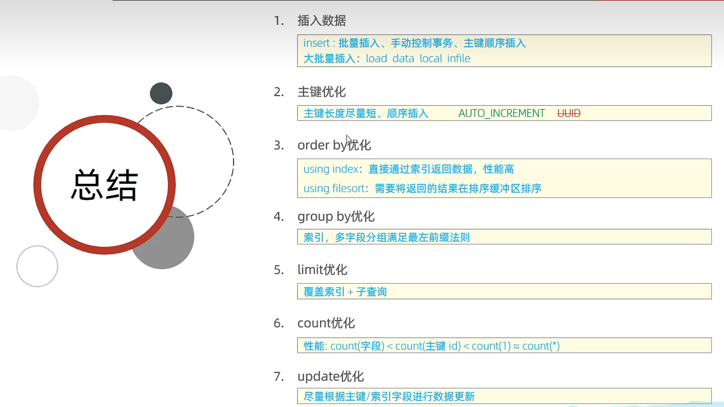

视图

视图时一张虚拟存在的表（可以当做表来使用），不保存查询结果，只保存查询的SQL逻辑

视图操作语句

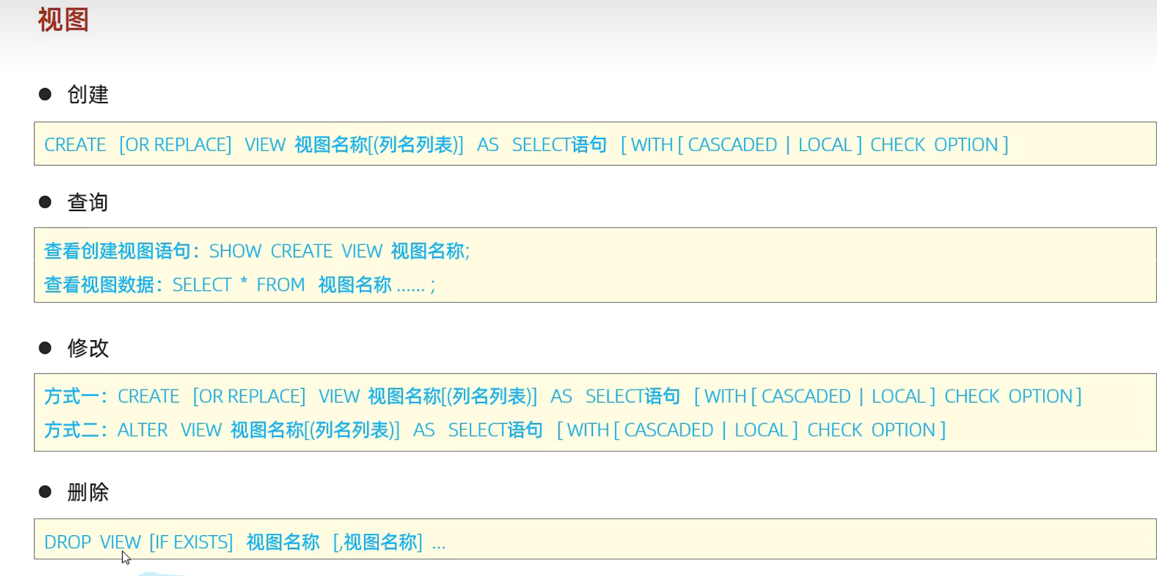

With cascaded | local option 是插入或修改数据时的约束条件， where是创建视图时的查询条件

**with local option选项只对当前有约束条件的生效， 以及递归检查from来的表或视图的约束条件。**

**with cascaded check option选项继承上一视图的查询条件, 所有父表的查询条件也是该表的约束条件**

视图可更新的限制条件

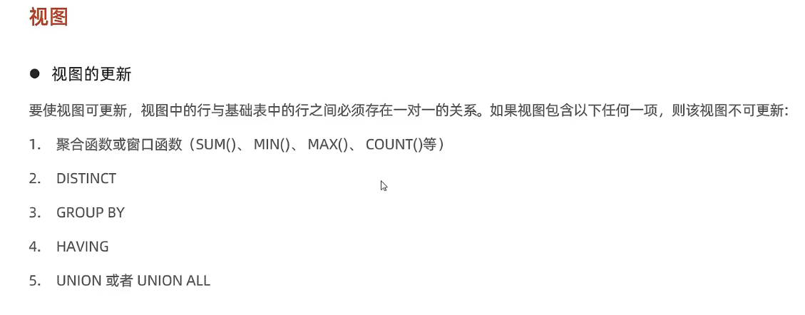

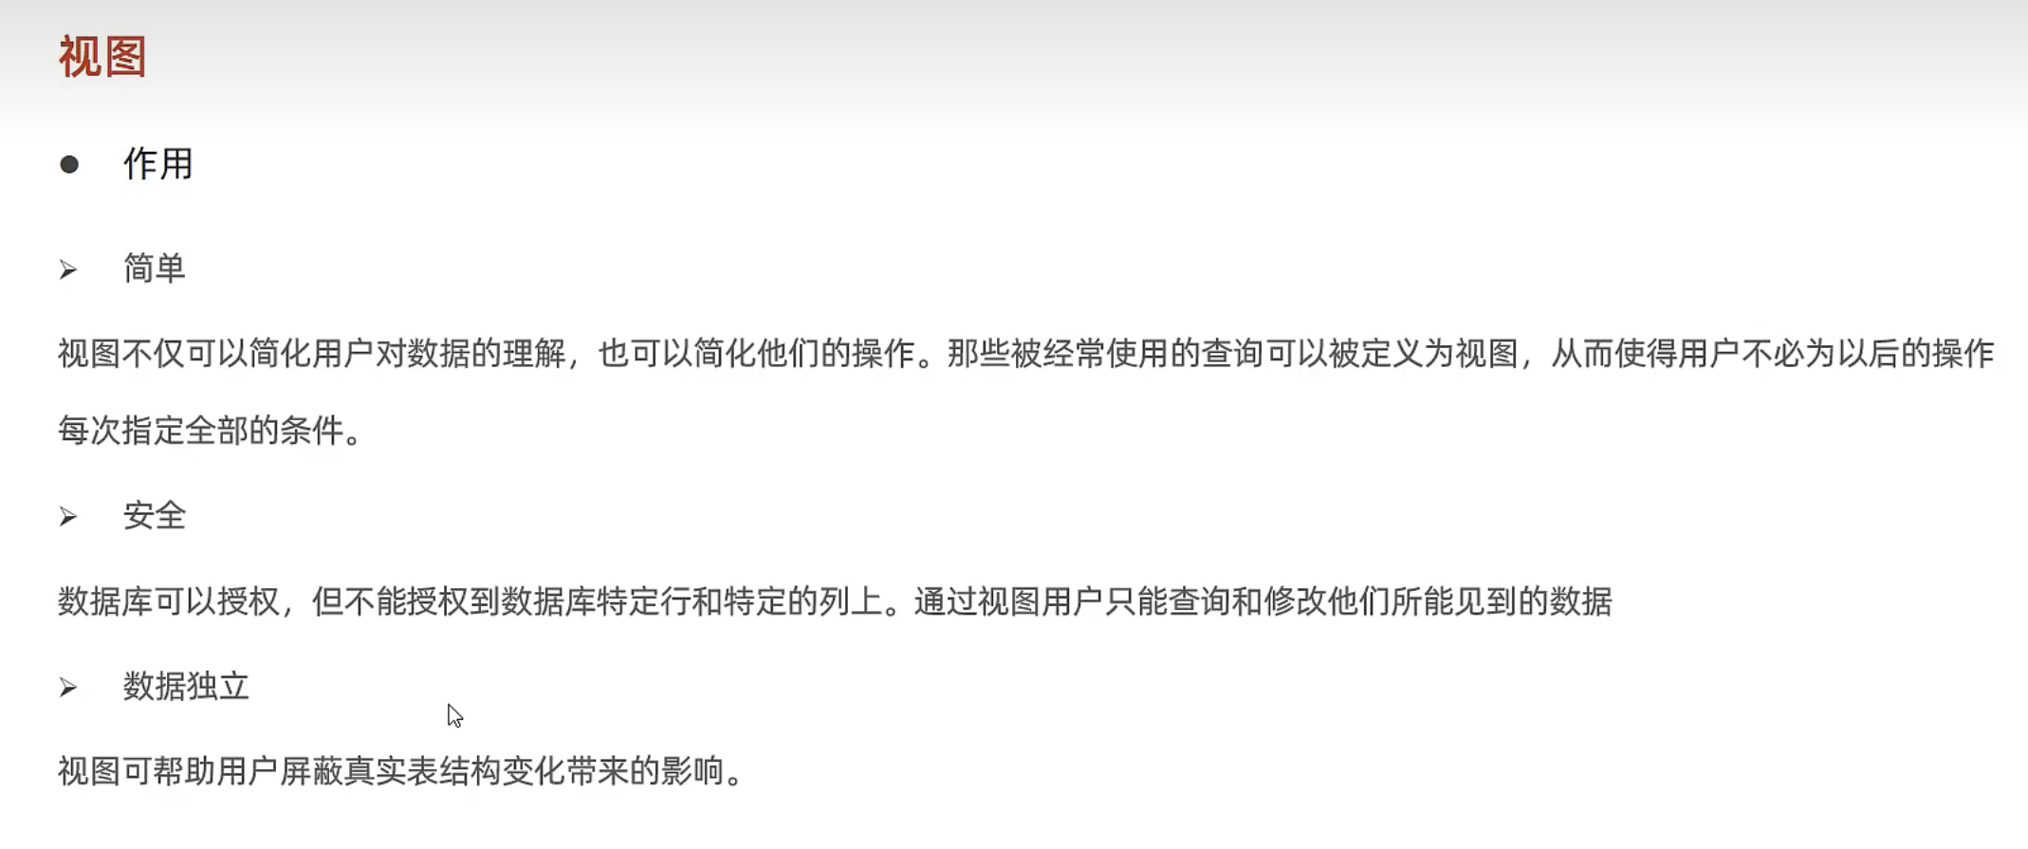

存储过程

事先定义并存储在数据库中的一段SQL语句的集合

减少网络交互， 提高性能， 封装重用

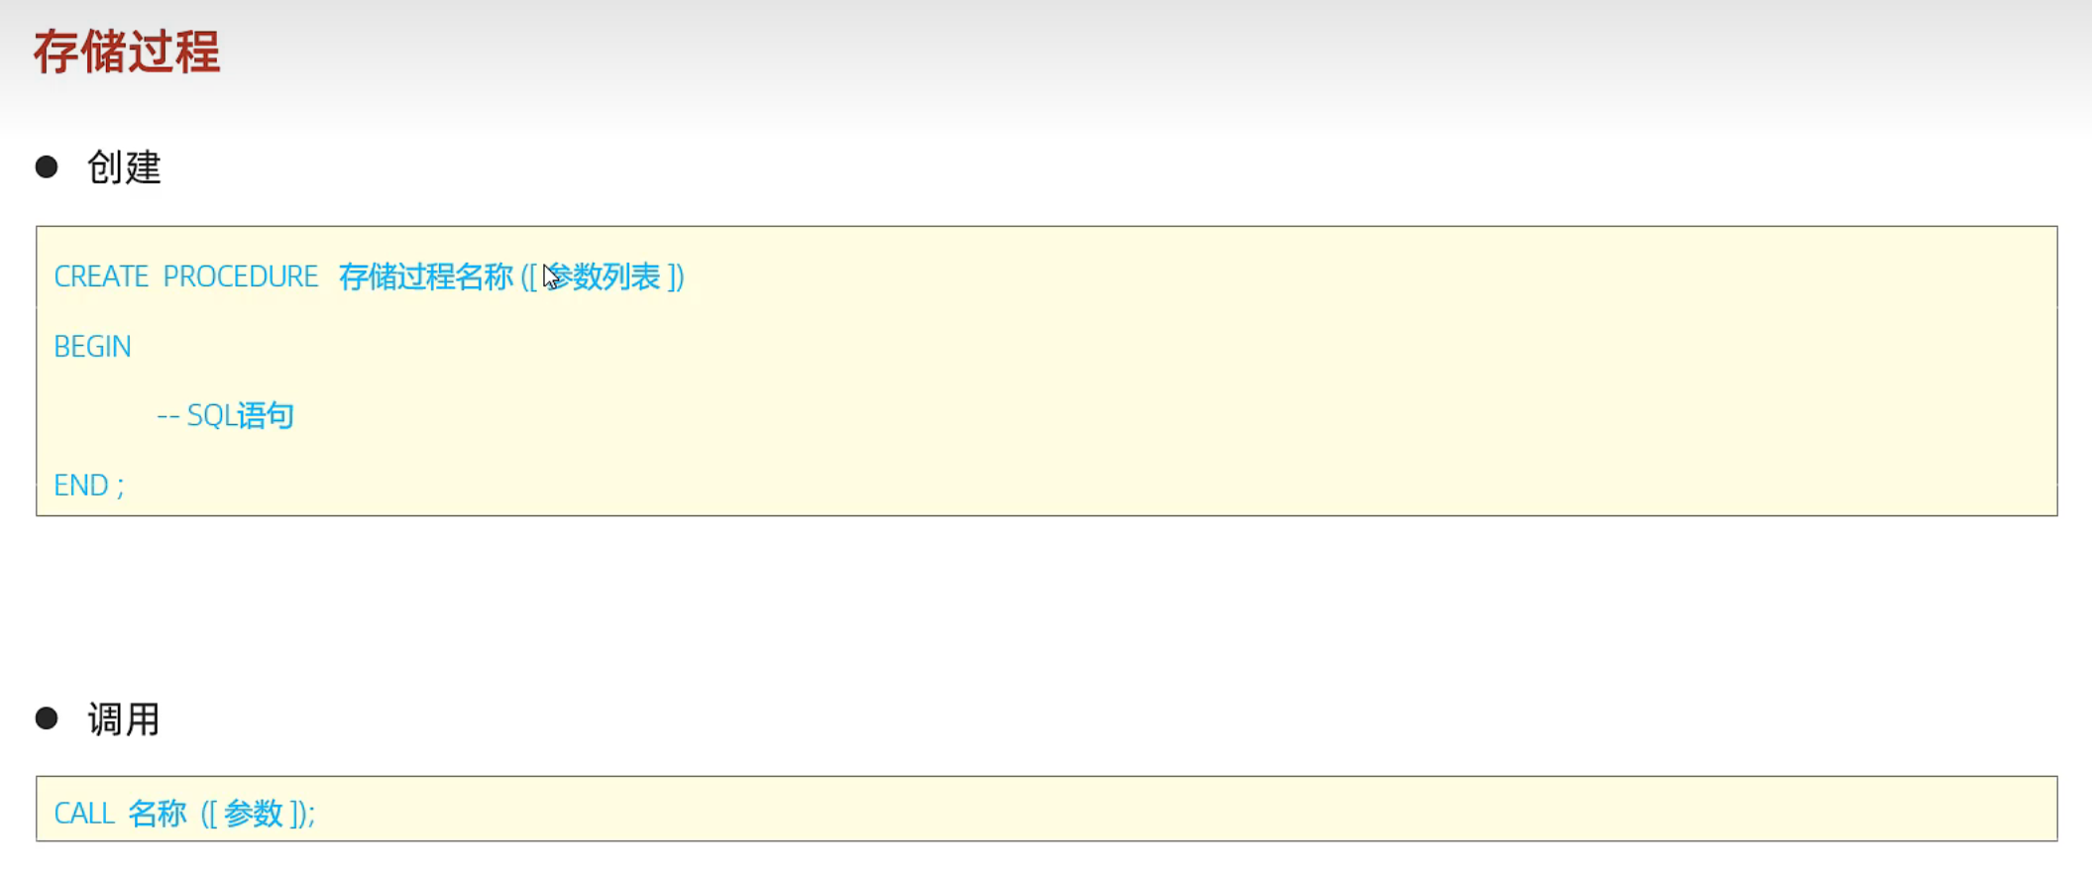

系统变量:

全局级系统变量和会话级系统变量

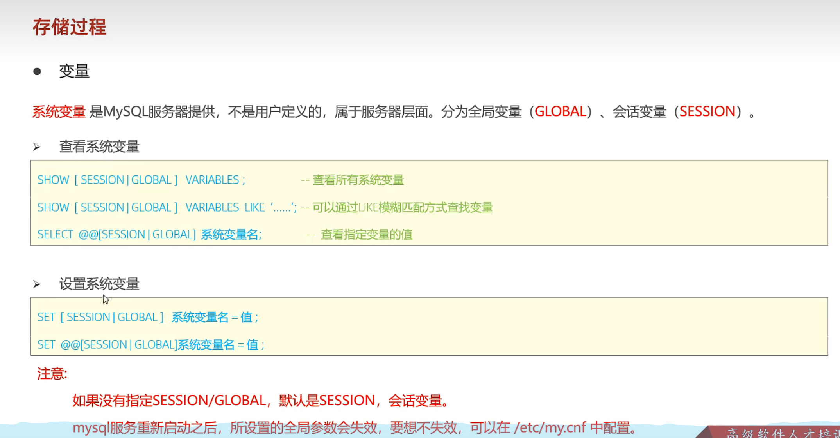

用户变量（用户定义的变量）

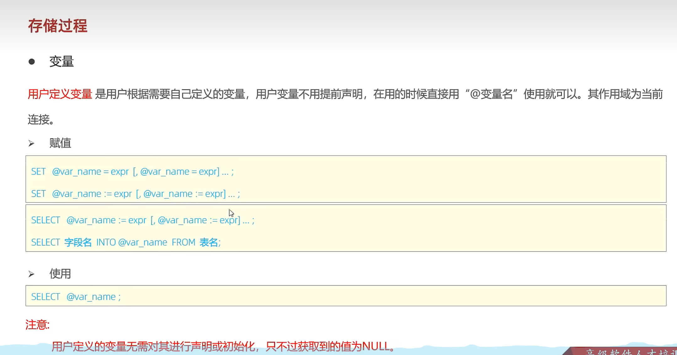

局部变量

分成两步，声明和赋值

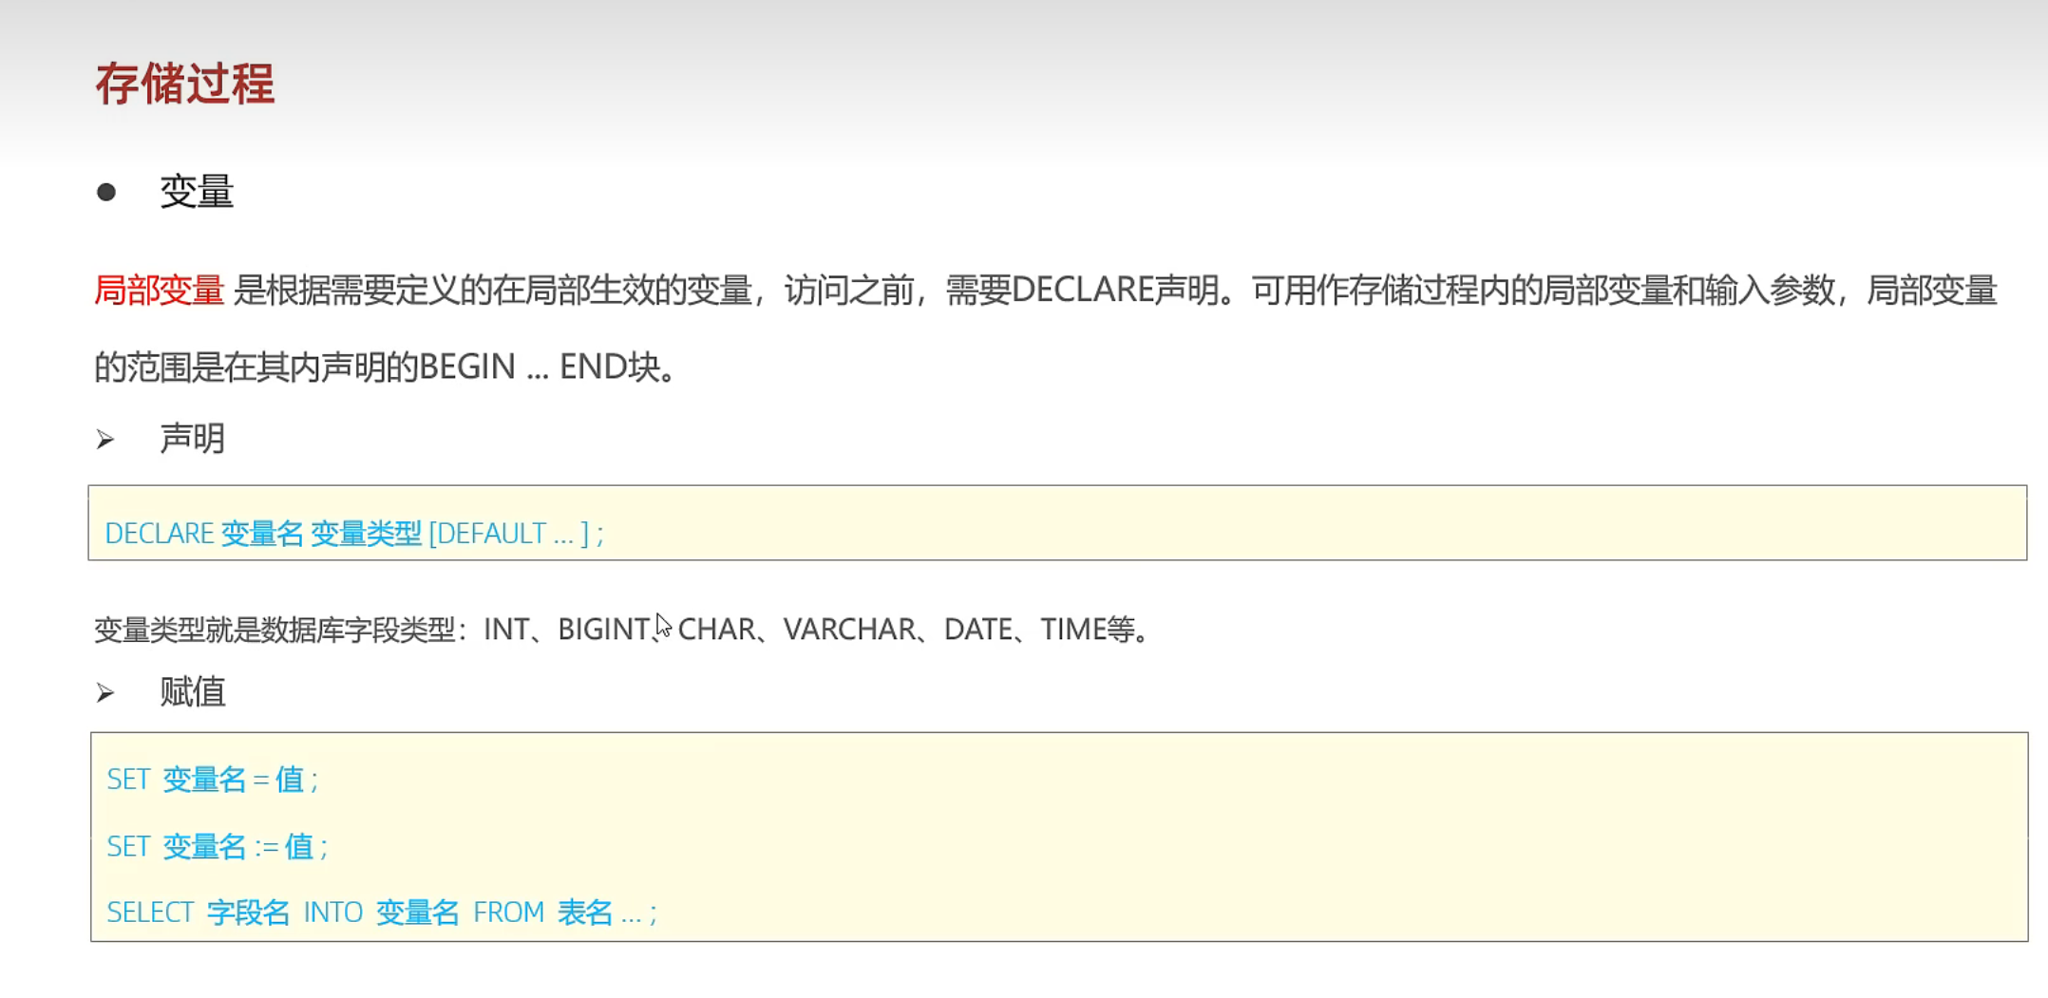

存储过程的分支语句 ,if判断

if then elseif then else end if;

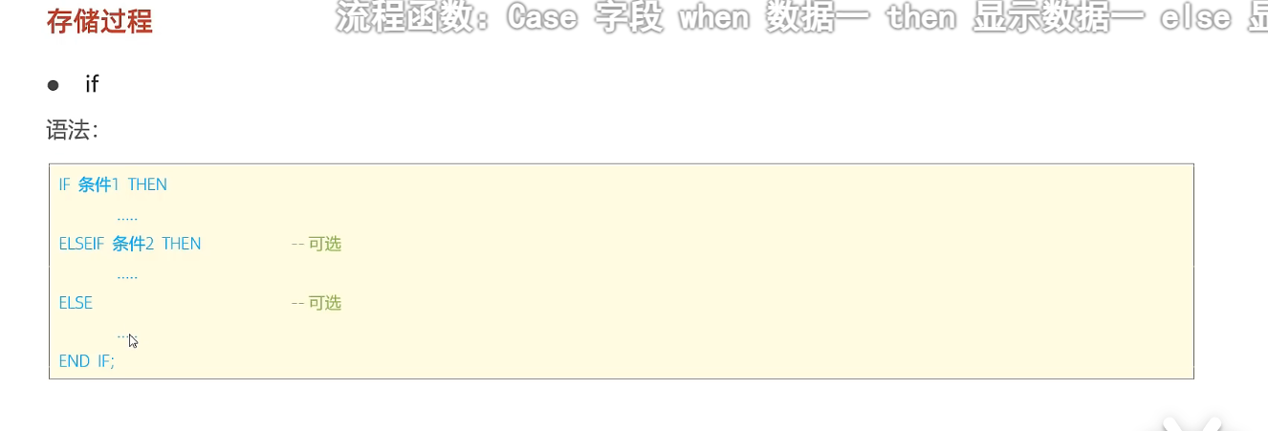

存储过程 in out 和 inout

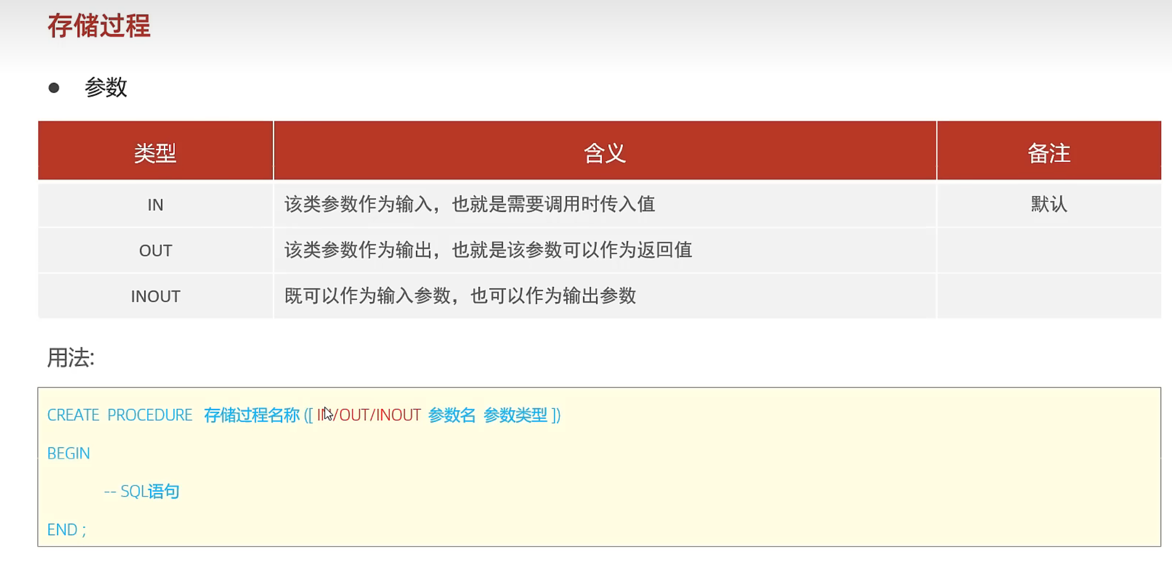

存储过程分支语句 case when then when then else end case

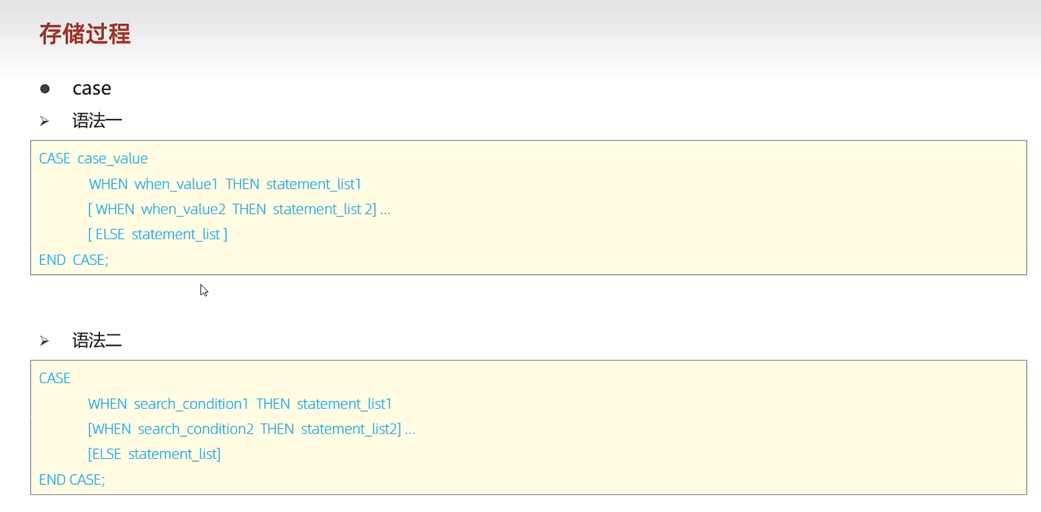

存储过程 循环语句 while

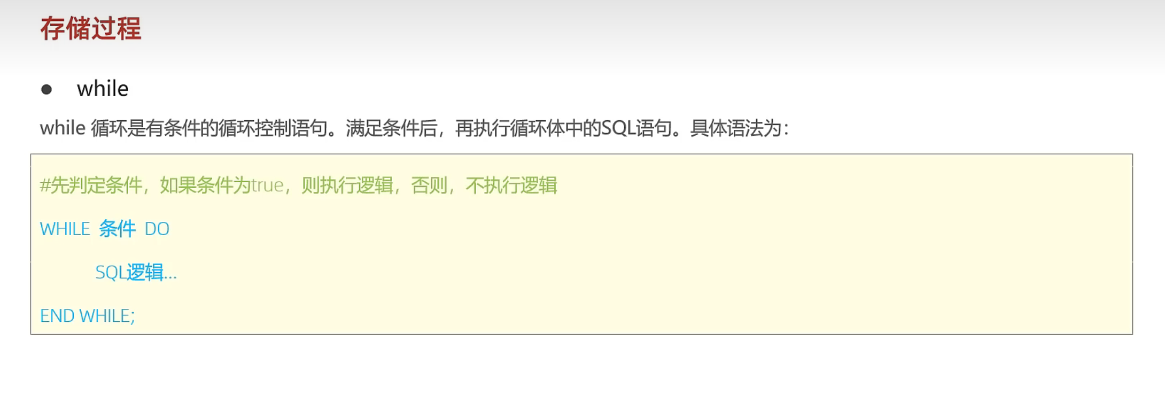

存储过程 循环语句 repeat（类似于C++中的do while）

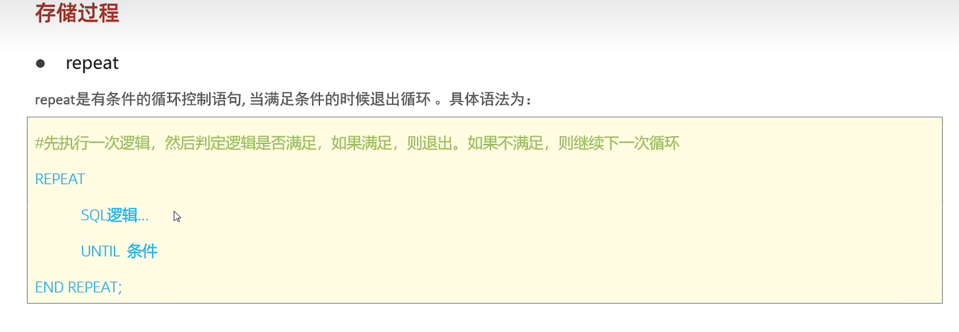

存储过程 循环语句 loop

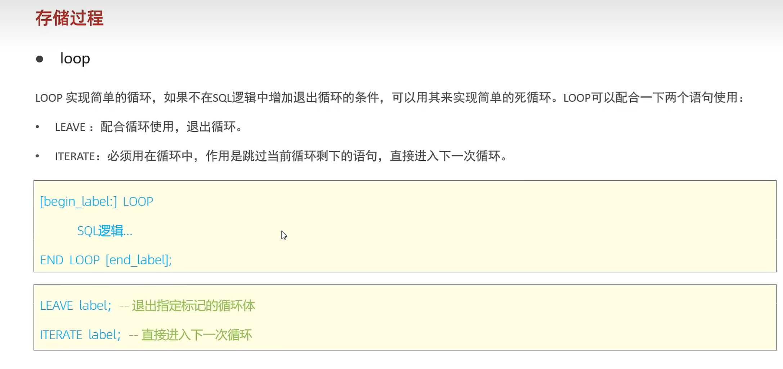

这里的begin_label和end_label用于匹配leave和iterate， 在多层循环时指定跳出或者继续哪一层循环

游标

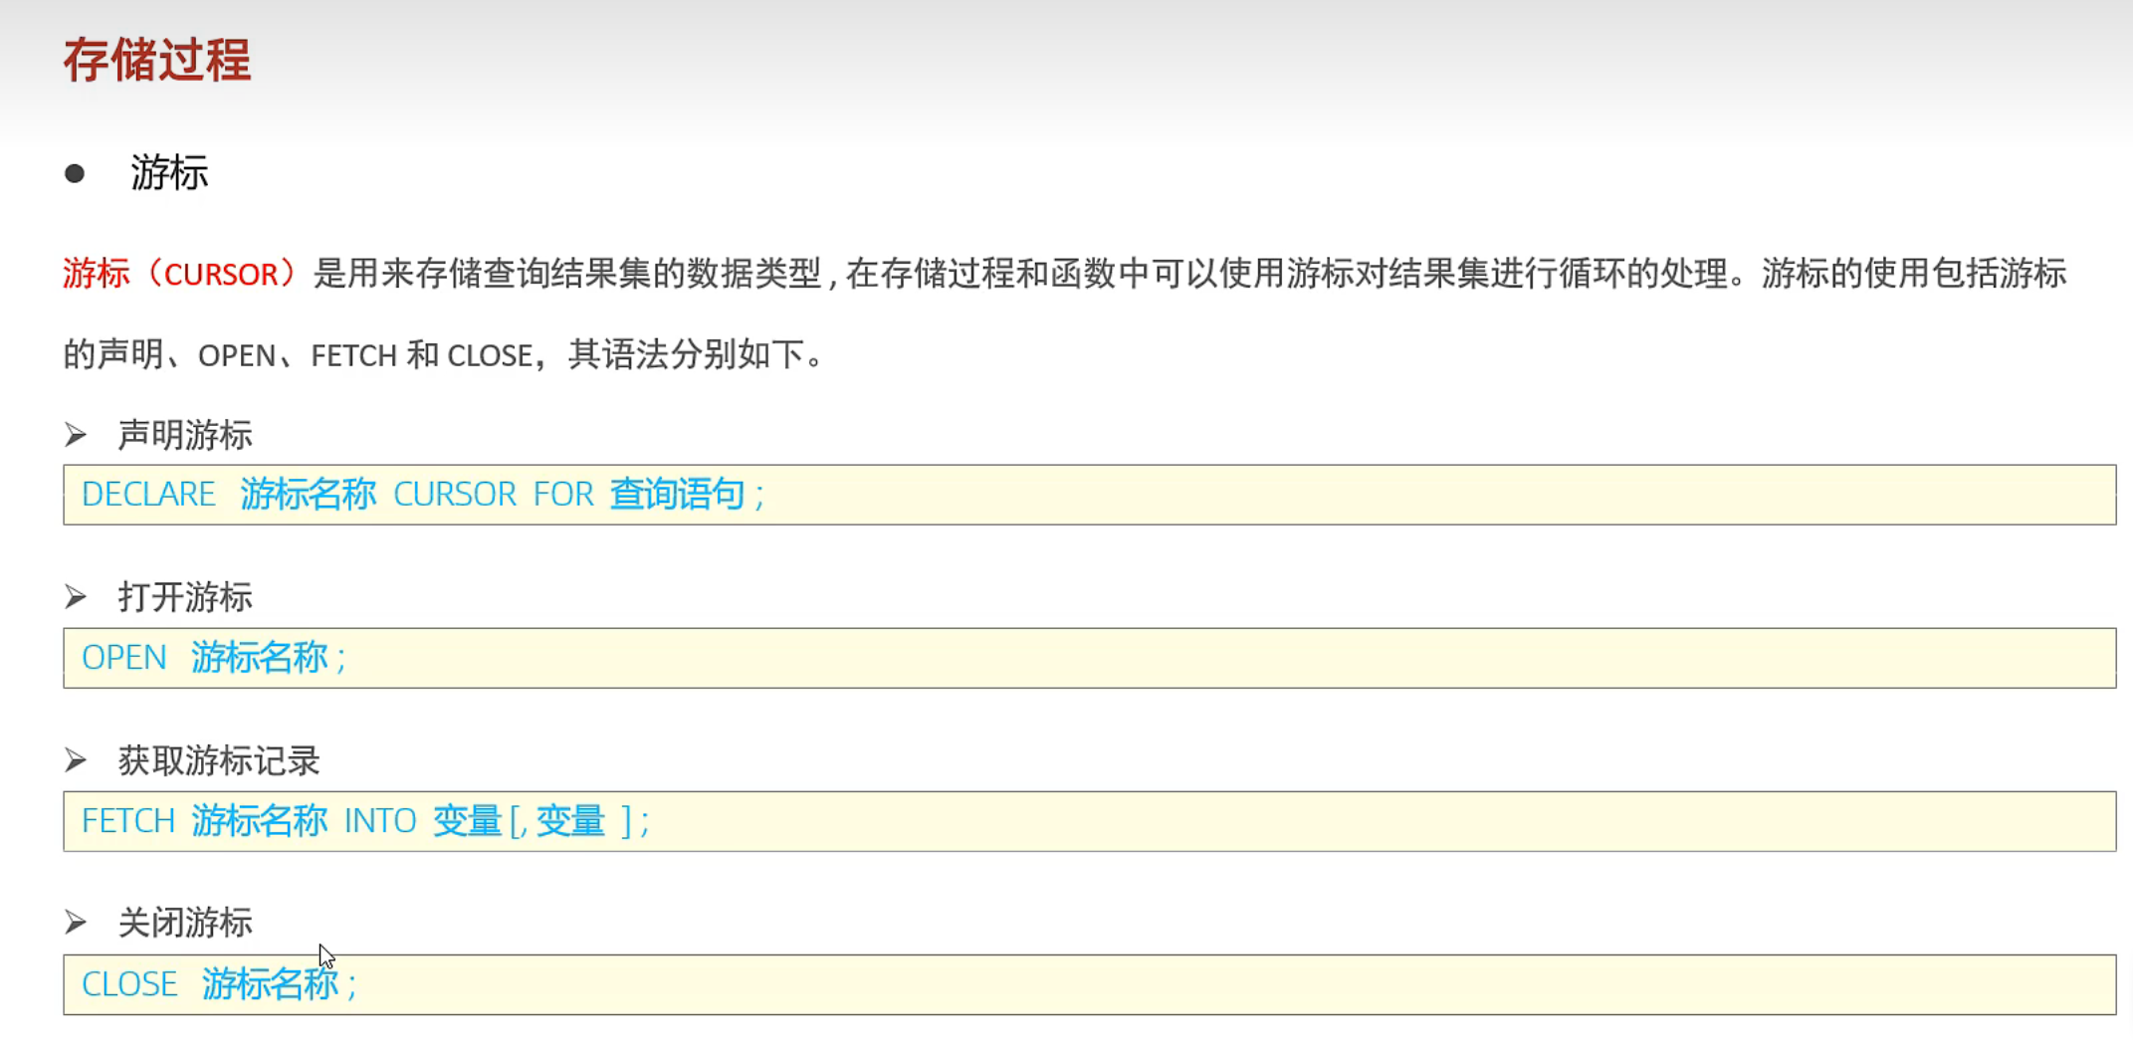

条件处理程序（对标异常）

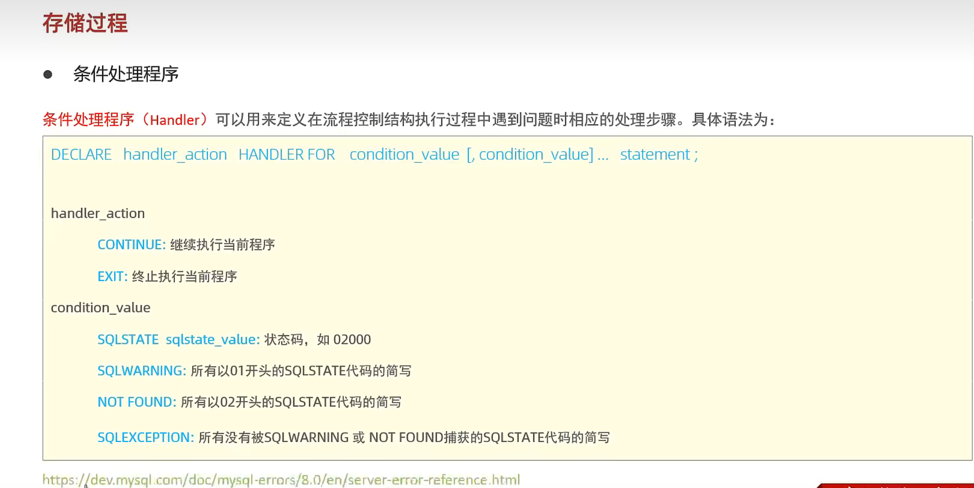

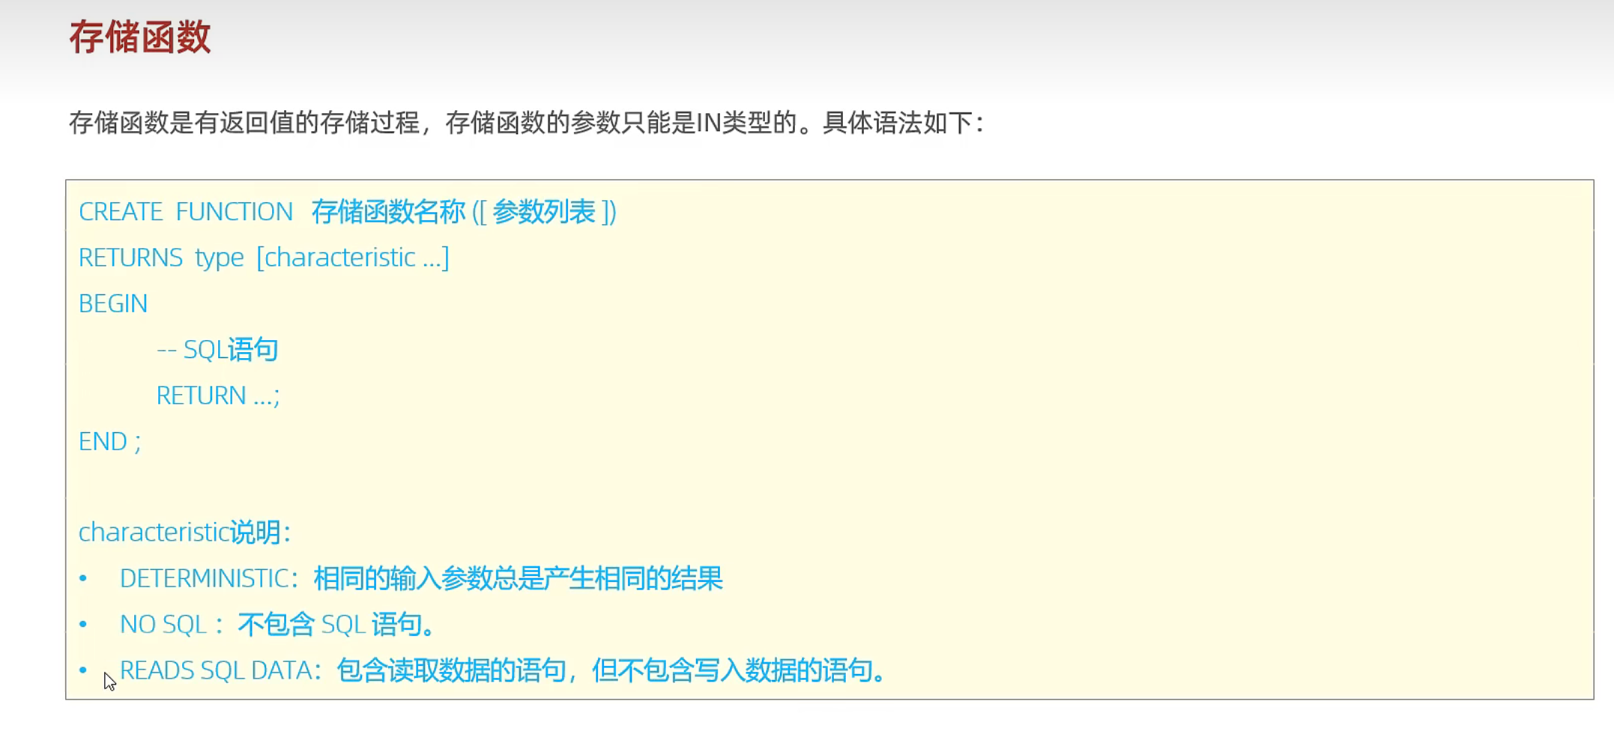

触发器

触发器的介绍

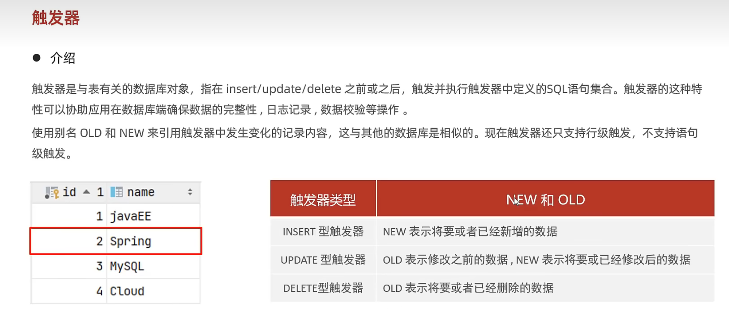

比如一条insert的sql语句，导致表中插入了5条数据

1.所谓行级触发，是指触发器触发次数和插入的数据条数有关，插入5条数据就触发5次。

2.所谓语句级触发，是指触发器触发次数和语句的数目有关，1条sql语句就触发1次。

触发器相关语法

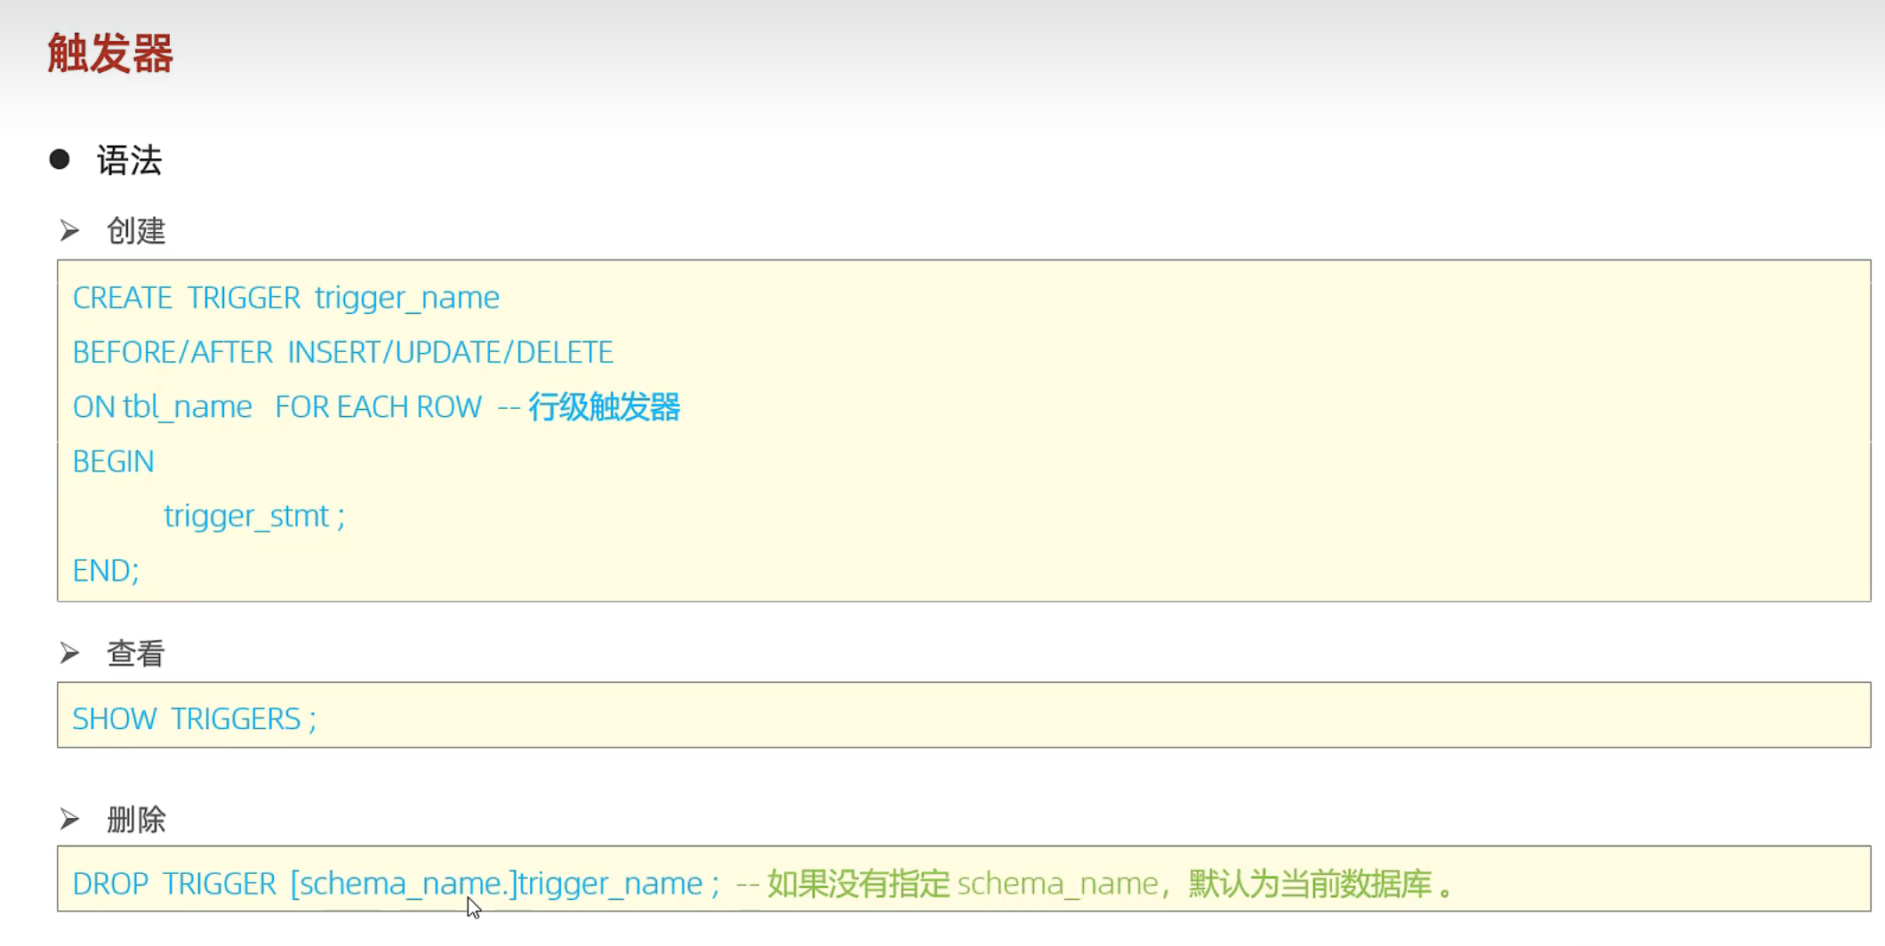

关于视图，存储过程，存储函数，触发器的总结

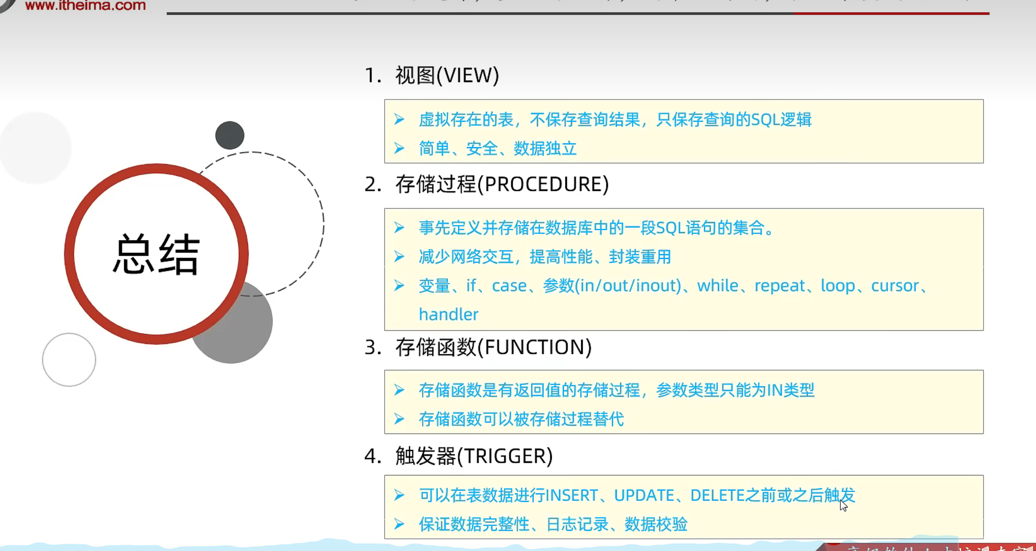

Mysql8新特性——窗口函数

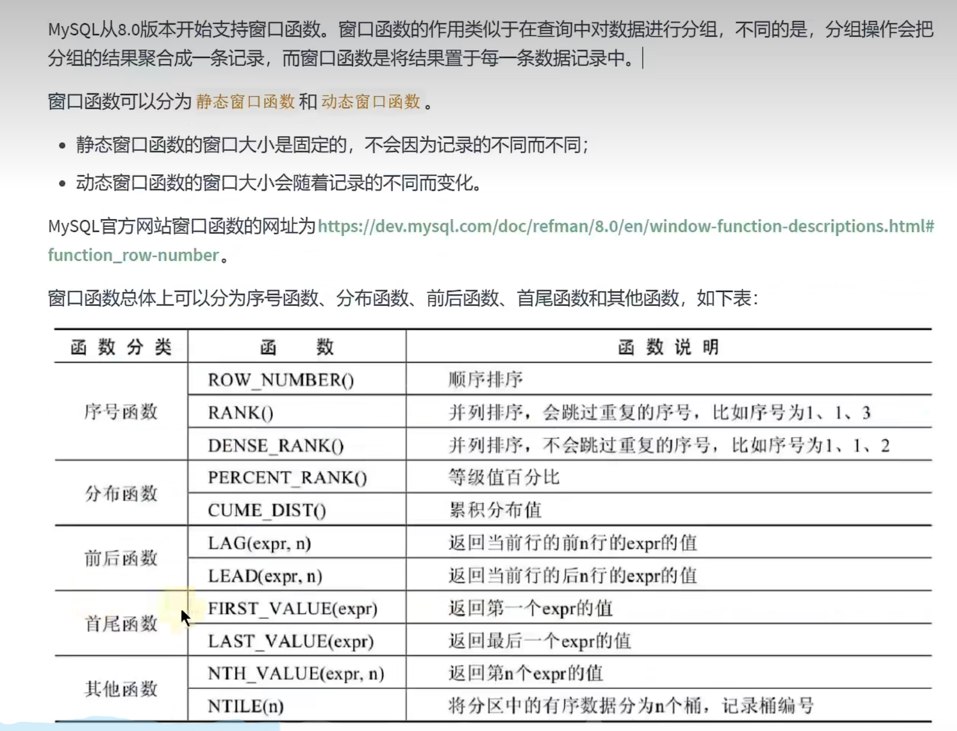

另外还有聚合函数， 其作用与group by中的聚合函数相同。

关于PERCENT_RANK、CUME_DIST和NTILE函数的详细解释

注意：当使用last_value和max，min时，需要指定行数的范围（因为默认的范围是从窗口的第一行到当前行）:partition by … order by … rows between unbounded preceding and unbounded following

1 rows between

rows between 控制窗口函数的范围

使用rows between可以根据自己的需求任意的控制窗口函数的范围

UNBOUNDED ：不受控的，无限的；

PRECEDING ： 在…之前；

FOLLOWING： 在…之后；

rows between …… and ……

一些示例参数：

unbounded preceding 前面所有行

unbounded following 后面所有行

current row 当前行

n following 后面n行

n preceding 前面n行

rows between 例子

当前行与后面所有行的累加（分区内）

// 从当前行到最后的数据

sum(sales_volume) over(partition by id rows between current row and unbounded following) sum_sales

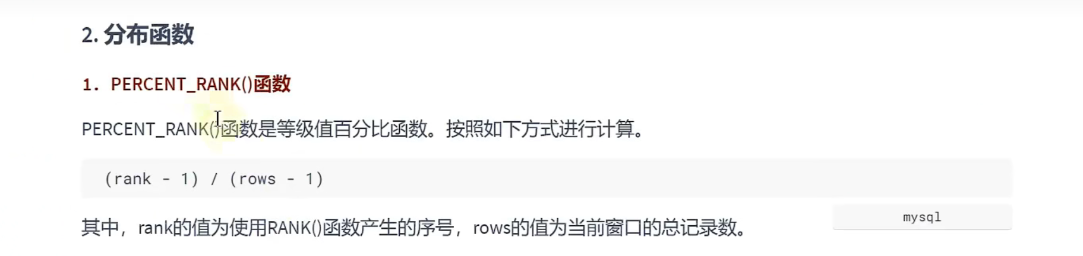

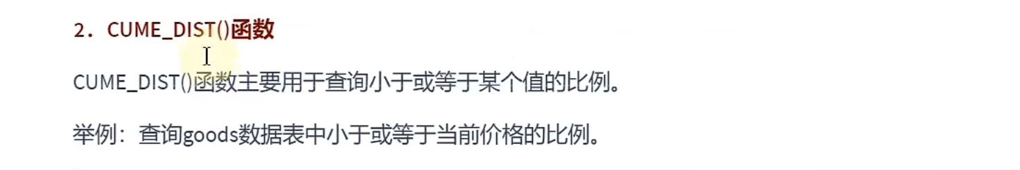

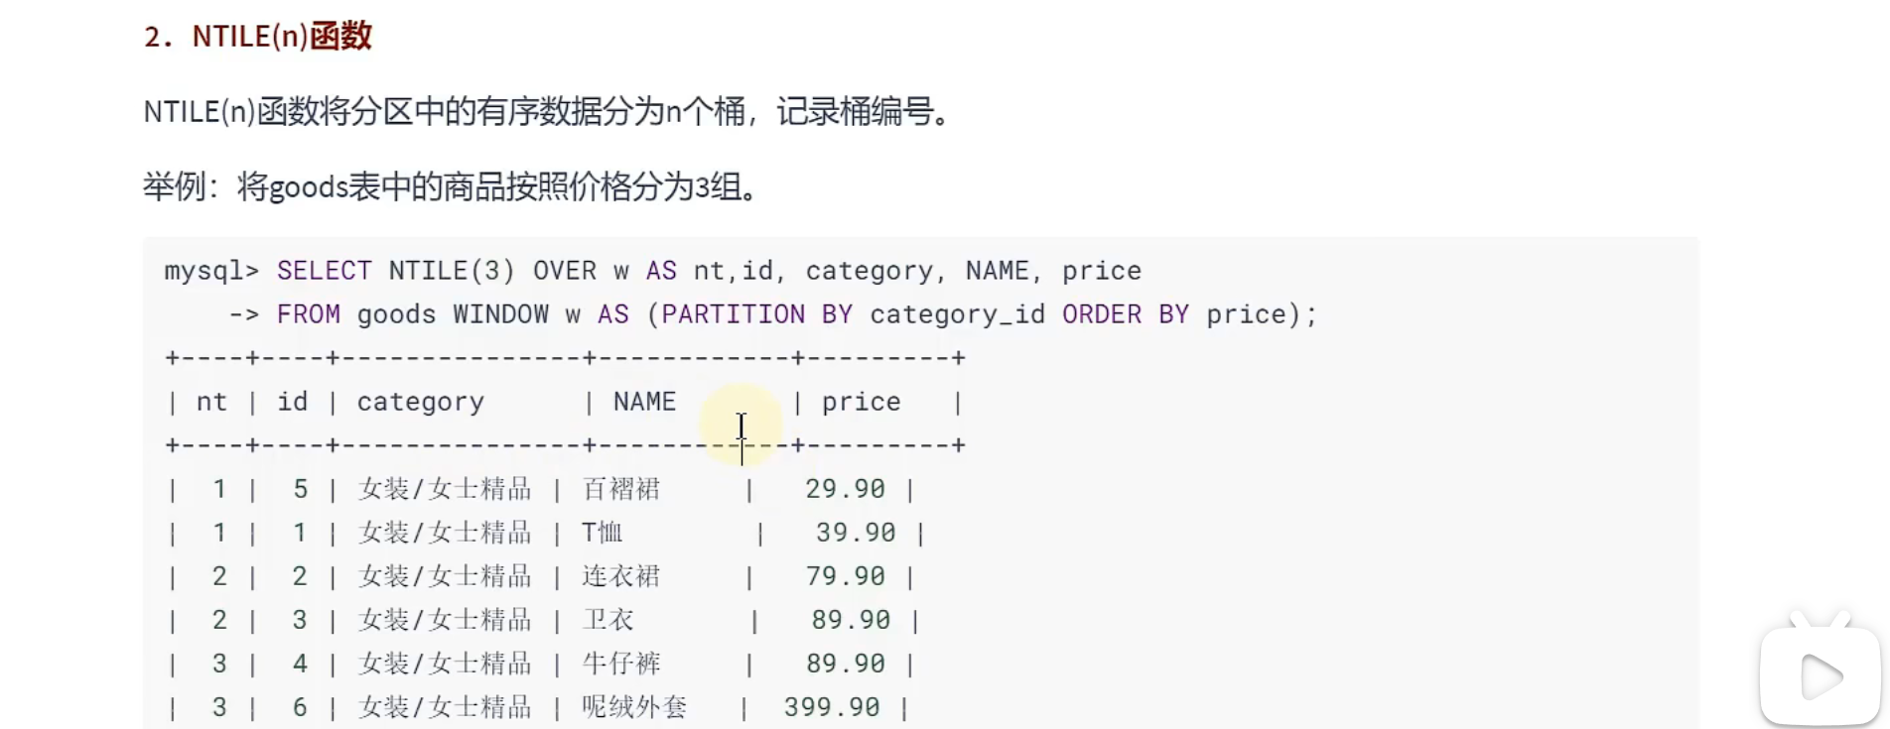

窗口函数的语法结构

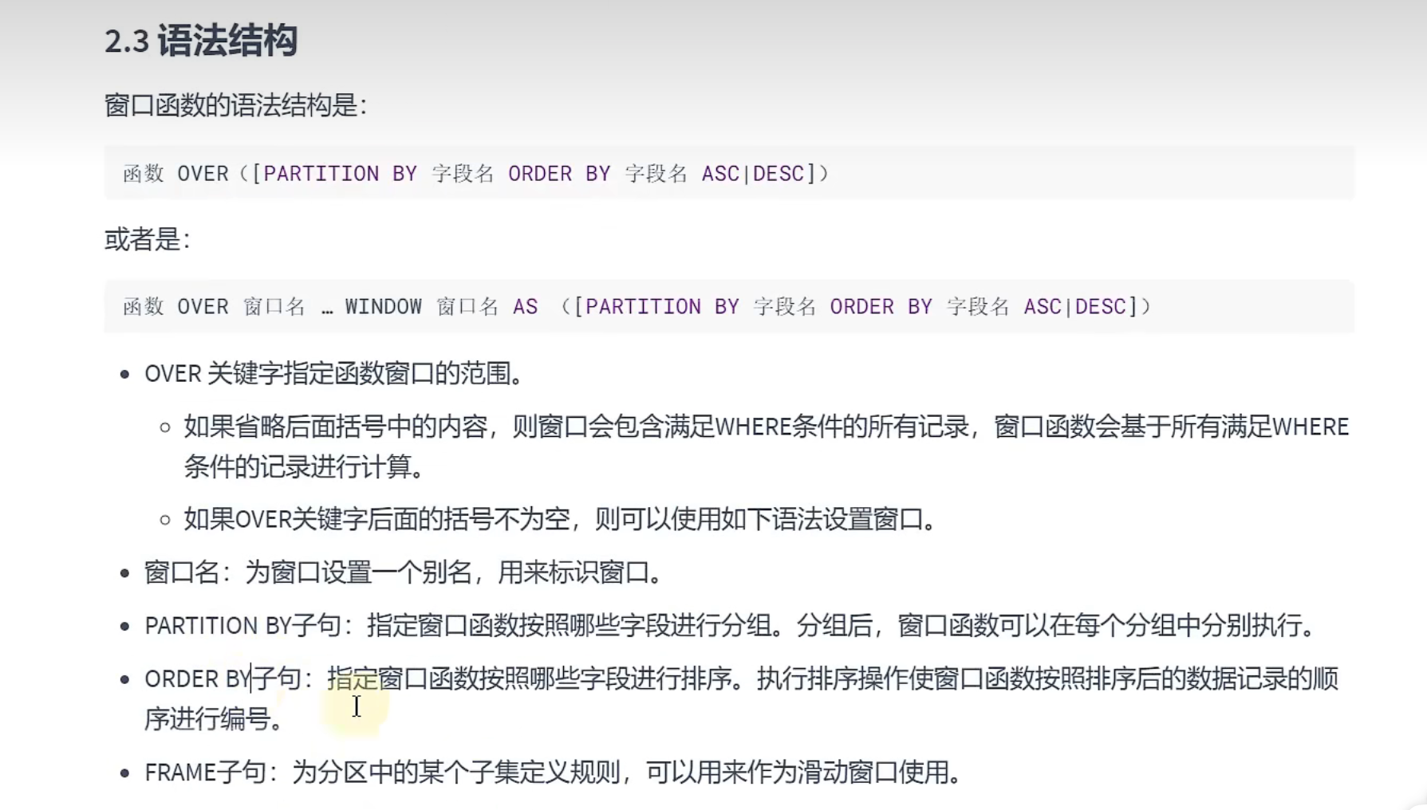

[窗口函数](https://so.csdn.net/so/search?q=%E7%AA%97%E5%8F%A3%E5%87%BD%E6%95%B0&spm=1001.2101.3001.7020)的执行顺序（逻辑上）:

在from，join，where，group by，having之后，在order by，limit，select，distinct之前。

Mysql新特性2——公用表达式(CTE)

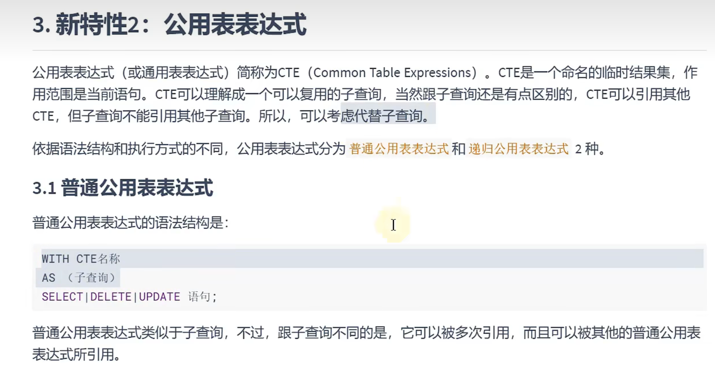

递归公用表达式

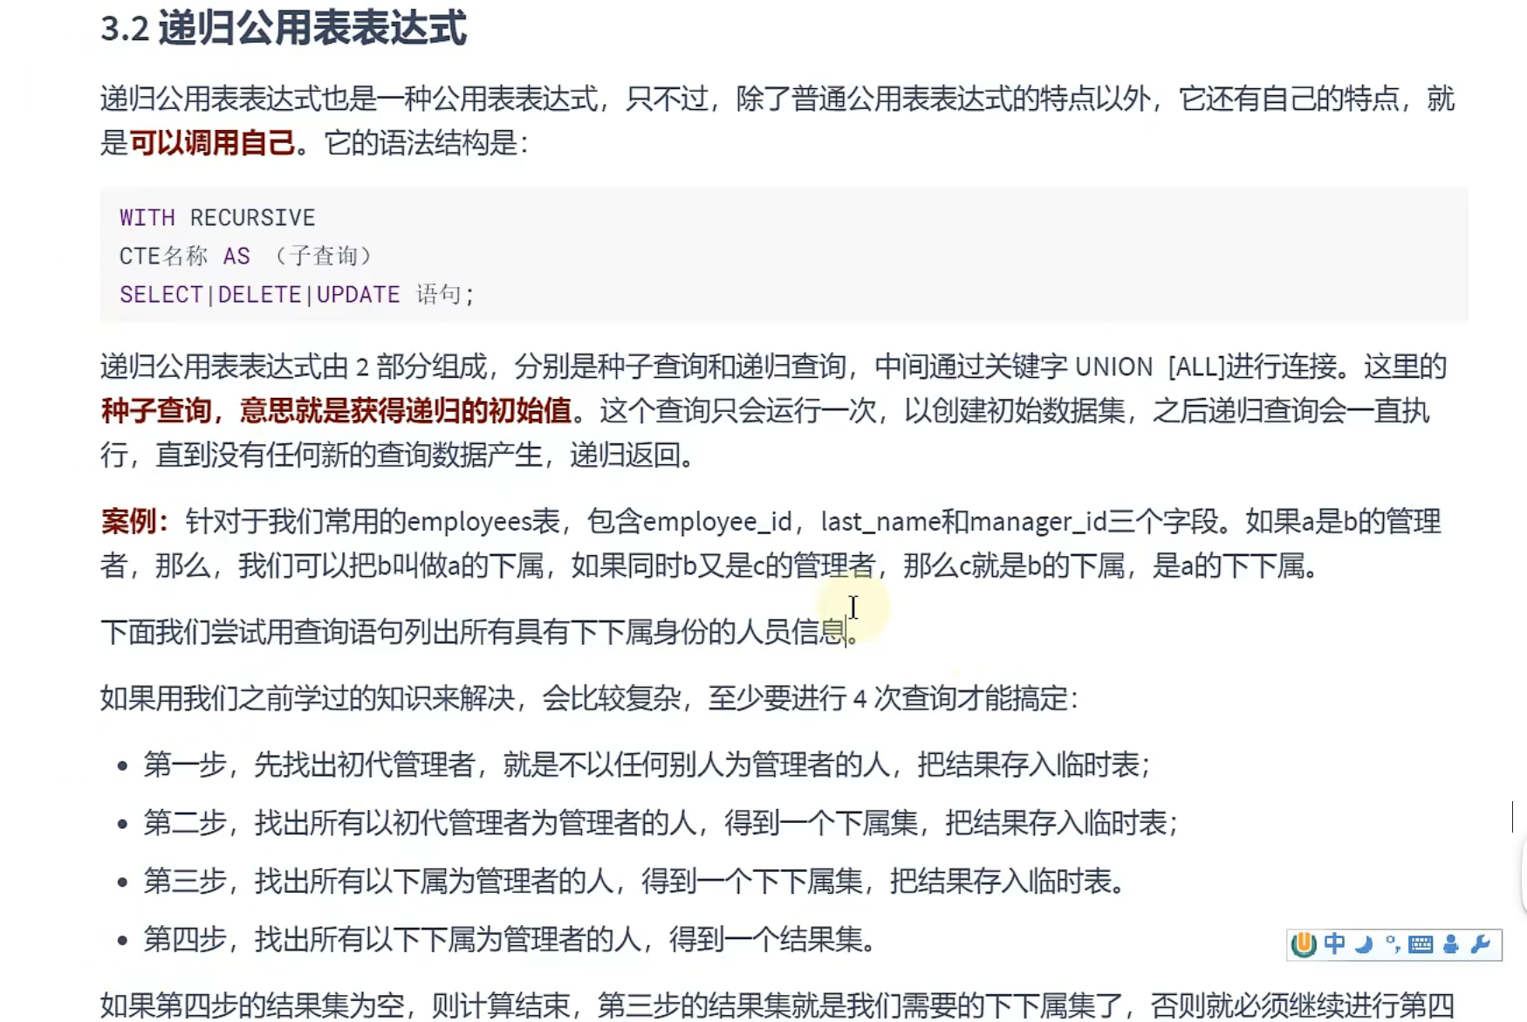

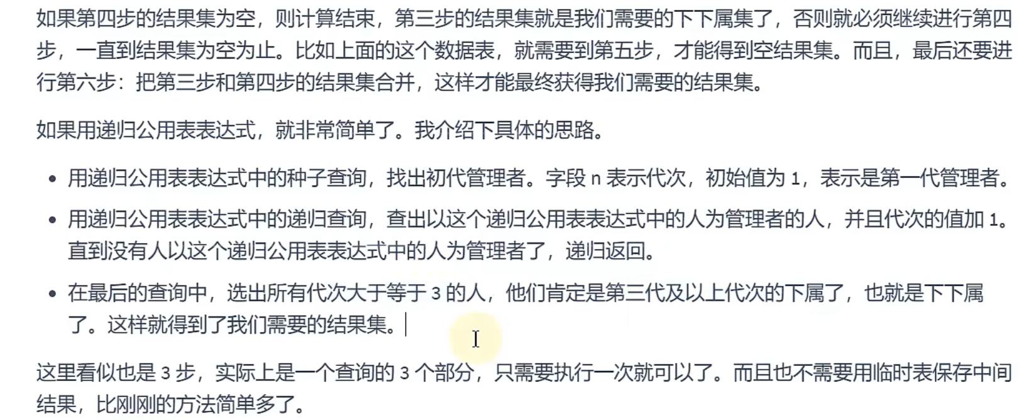

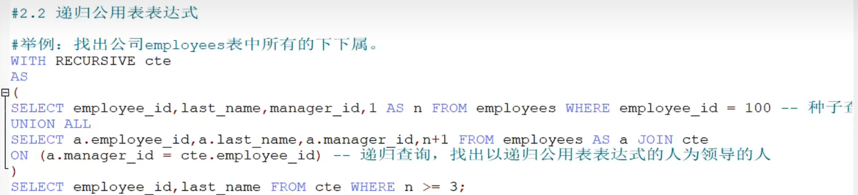

**关于递归公用表达式有两点需要注意和强调：**

**1.当递归语句select返回空，递归将结束**

**2.这里的cte是递归上一步单独一步所得到的那个cte，而不是上一步递归结果的并集（这一点需要尤为注意！！）**

锁

全局锁

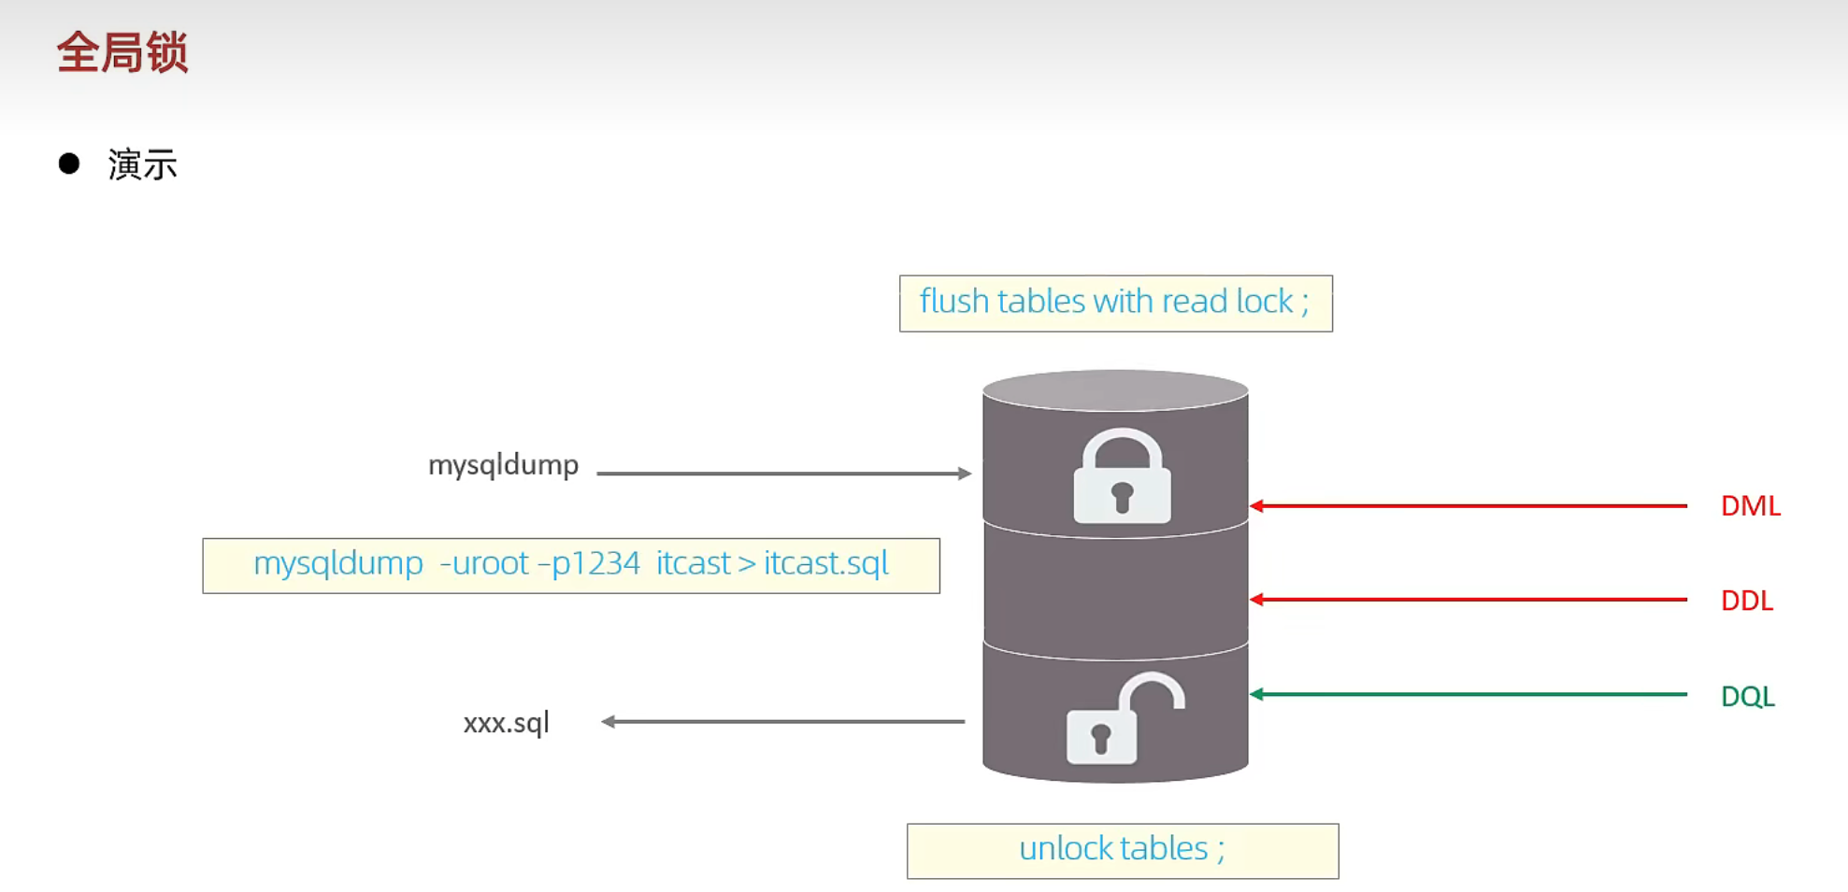

不加锁的一致性备份底层原理：快照读

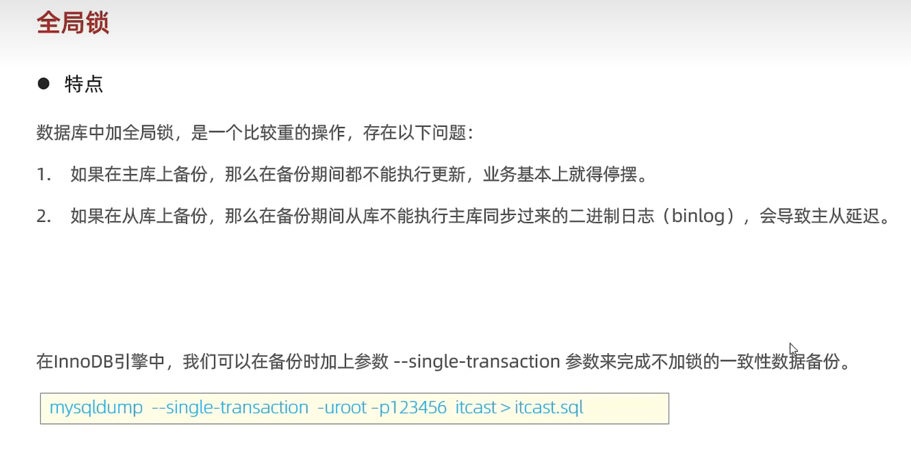

表级锁

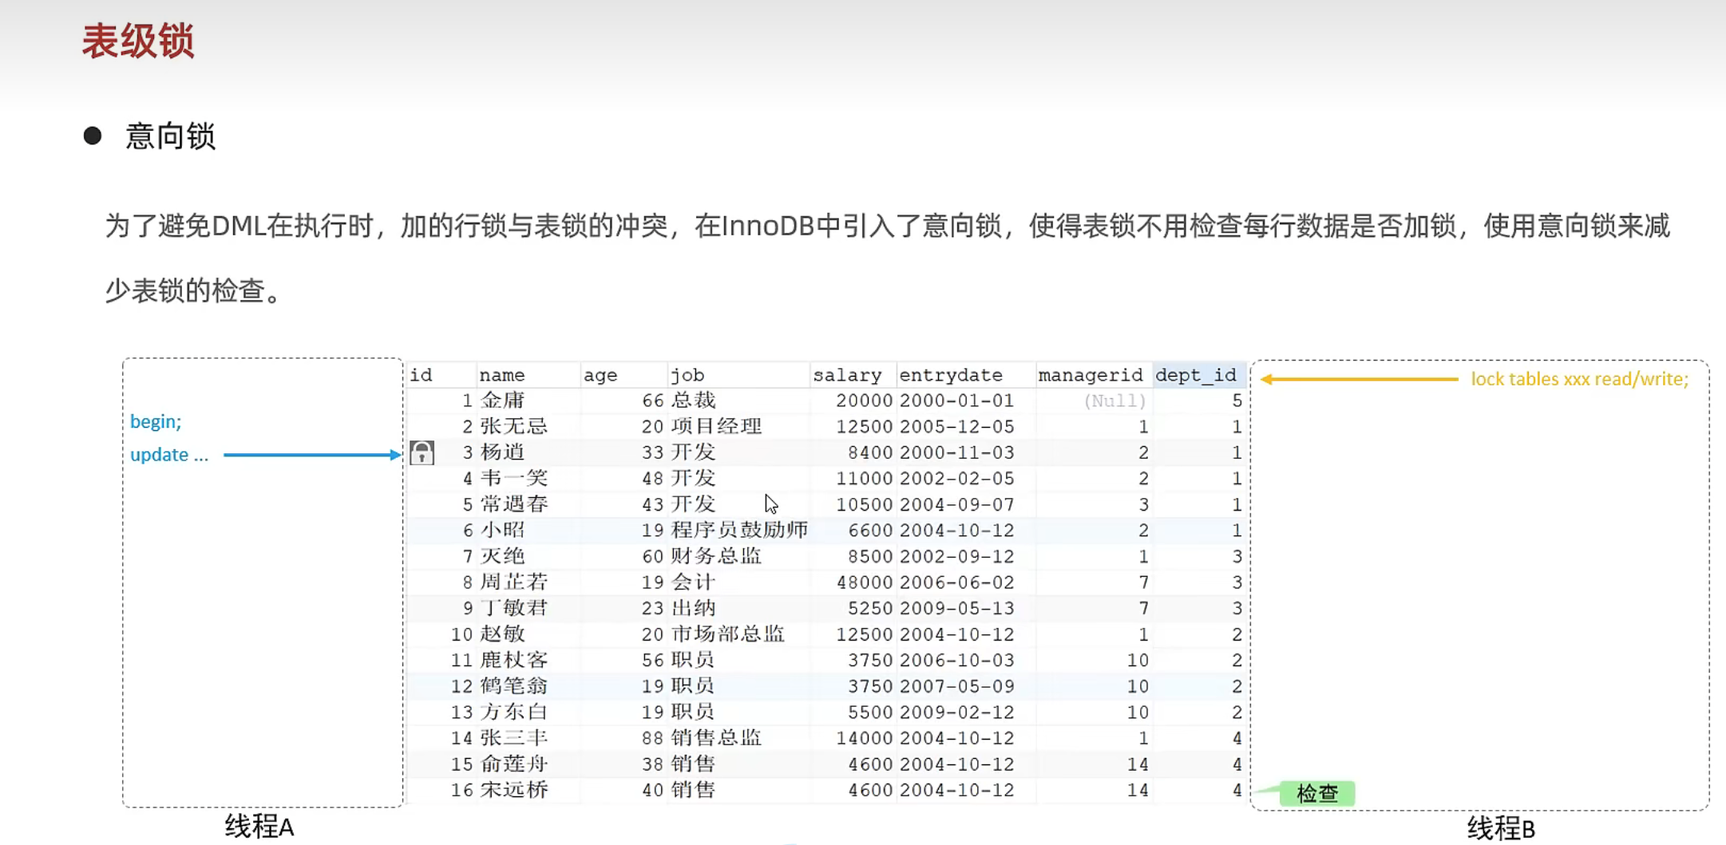

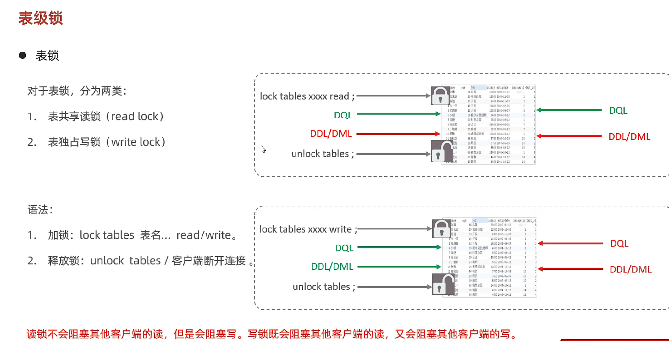

元数据锁

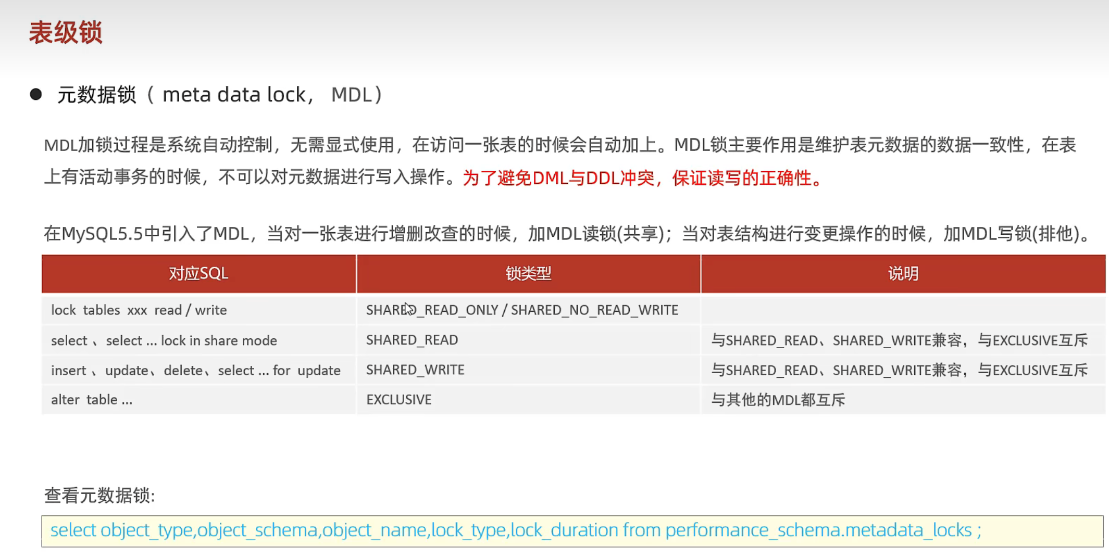

意向锁：

意向锁是为了解决行锁与表锁之间的冲突问题。如果没有意向锁，要对一个表加上表锁，首先需要逐行检查每一行的数据，看这一行的数据是否被加上了行锁。

而在有意向锁的情况下，在对行加锁的同时，会加上意向锁。

那么如果要对某一行数据加上行锁，会加上行锁和意向锁。

然后要对这一个表加上表锁，如果表锁与意向锁不兼容，则被阻塞。这就避免了逐行检查的问题。

这张图说明了，行锁和意向锁是同时加上去的

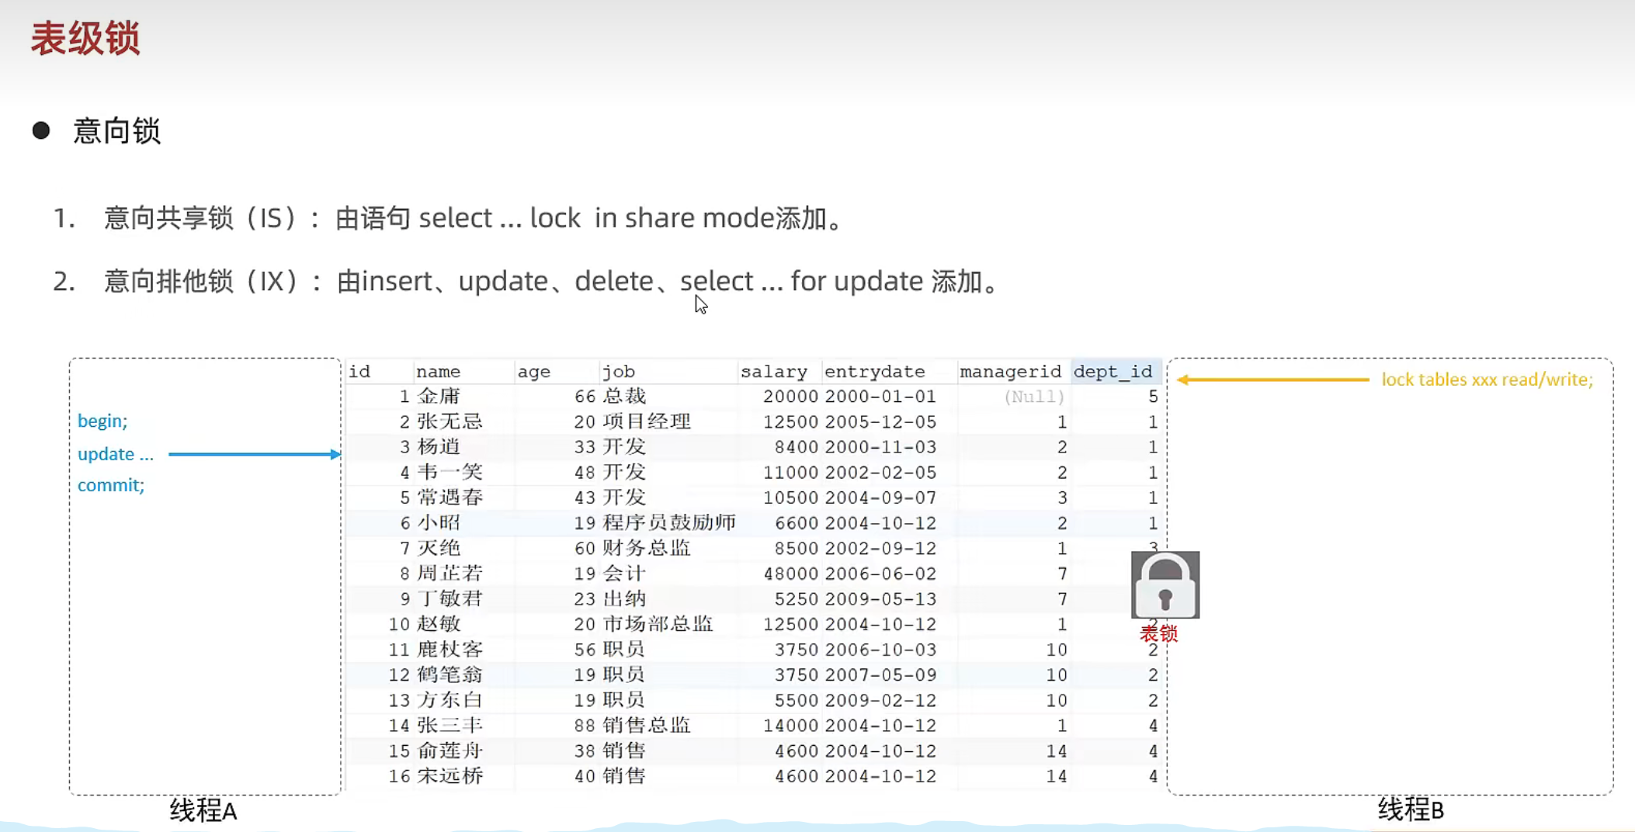

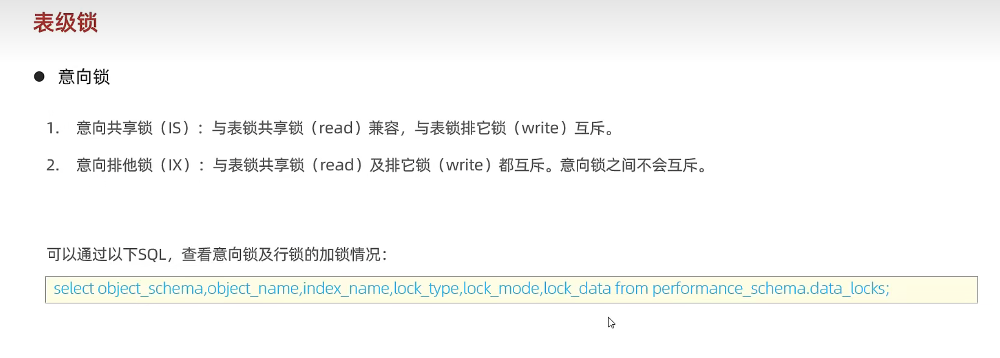

行级锁

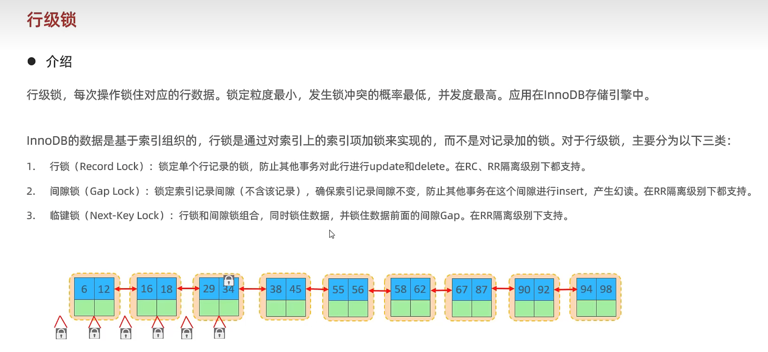

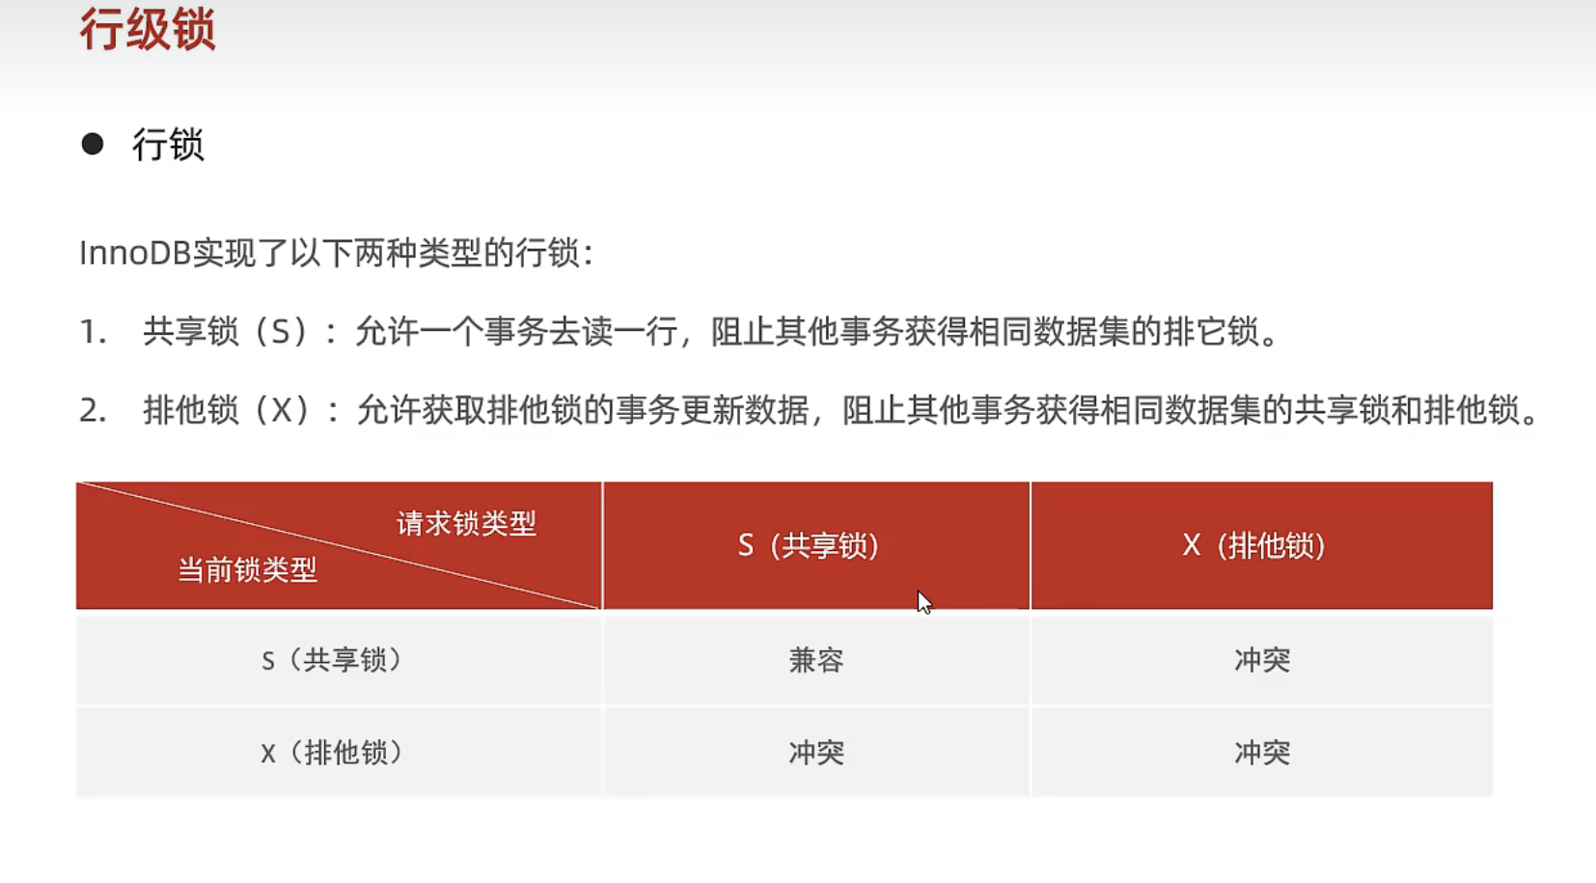

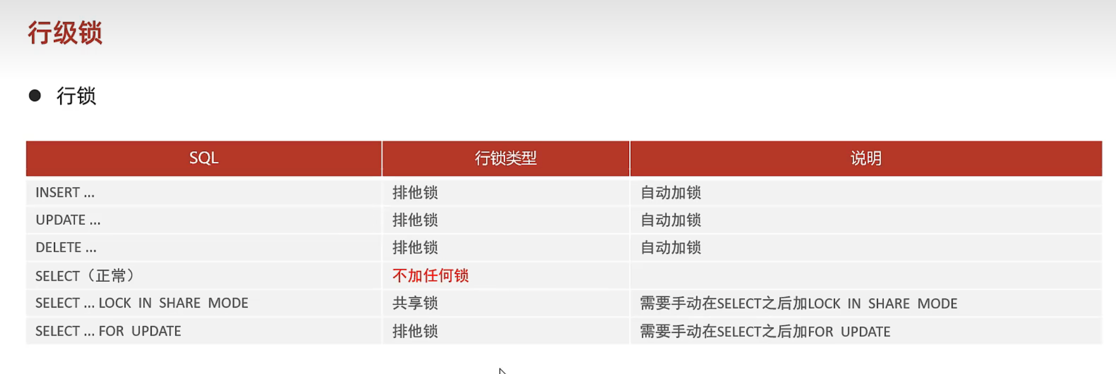

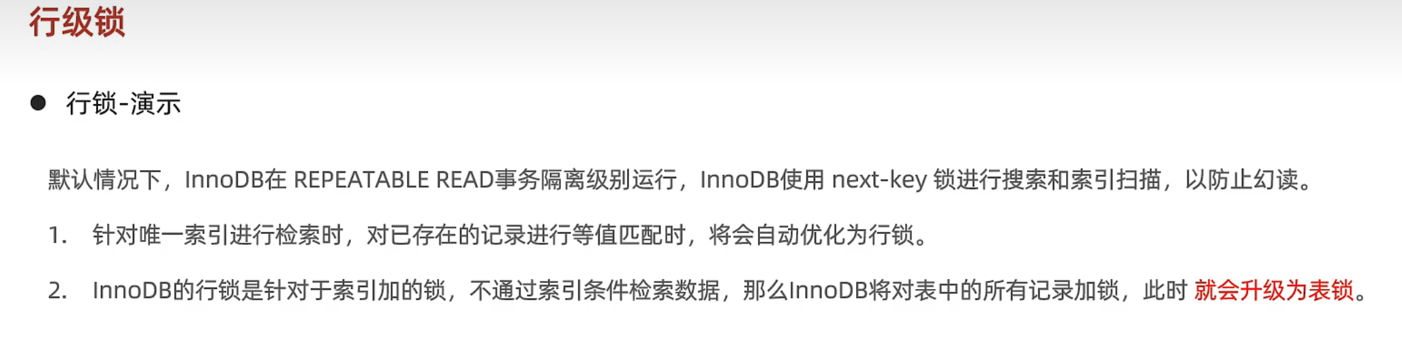

这里的next-key是指临键锁

如果不通过索引检索数据，那么行锁就会升级成表锁。

这也就解释了”行锁是针对索引项加锁”这句话

行级锁中的间隙锁和邻键锁

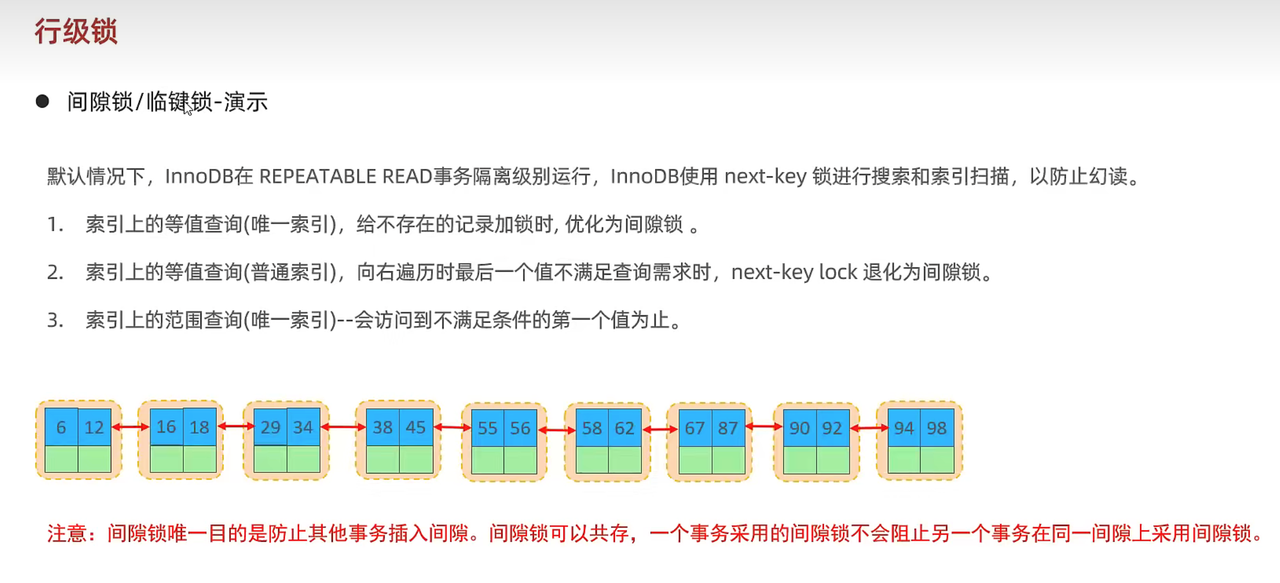

关于锁的总结

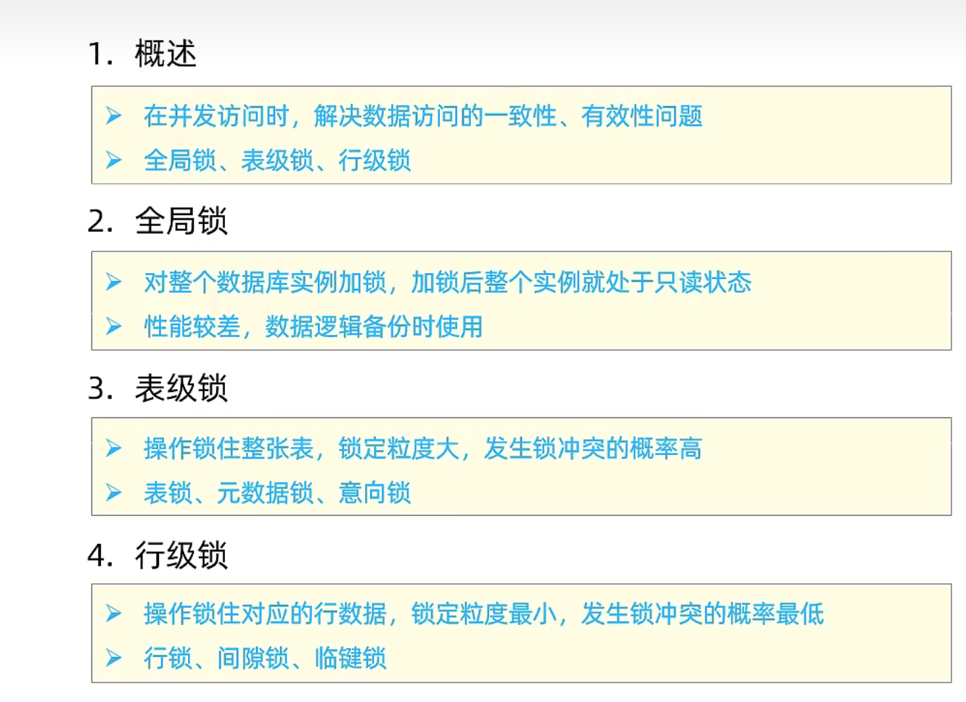

InnoDB引擎逻辑存储结构

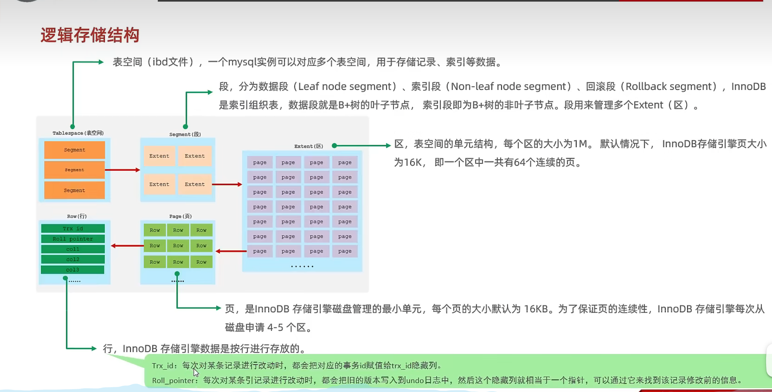

MVCC基本概念

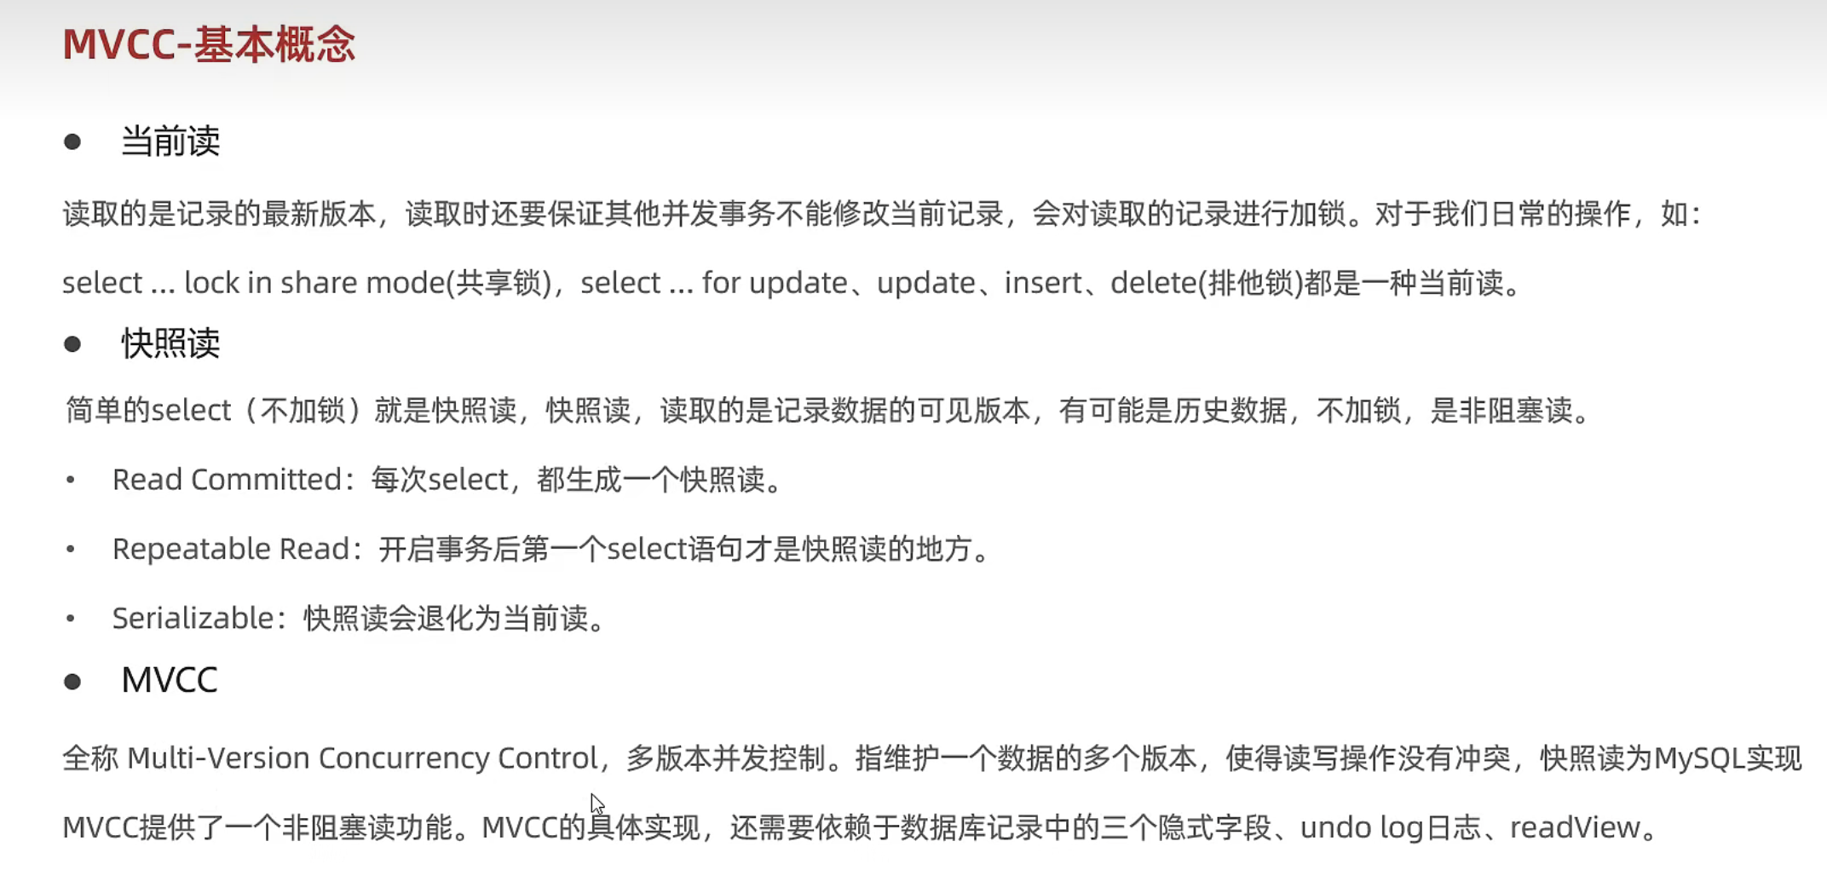

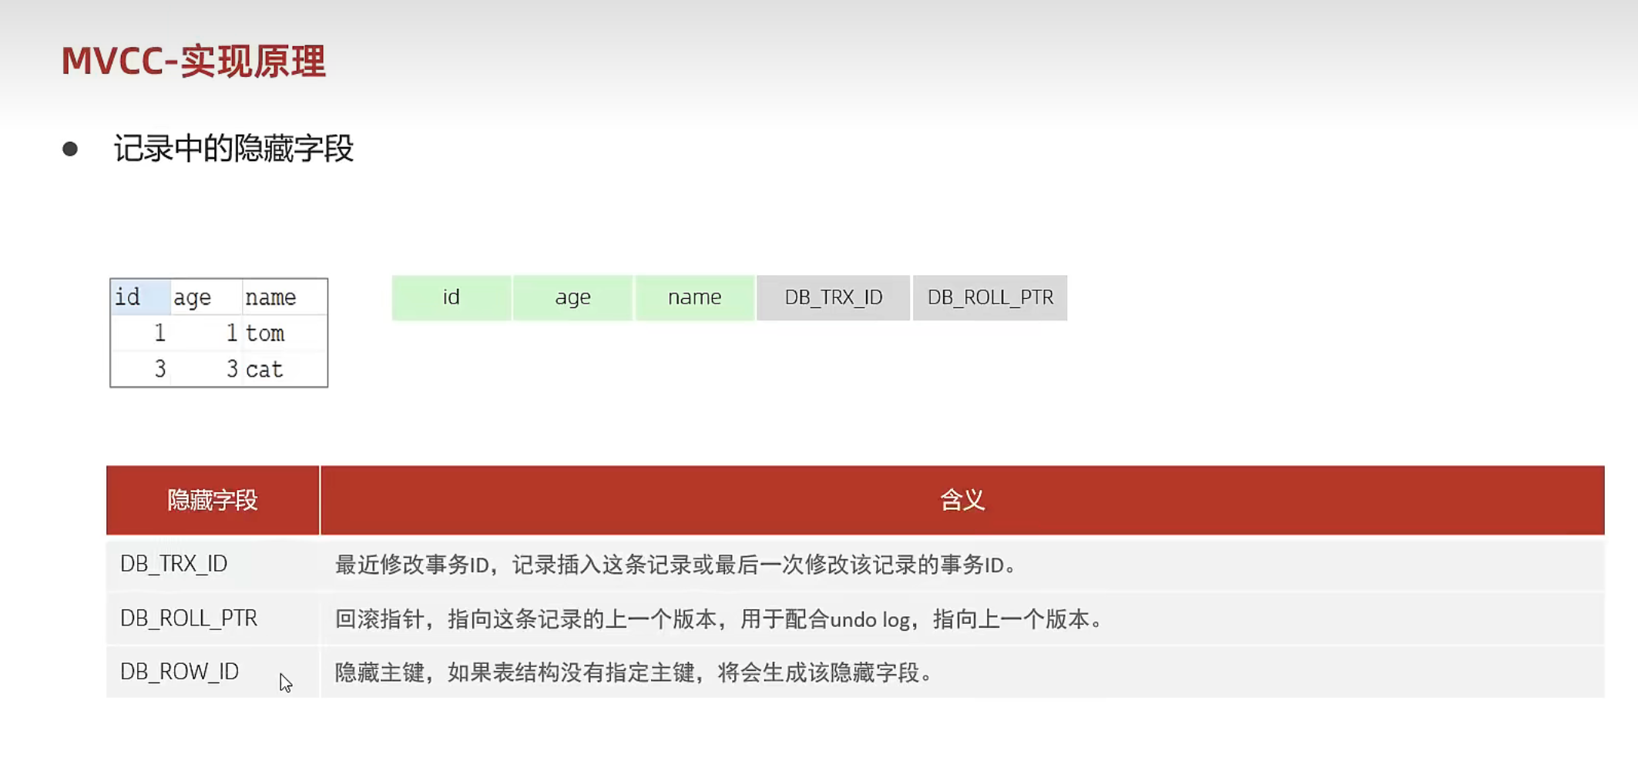

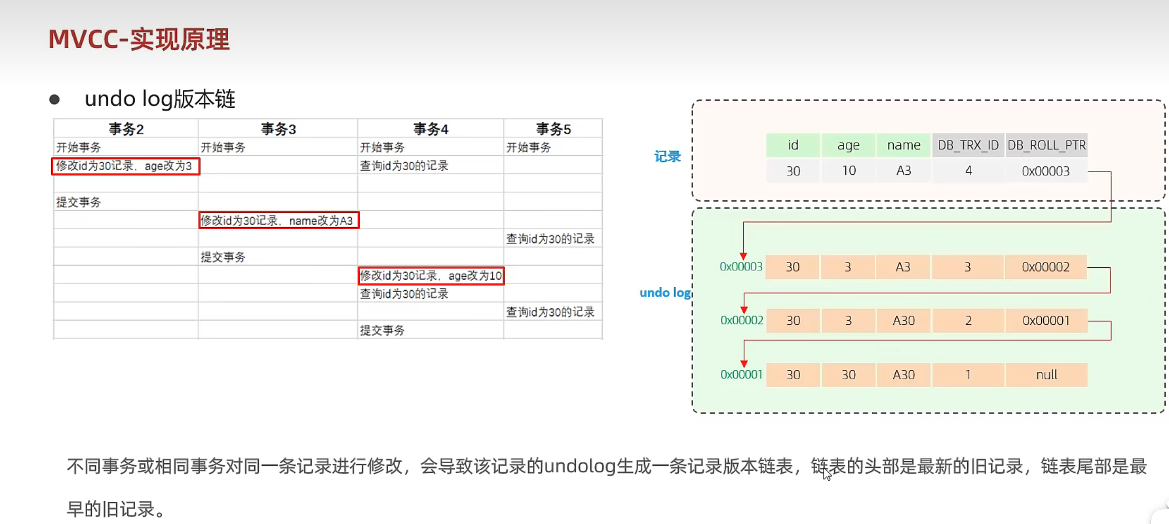

ReadView（读视图）

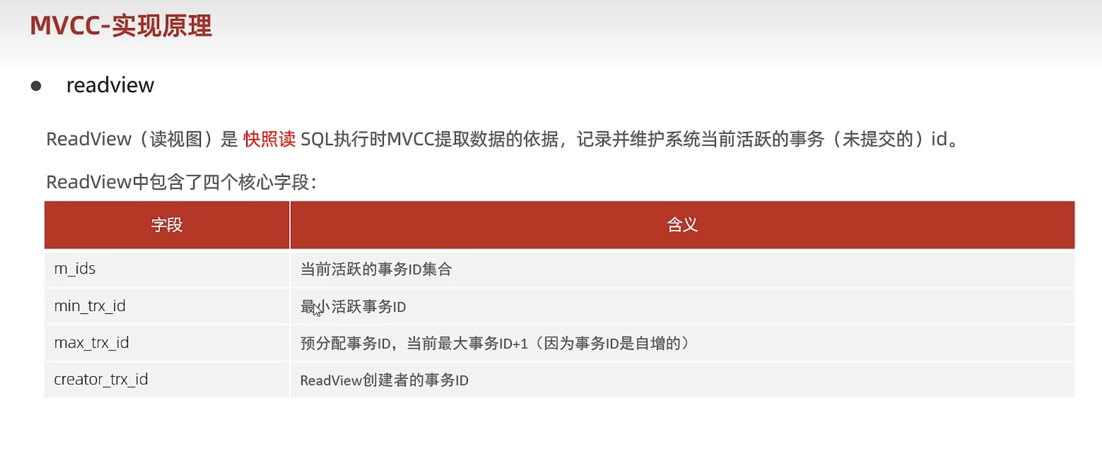

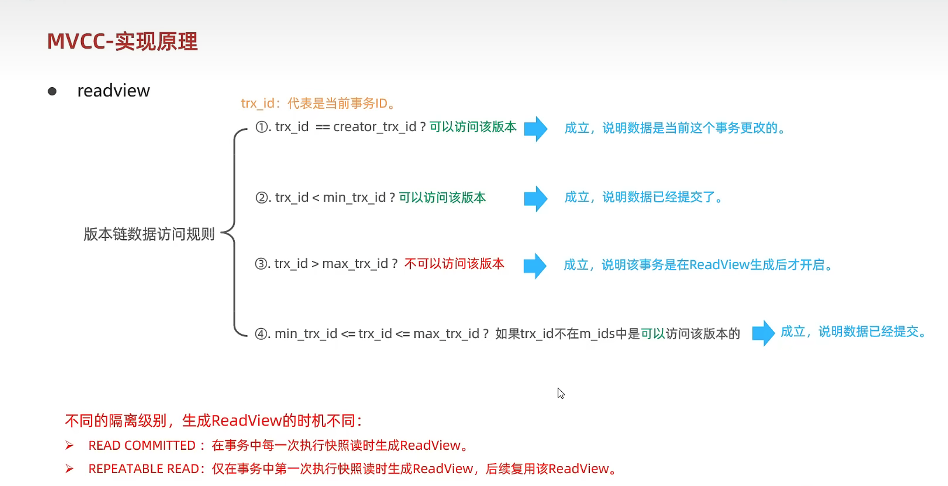

Readview实例讲解

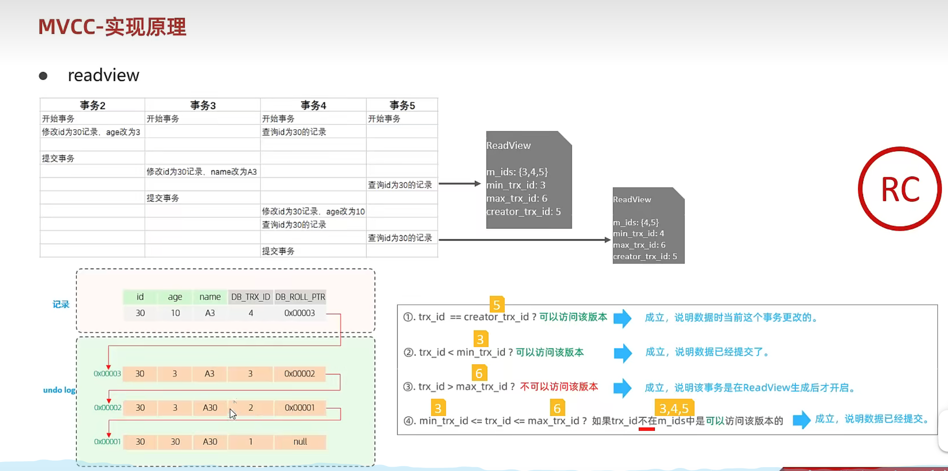

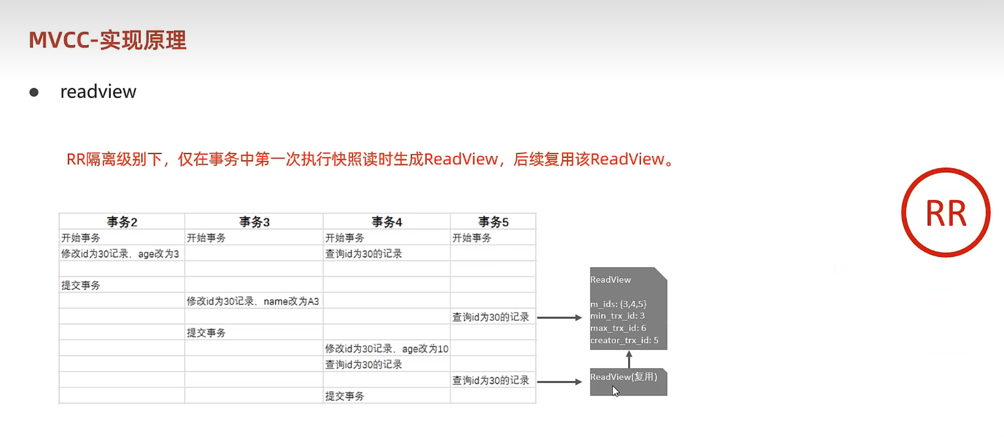

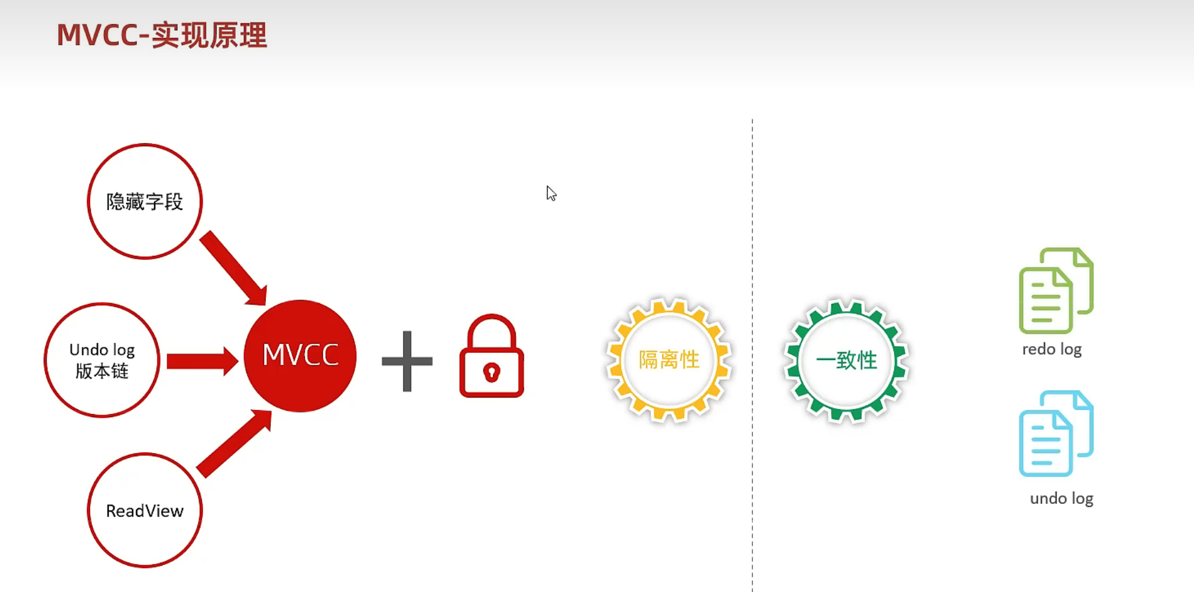

而解决幻读问题，则要依赖间隙锁

InnoDB引擎总结

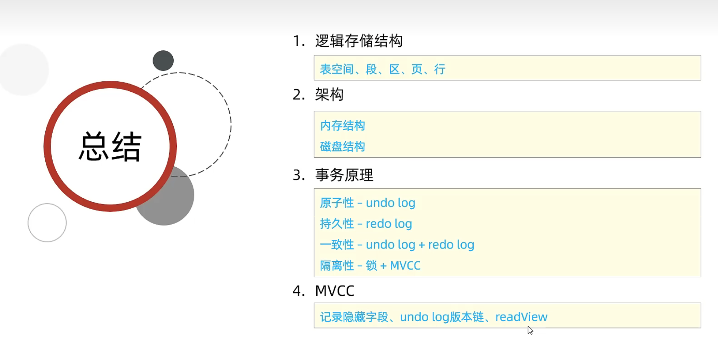

主从复制

主从复制的概述

二进制日志记录着所有DDL和DML语句

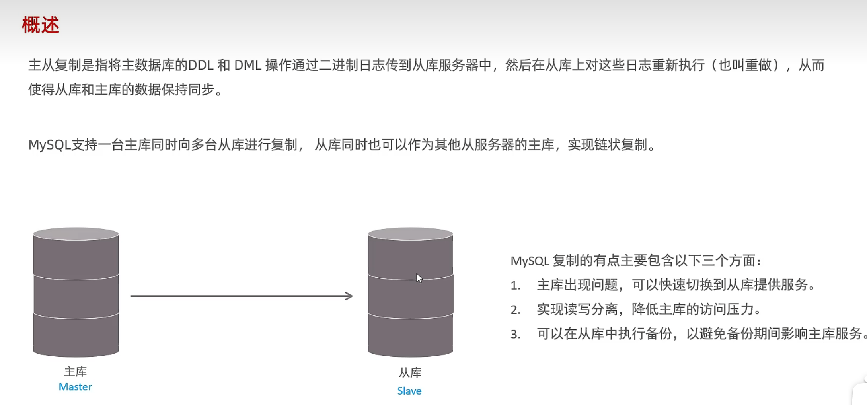

主从复制总结

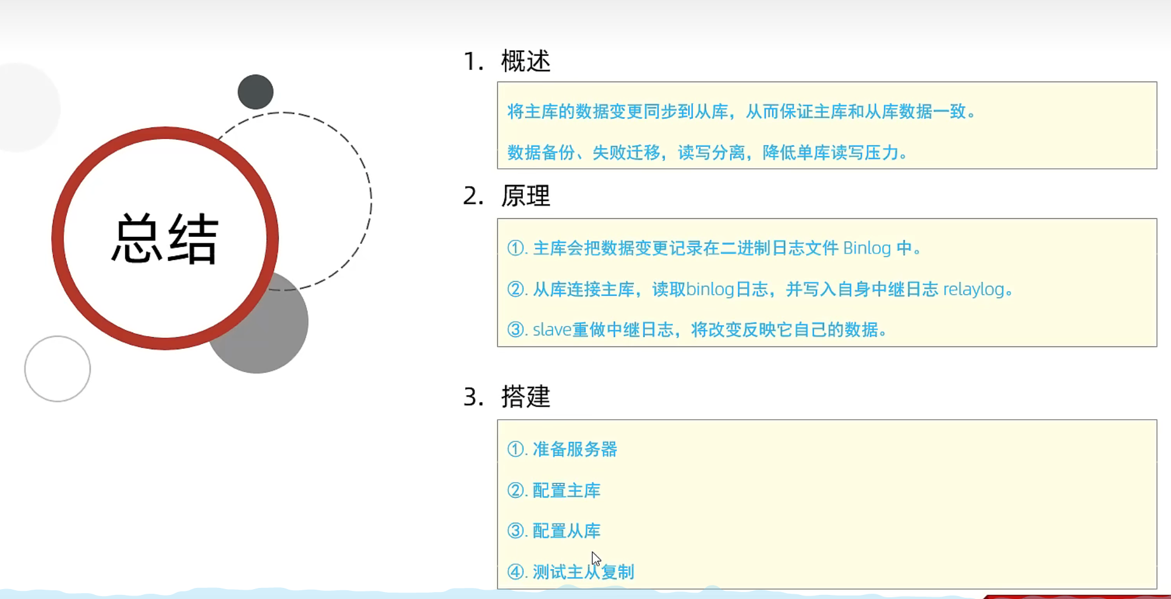

分库分表

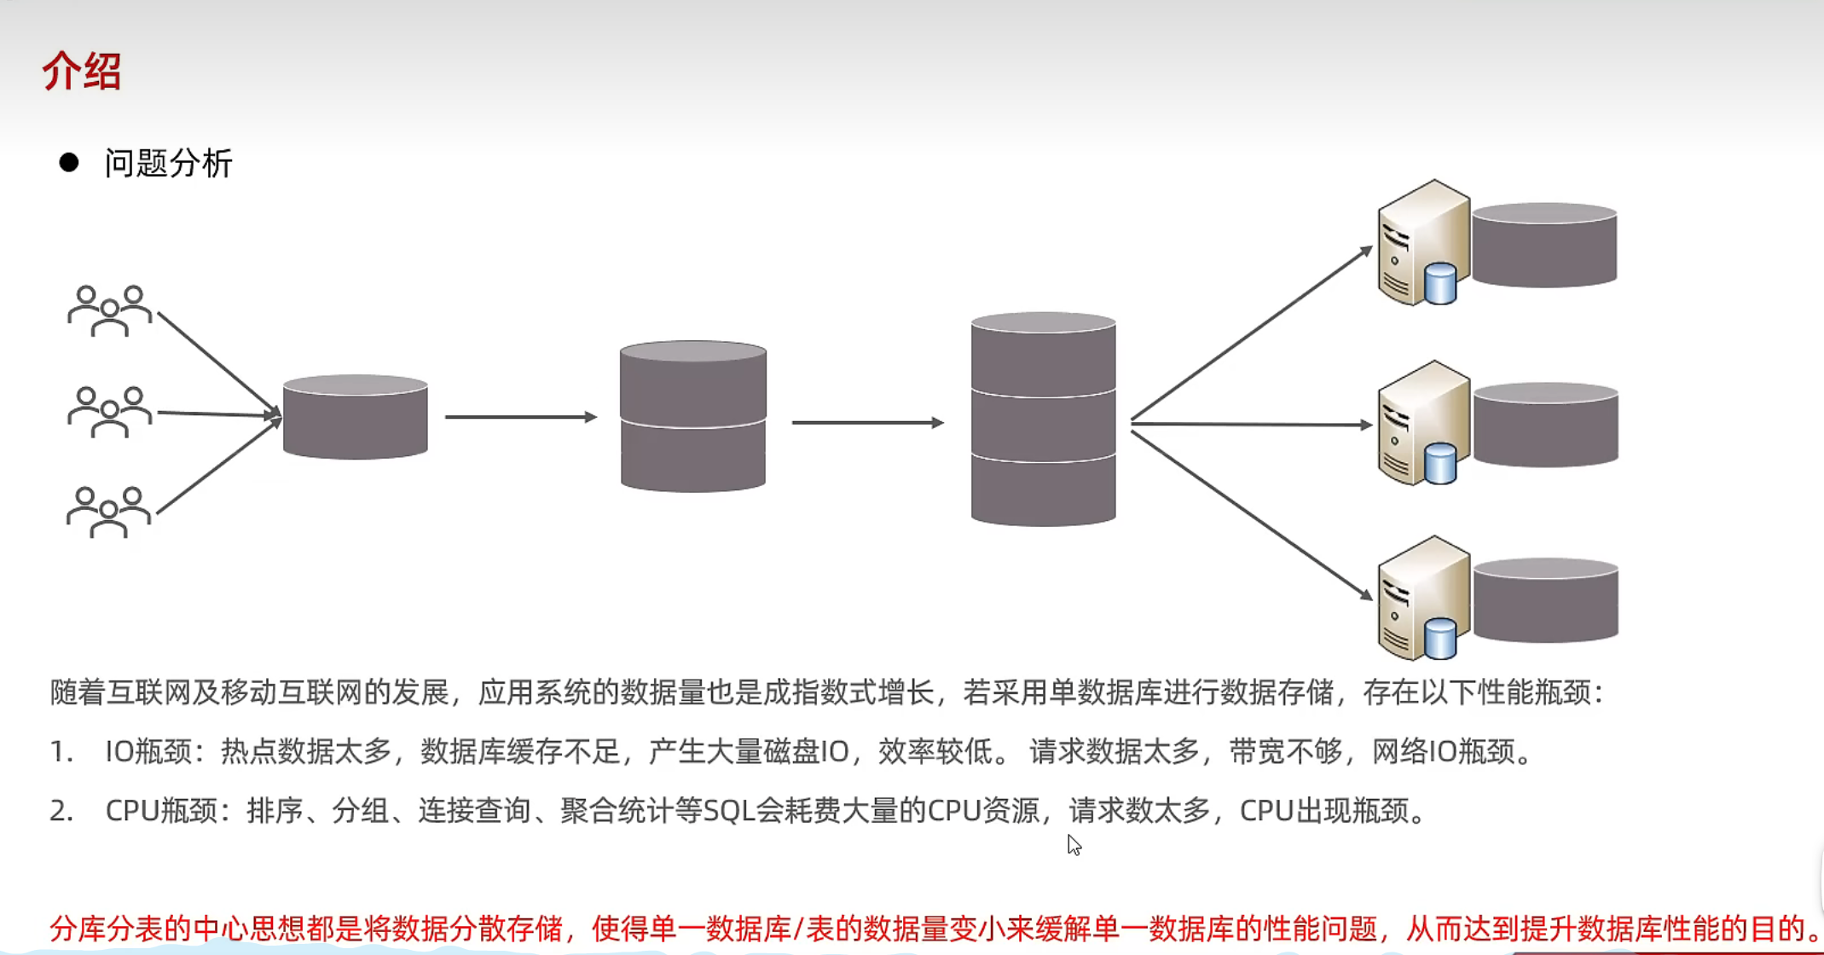

垂直分表通过业务代码去实现， 程序员手动拆分一张表（表与表之间通过外键——主键关联起来）

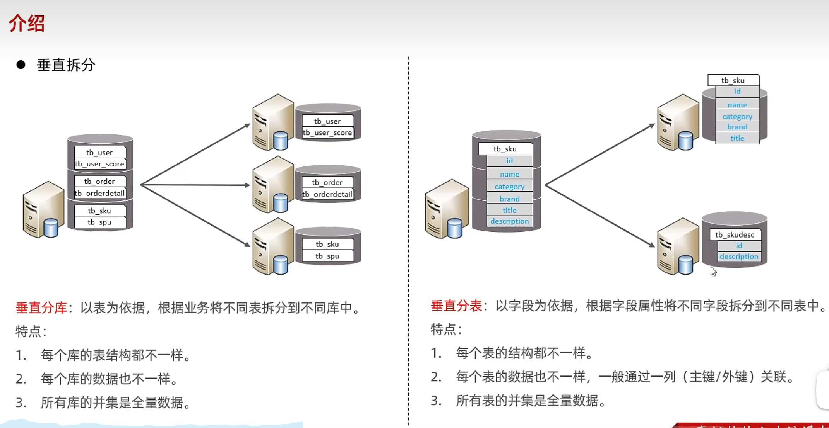

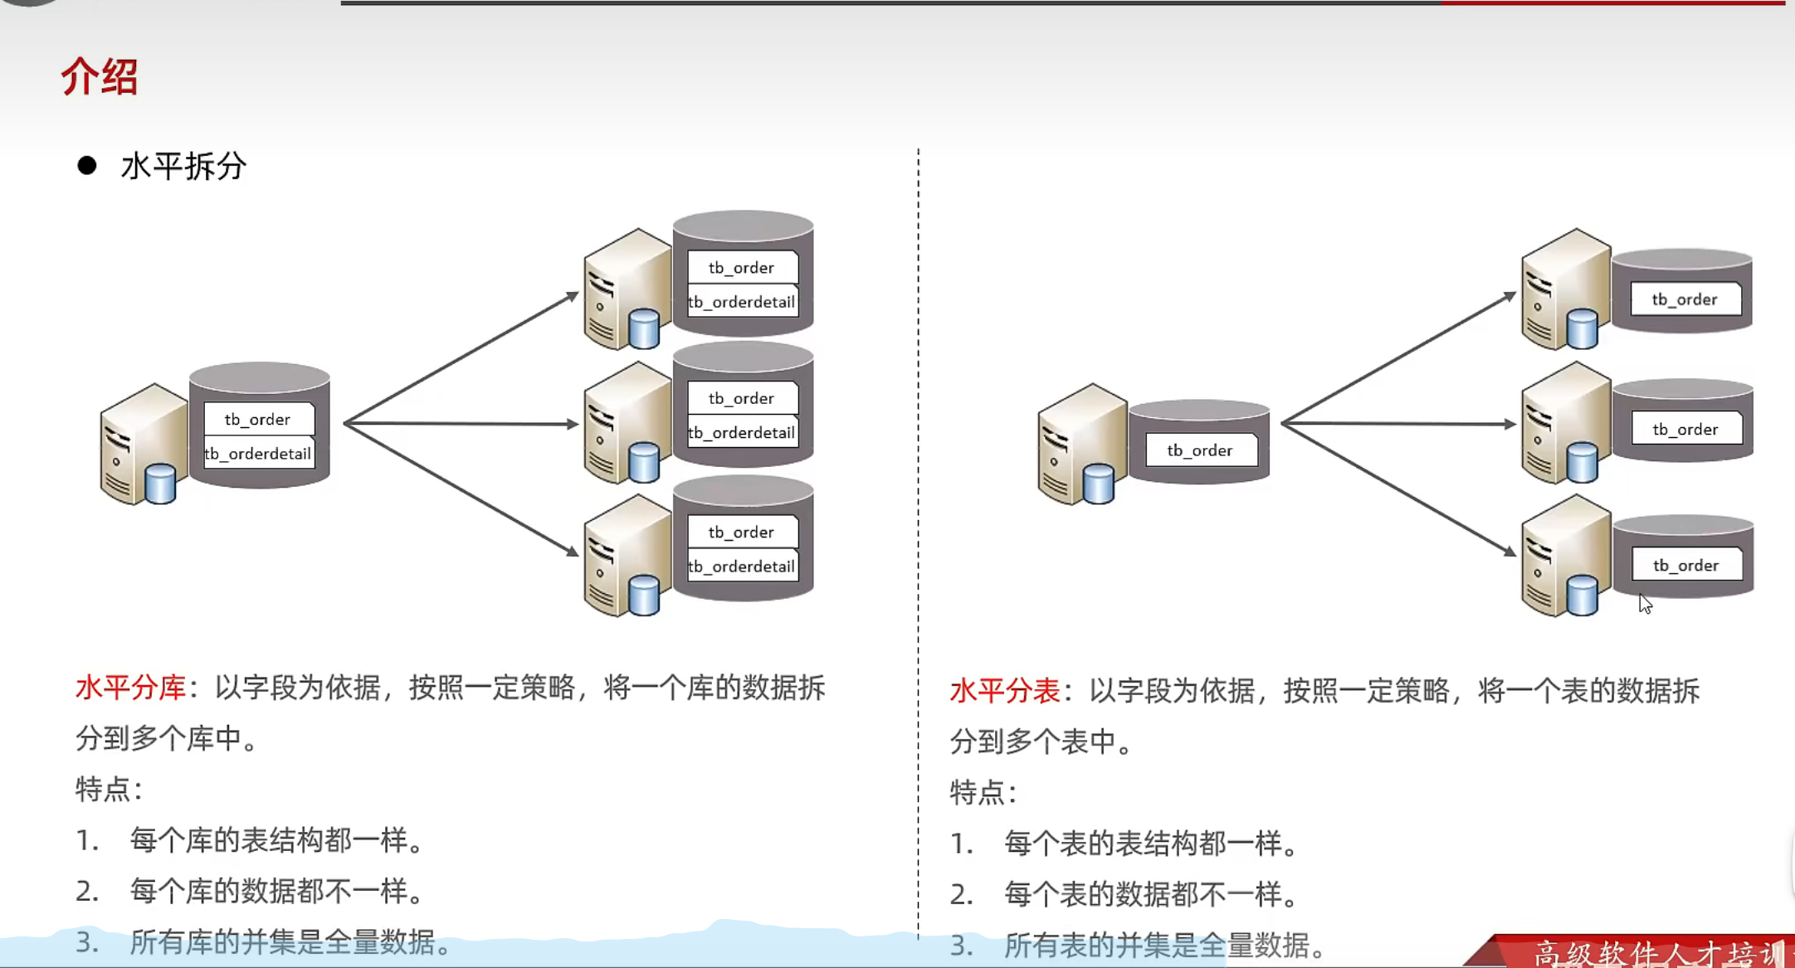

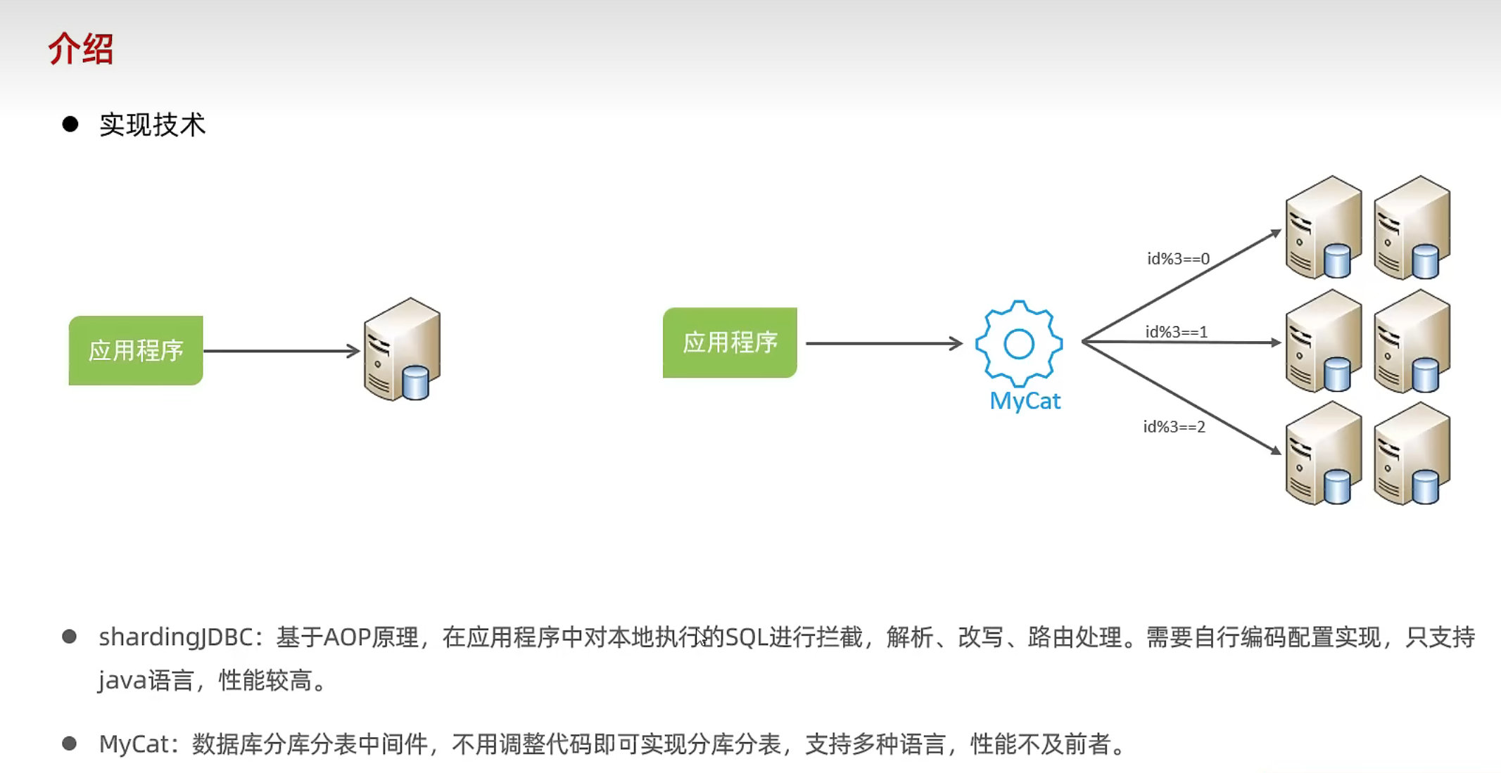

水平分表的常见分片规则：

1.按照取模分片, 比如总共三片 n%3==0, n%3==1, n%3==2分别在不同的三片

2.按照范围分片，比如0-50000分一片， 50000-100000分一片，100000到150000分一片 （区间左开右闭）

3.按照哈希值分片

4.枚举分片， 枚举每一个可能出现的值， 按照这些可能值进行分片, 一般还会有一个默认值

非常类似于switch case语句

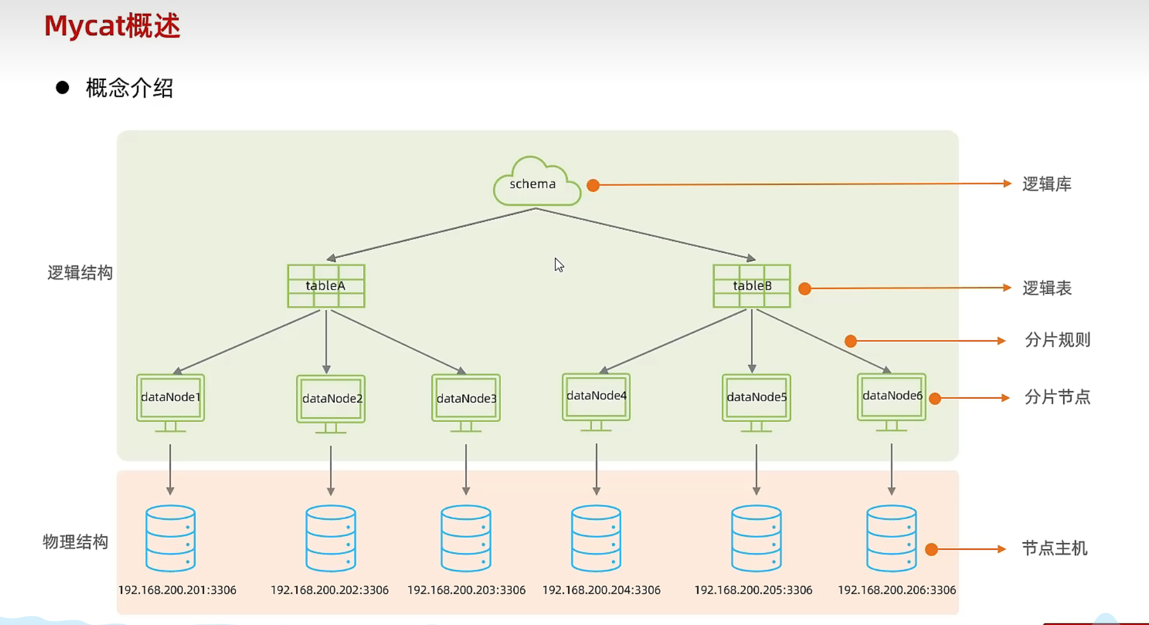

读写分离

读写分离的介绍

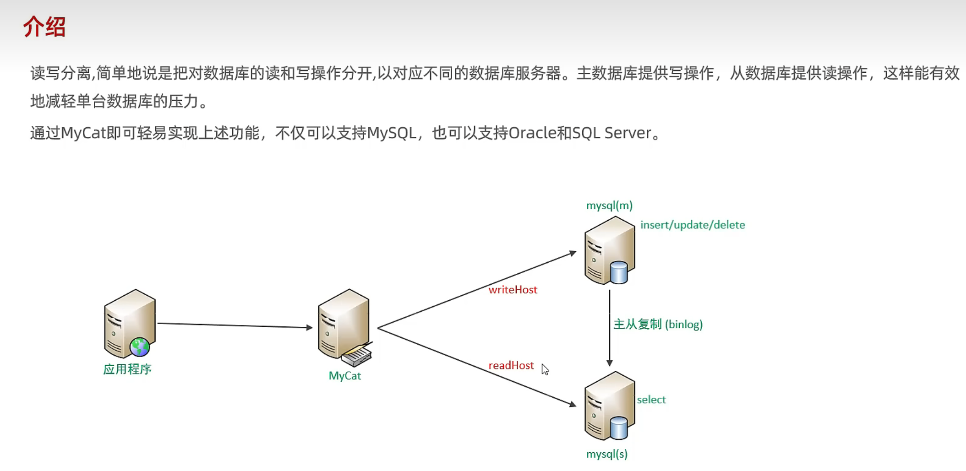

主从复制的原理

